ОШ „Милан Благојевић“
Лучани

Летопис школске 2021/22. године

31.8.2021. године
Добро дошли ђаци прваци и петаци!
Како прошле године, због пандемије вируса COVID-19, није било свечаног пријема првака и петака, ове године је двориште наше школе било испуњено дечијим осмехом и песмом. После дужег низа година, уписана су три одељења ученика првог разреда.
У 14.00 часова топлим речима и песмом осмехе на лица првака измамили су њихови старији другари. Добродошлицу и успех у школовању ђацима је пожелела директорка школе Радојка Ђорђевић. Потом је уследила прозивка, после које су се ђаци заједно са својим учитељицама упутили у учионице које ће им наредних година бити други дом.
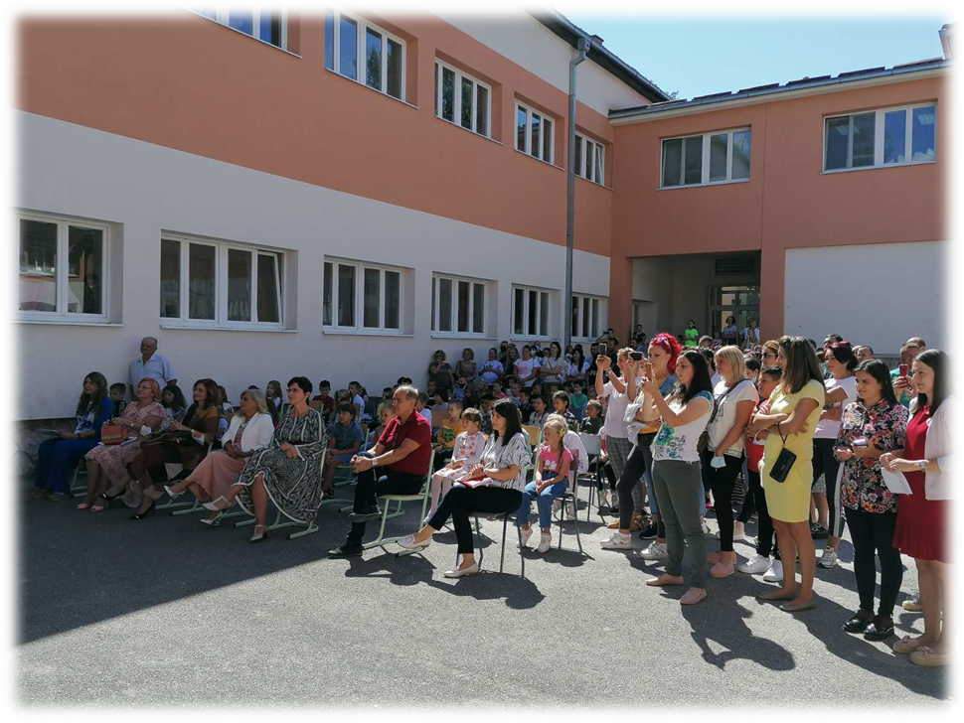
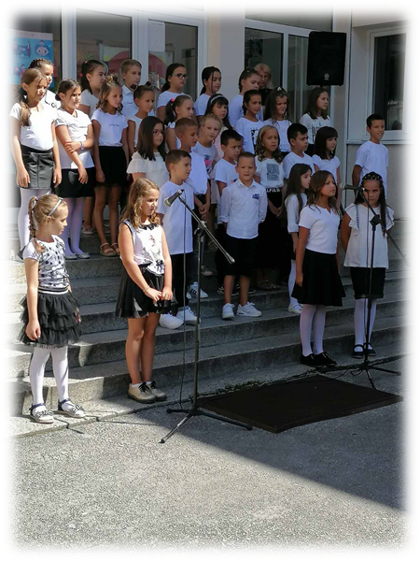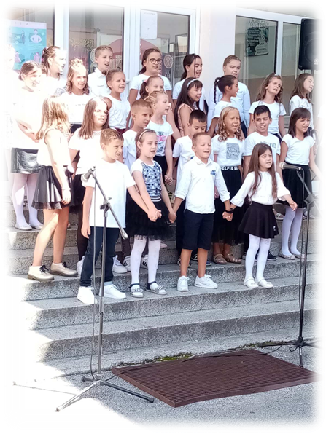
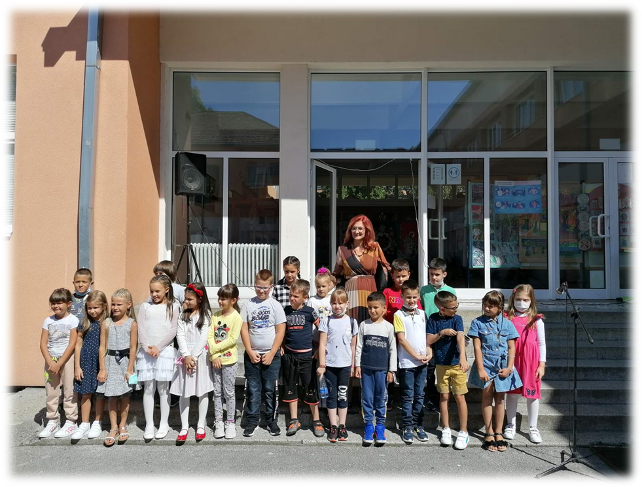
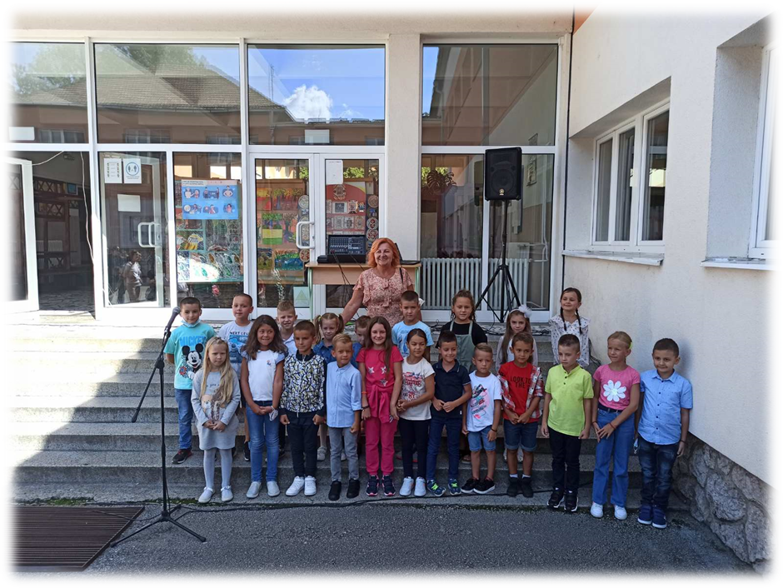
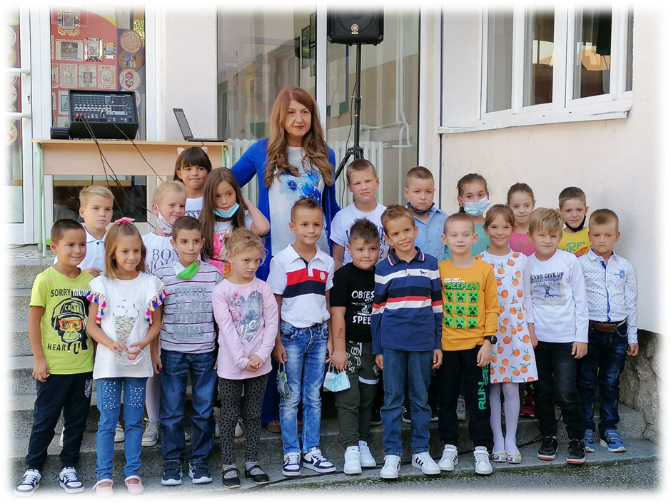
Свечани пријем првака у издвојеном одељењу у Пухову
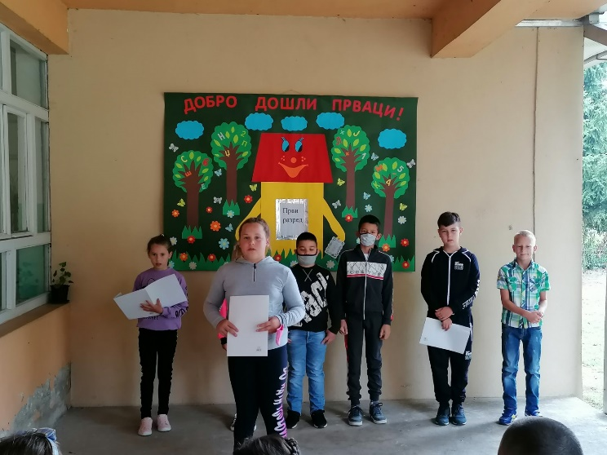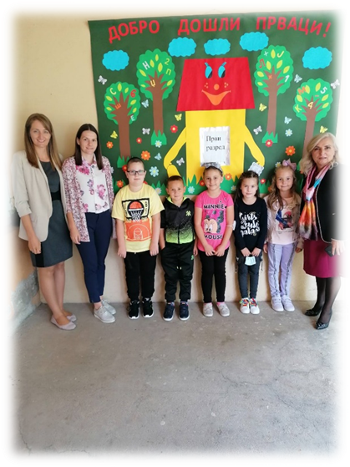

Свечани пријем првака у издвојеном одељењу у Доњој Краварици
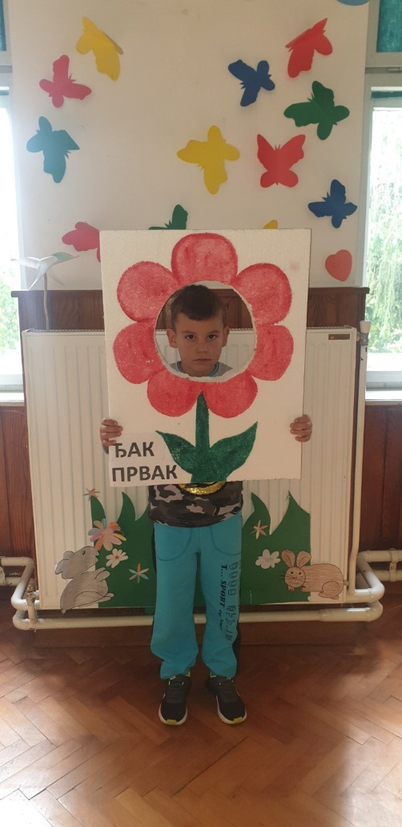
Свечани пријем првака у издвојеном одељењу у Марковици

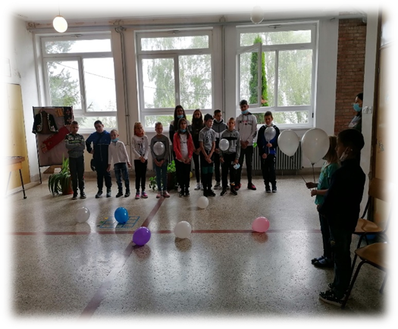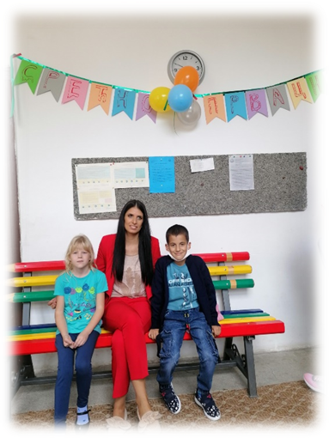

У 15.00 часова добродошлицу петацима пожелели су директорка заједно са разредним старешинама Светланом Петровић и Милошем Пајићем.

9.9.2021. године
Нов начин рада за ученике седмог и осмог разреда матичне школе
У складу са дописом Министарства просвете, науке и технолошког развоја, од 9.9.2021. године Тим за праћење и координисање примене превентивних мера у раду школадонео је Одлуку да се од понедељка, 13.9.2021. године у нашој школи примењује други модел образовно-васпитног рада у седмом и осмом разреду. То подразумева да се настава реализује комбиновањем непосредне наставе у школи и наставе на даљину.

Одељење 8/2 прелази на онлајн наставу
Због више ученика позитивних на вирус COVID-19, ученици одељења 8/2 наредних 10 дана похађаће наставу онлајн. Ученици ће наставу пратити путем Гугл учионице.

2.10.2021. године
Одељење 8/2 прелази на комбиновани модел рада
Одељење 8/2 ће наредне две недеље наставу пратити по комбинованом моделу рада, због два ученика позитивна на вирус COVID-19.
6. 10. 2021. године
Поклони за прваке
У оквиру Дечије недеље, националне манифестације за децу која се одражава сваке године прве недеље октобра, ученици првог радзреда на поклон су добили школске комплете, које је даровала Општина Лучани. Ђацима су поклоне уручиле учитељице, Љиљана Божанић, Станојка Јаћимовић и Сузана Јоковић, и директор школе, Радојка Ђорђевић, уз жеље за успешан рад и савладавање школских обавеза.

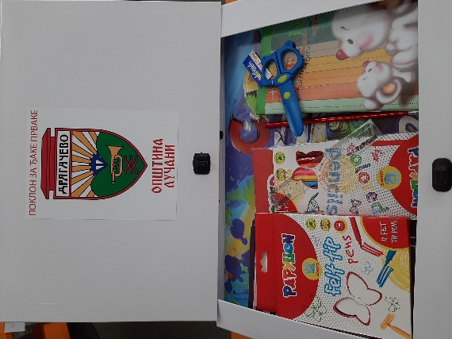
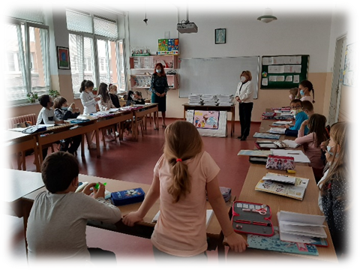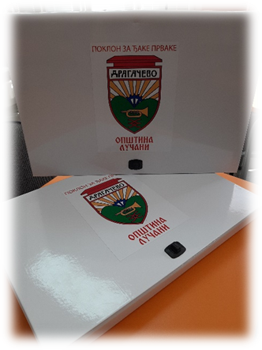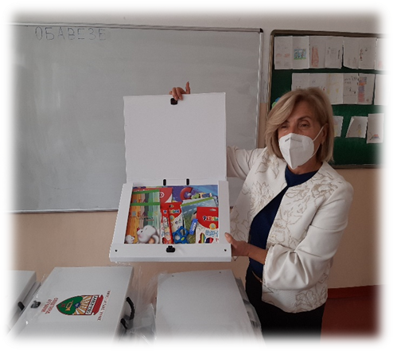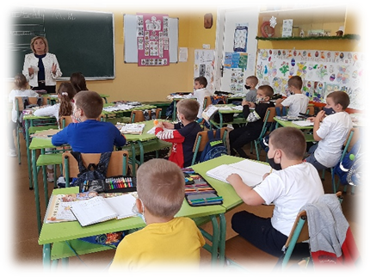
Поклони су подељени и ученицима првог разреда у издвојеним одељењима.
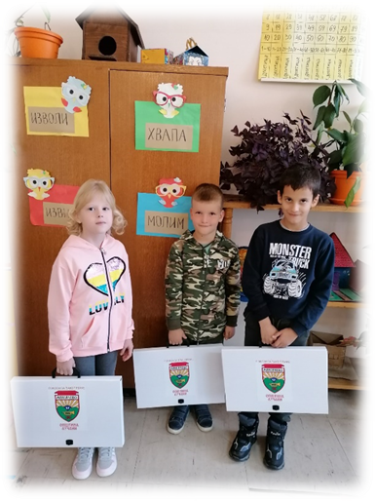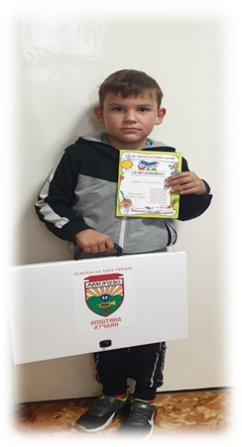
Наставак пројектних активности DTS пројекта
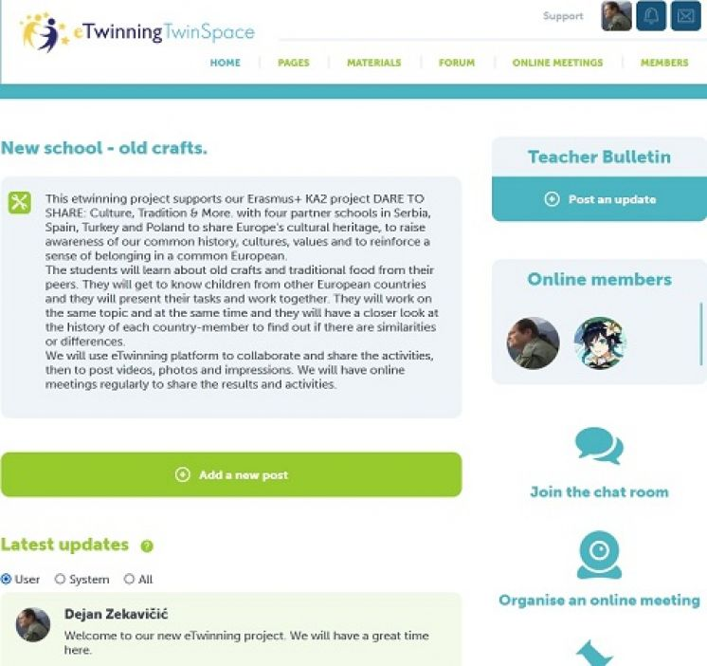
Са почетком нове школске године, одржан је и нови састанак координатора пројекта DTS.
На жалост, досадашња сарадница из Турске, Илкнур, је променила школу и самим тим више не може да буде координатор, тако да је од стране директора њихове школе именована нова колегиница координатор, Сибел Аксу.
Координатор из Пољске, Јустина, је покренула нови eTwinning пројекат под називом New school - old crafts, чији Twin Space ће ове године бити база за онлајн материјале. Полако се додају ученици, тако да кад се сви скупе на том месту, може се почети са планираним активностима. Ученици су добили задатак да кад се улогују, прво промене свој аватар и да напишу неку реч добродошлице, као и да на форуму покрену пар дискусија општег типа које се тичу њихових интересовања о школи, музици, омиљеној храни и сл.
Разговарано је о могућностима путовања најпре у Турску, потом у Шпанију. Међутим, како није сигурно ни да ли ће свима бити дозвољено путовање због тренутне епидемиолошке ситуације, ова дискусија остављена је за следећи састанак.

4. – 10. 10. 2021. године
Обележили смо Дечију недељу
Уз стихове Љубивоја Ршумовића: Дете је дете, да га волите и разумете, који је мото овогодишње Дечије недеље, ова манифестација је обележана и у нашој школи.
Кроз свакодневне активности ученици су се дружили, даривали једни друге, подсетили се својих права и обавеза, али и научили нешто ново.
Ученици драмске, рецитаторске и музичке секције, заједно са учитељицама Сузаном Јоковић, Станојком Јаћимовић и Дринком Вујичић, приредбом су пожелели добродошлицу ђацима првацима у „Дечји савез“.
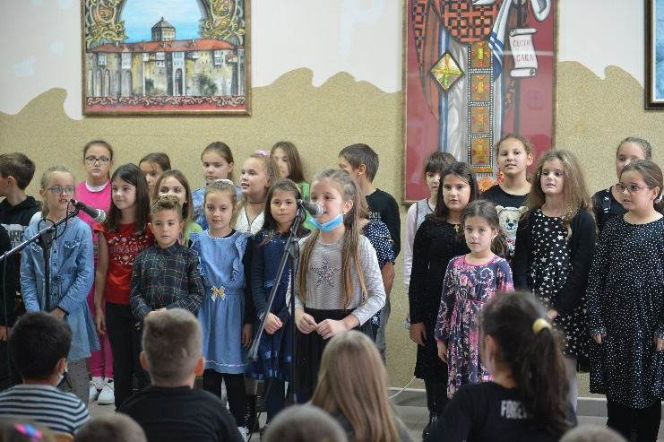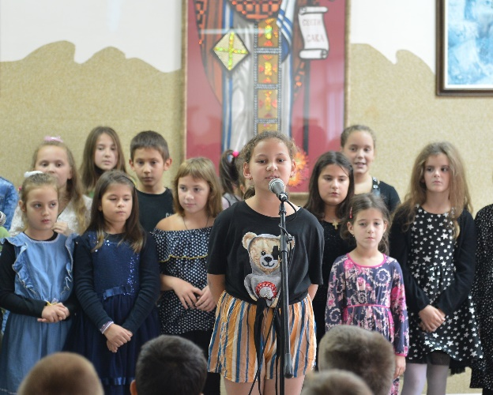
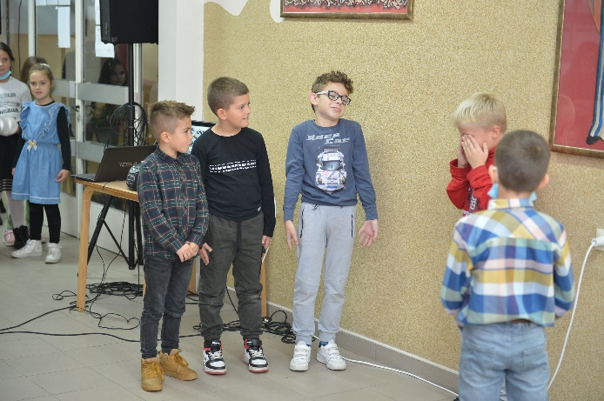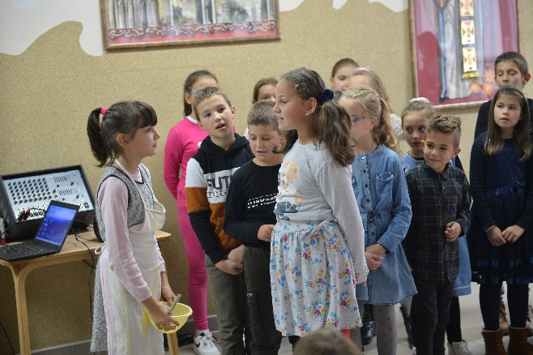
Прваци су своју захвалност изразили песмом коју су научили на часовима енглеског језика и извели је уз помоћ наставнице Душице Раковић.
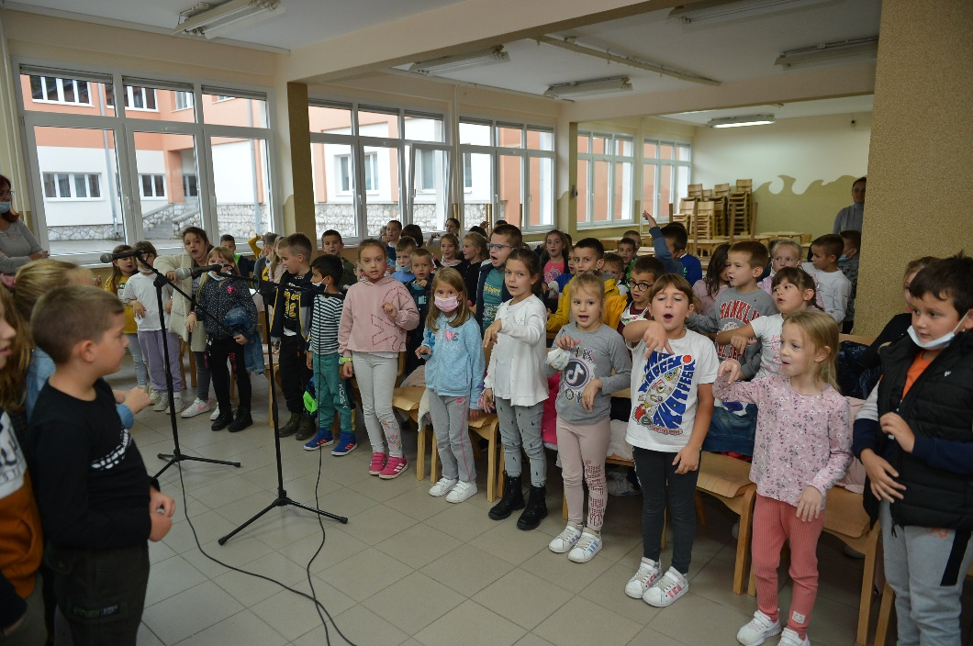

„Дечија недеља“ обележена је и у издвојеним одељењима наше школе.

ИО Марковица

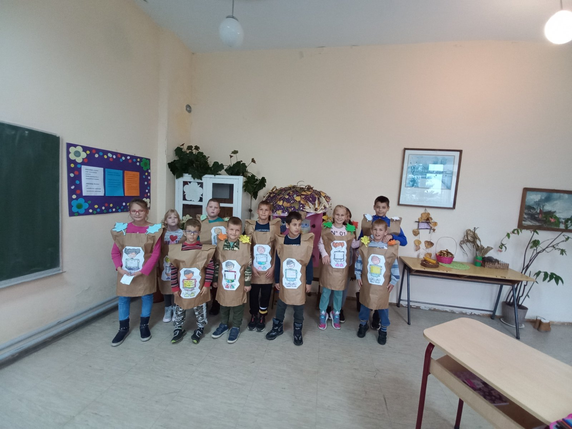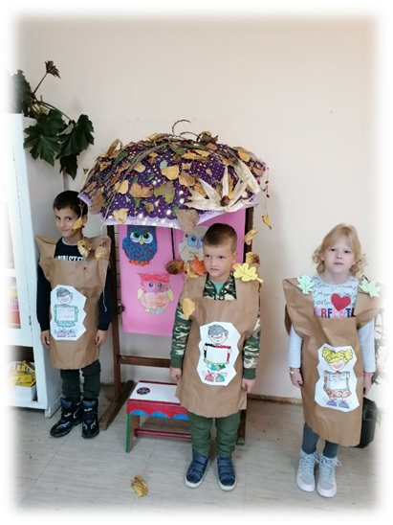

ИО Крстац
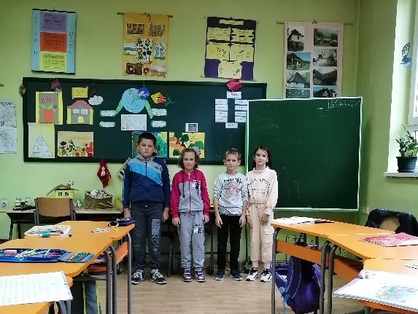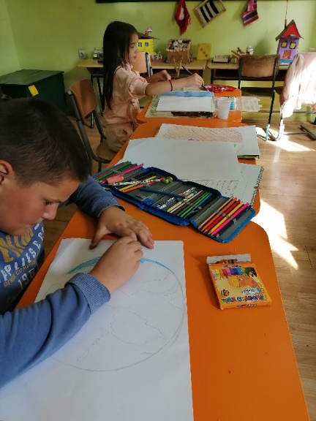

ИО Пухово
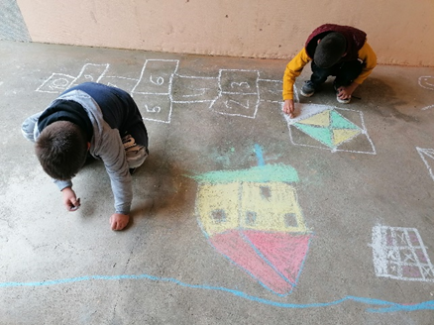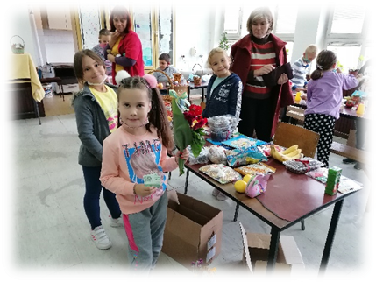

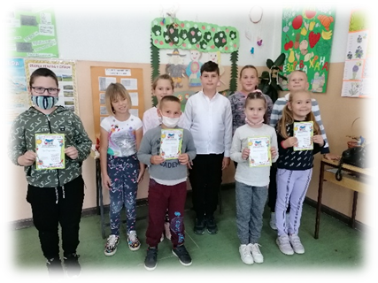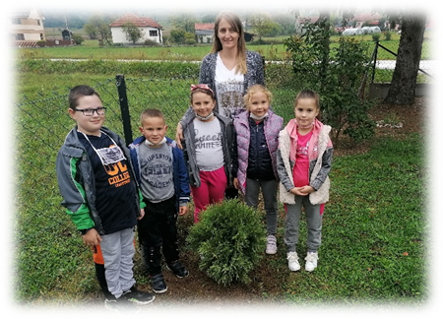

ИО Доња Краварица
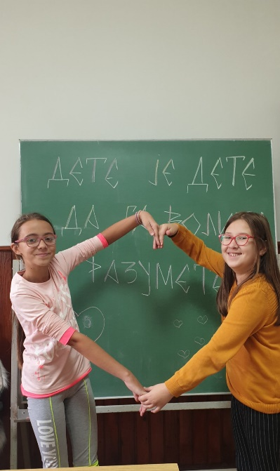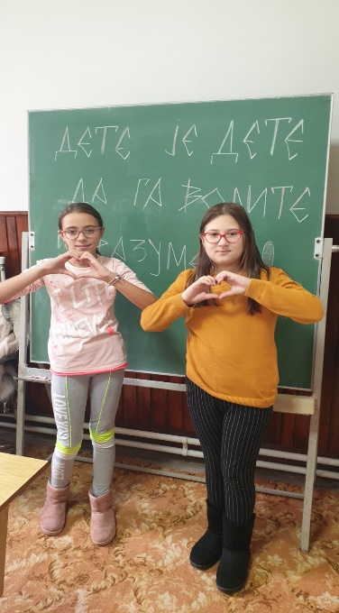

ИО Пухово
Под слоганом „Дете је дете да га волите и разумете“ у Издвојеном одељењу у Пухову обележена је Дечија недеља која је трајала од 4. до 10. октобра. Сваки дан је био посвећен организовању активности за децу.
Првог дана Дечије недеље деца су се упознала са дечијим правима. Учитељице су им прочитале и „Буквар дечјих права“ Љубивоја Ршумовића.
Другог дана извршена је размена играчака. Такође, ученици су кредама у боји на бетону цртали поруке пријатељства у школском дворишту.
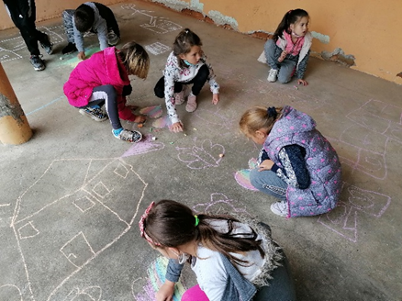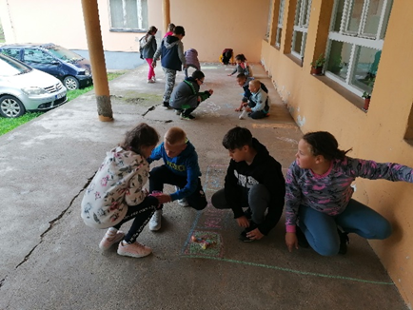
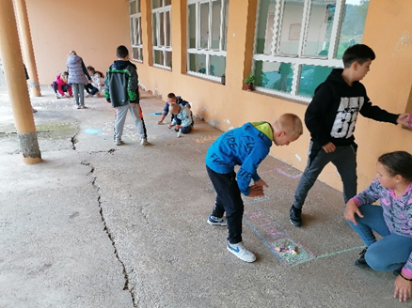
Среда је била посвећена деци и спорту. Ученици су кроз различите врсте игара развијали осећај сарадње, позитивни такмичарски дух и другарство.
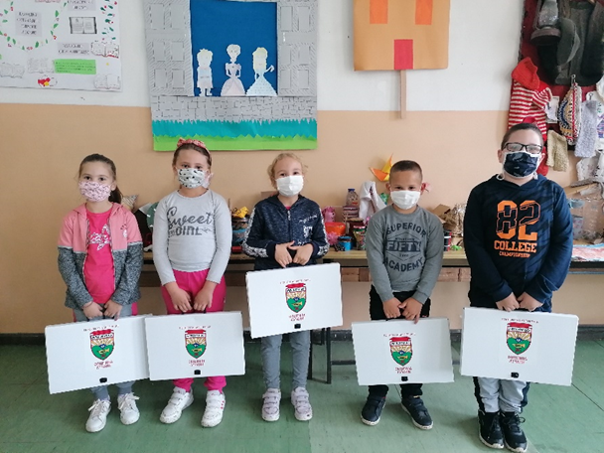
Четвртог дана Дечије недеље традиционално је одржан јесењи вашар. На вашарској понуди било је разних фигура и играчака као и намирница домаће производње које су ученици припремили заједно са својим родитељима. Уз помоћ учитељица, успешно је реализована продаја производа. Јесењи вашар је својим шаренилом и бојама обележио пријатно преподне. На паноу су били изложени радови наших малих уметника, посвећених овој теми.
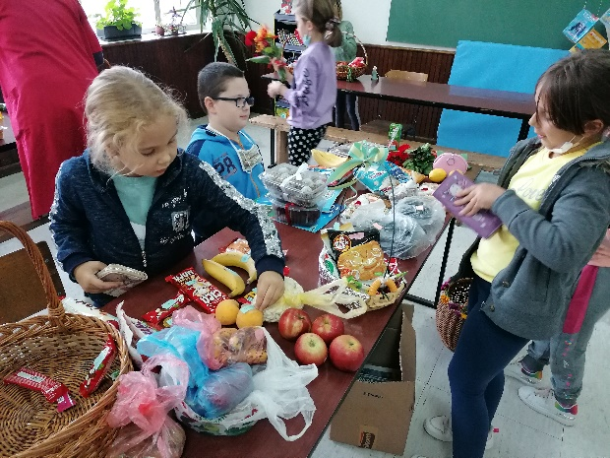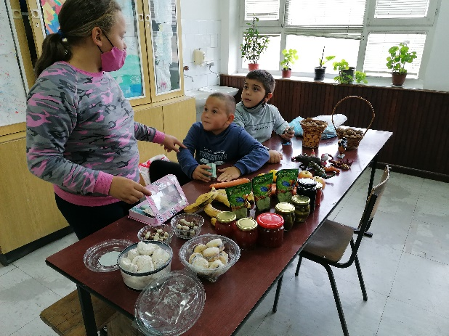
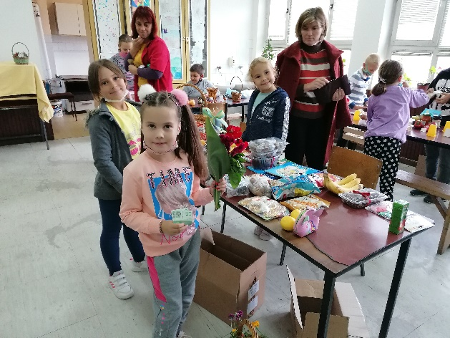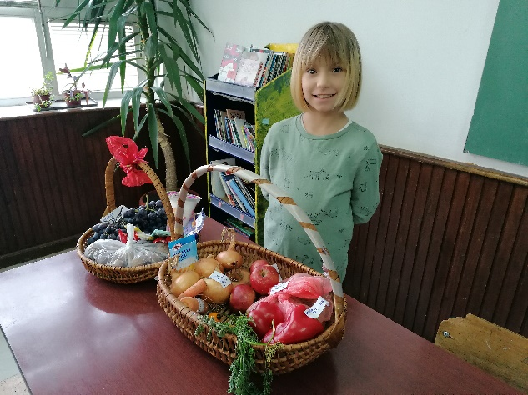
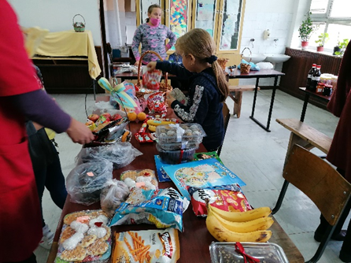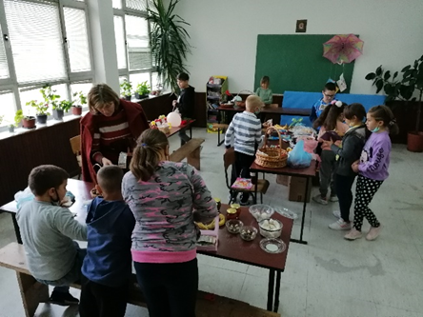
У петак су ученици другог, трећег и четвртог разреда реализовали приредбу поводом пријема првака у Дечји савез. Након приредбе, учитељица је ученицима првог разреда поделила Добродошлице.
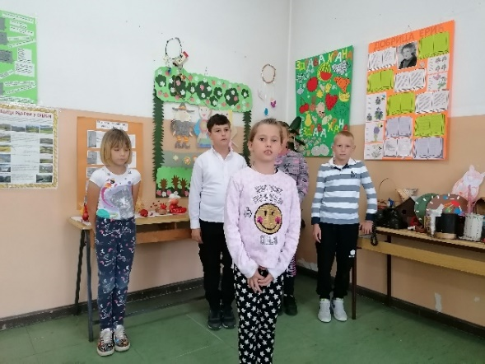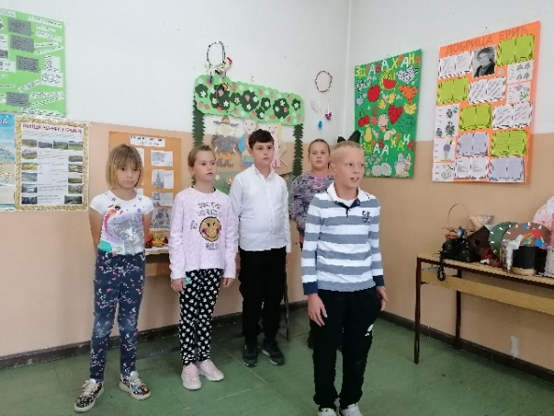
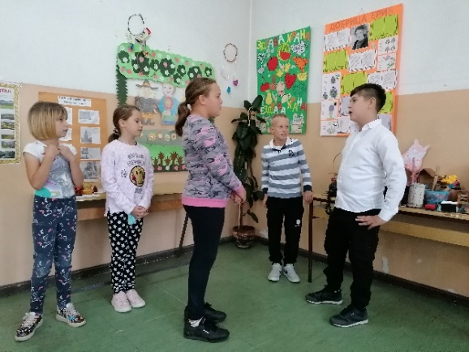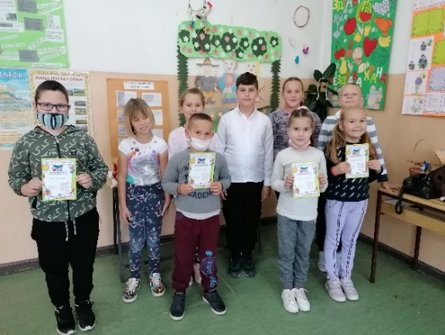

Ученици првог разреда су посадили своје „Дрво генерације“.

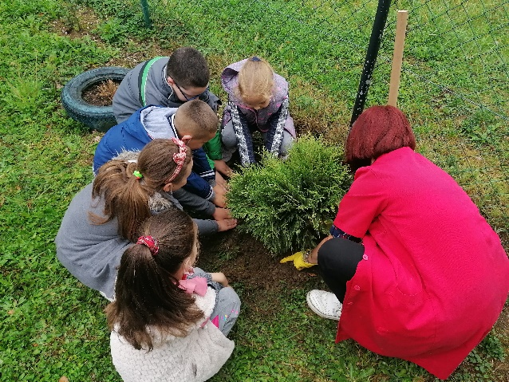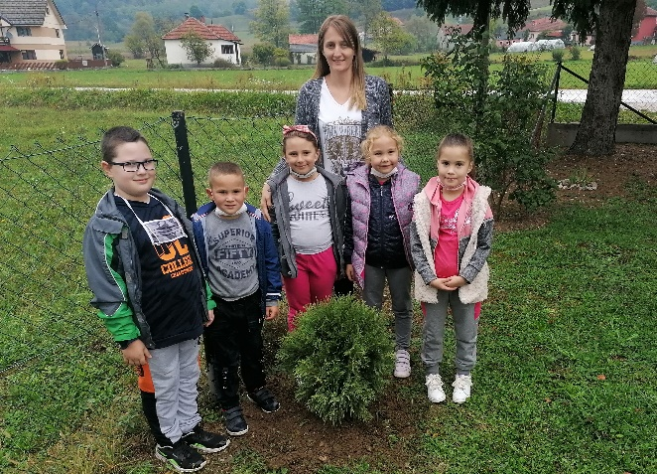

Дечија недеља у Издвојеном одељењу у Пухову реализована је уз поштовање свих епидемиолошких мера.

7.10.2021. године
Одељење 6/2 прелази на комбиновани модел рада
Од данас и наредне две недеље, ученици одељења 6/2 похађаће наставу по комбинованом моделу, због два ученика позитивна на вирус COVID-19.

8.10.2021. године
Одељење 7/1 прелази на комбиноани модел рада
Од данас и наредне две недеље, ученици одељења 7/1 похађаће наставу по комбинованом моделу због два ученика позитивна на вирус COVID-19.

11. 10. 2021. године
Авантура ума
У октобру месецу, наставница српског језика и књижевности, Моника Ружић и библиотекарка, Бојана Крљанчевић, покренуле су у школи мали пројекат под називом „Авантура ума“. Два пута недељно испред библиотеке постављају загонетке Уроша Петровића и кутија у коју ученици и запослени могу убацивати своје одговоре. Тачни одговори се награђују.
Циљ пројекта је да покренемо мождане вијуге и доживимо праву авантуру ума трагајући за тачним одговорима.
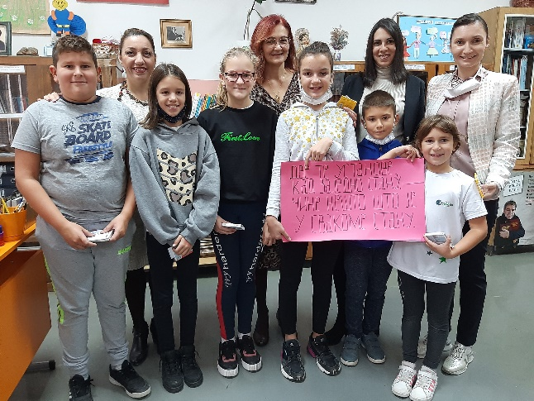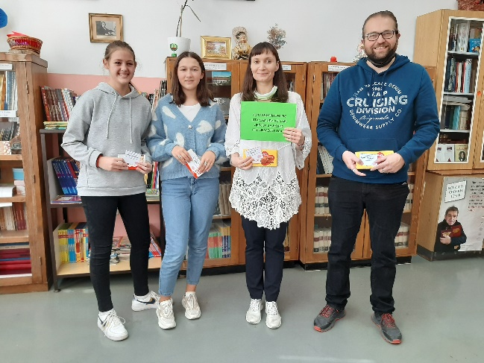
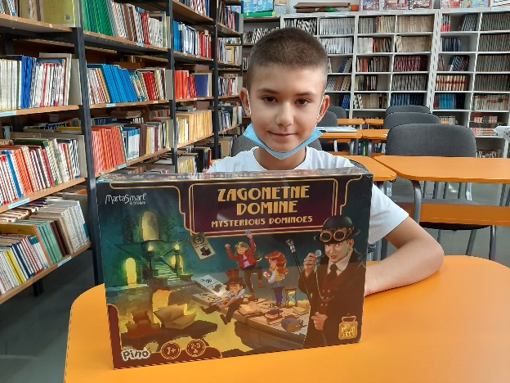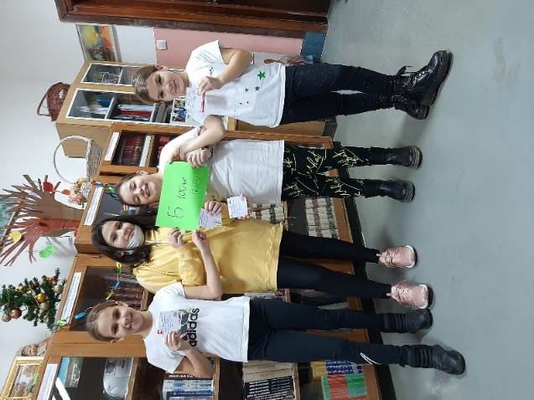

12.10.2021. године
Састанак координатора DTS пројекта
Дана 12.10.2021. године, одржан је нови састанак координатора DTS пројекта на којем се тиму представила нова колегиница из Измира, Сибел, која је на месту координатора заменила Илкнур. Сибел која је такође, наставница енглеског језика, изразила је задовољство што ће учествовати у овом међународном пројекту и сарађивати са осталим партнерима. Успешно је приступила eTwinning порталу и додала је своје ученике који су вољни да учествују. Пошто је тек недавно именована за новог координатора, још није стигла да испита родитеље и ученике о њиховом расположењу за планирано путовање у иностранство током пандемије. С обзиром да ситуација у Србији није сјајна, да у нашој школи има деце која су оболела, предложено је да се још сачека са путовањем, односно да се види какво је стање крајем новембра и да се тада одлучи хоће ли се путовати. Јустина , координатор из Пољске каже да родитељи деце из Лобеза нису баш расположени да шаљу децу на путовање у иностранство, и да су се само 2 ученика пријавила за пут.
Договорене су следеће активности на eTwinning порталу, а то ће бити, након што буду додати сви ученици, прављење предлога за лого и гласање за лого. Сибел је предложила да музика буде то што би разбило лед током првог Зум састанка са ученицима учесницима у пројекту.
Јустина, као носилац овогодишњег eTwinning пројекта, има задатак да направи евалуациони упитник, који ће сви учесници попунити пре почетка и после завршетка eTwinning пројекта. Питања ће бити прослеђена преко Гугл форме.
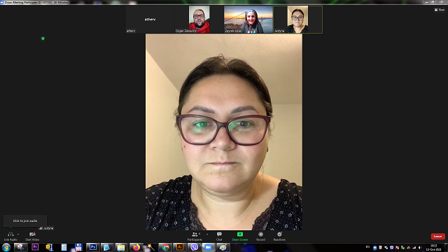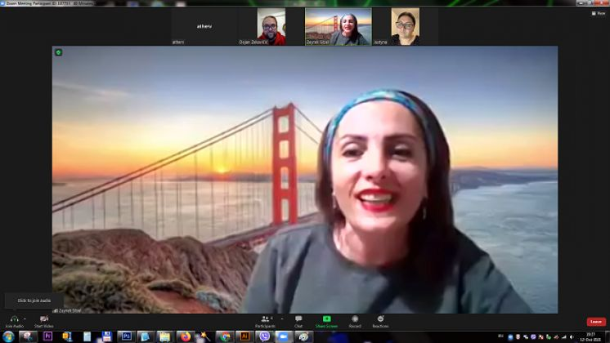
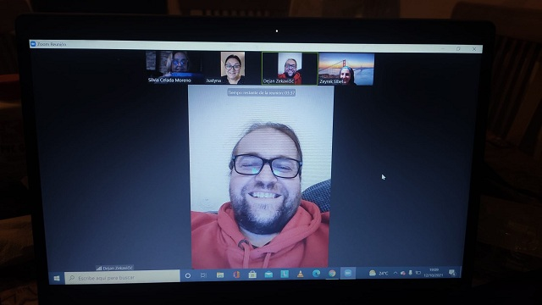

27.10.2021. године
Истраживачка станица Петница
Током месеца септембра Истраживачка станица Петница организује програм вишедисциплинарног карактера, који је намењен ученицима осмог разреда. Кроз овај програм ученици се упознају са основним техникама и принципима рада.
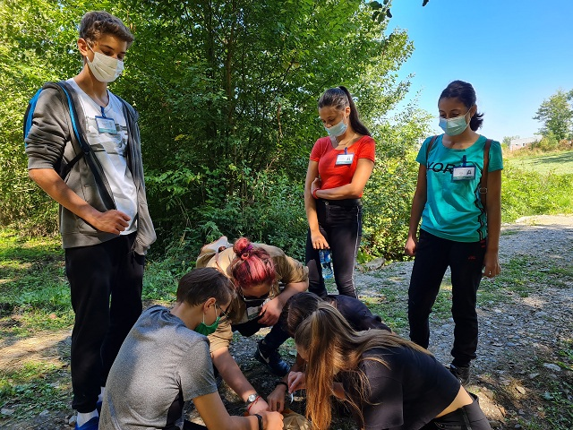
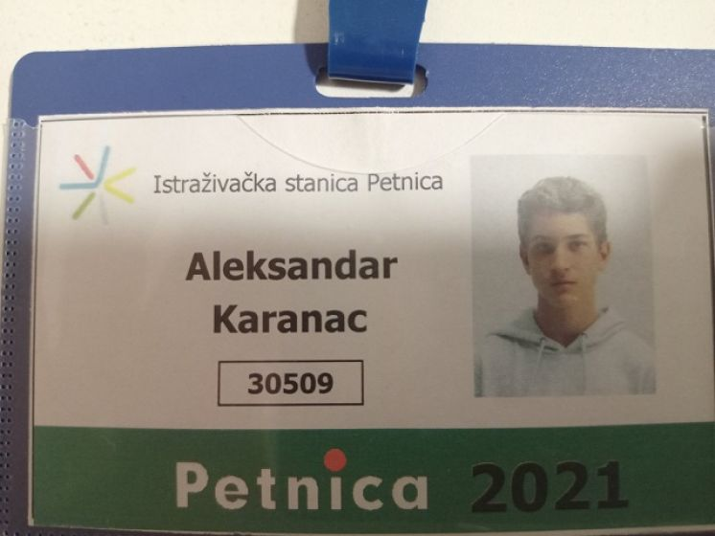
Ученик наше школе, Александар Каранац, имао је прилику да током боравка, од 4. до 10. септембра 2021. године у Петници присуствује активностима теоријског, практичног и истраживачког карактера. Кроз различите радионице и предавања из области биологије, физике, математике, хемије, геологије и других научних области Александар је имао прилику да прошири своје знање и открије нешто ново.
Александар истиче да одлазак у Истраживачку станицу Петница представља за њега ново искуство, које му је пружило нови поглед на науку и њено истраживање. Организоване активности омогућиле су му развој критичког и аналитичког мишљења. 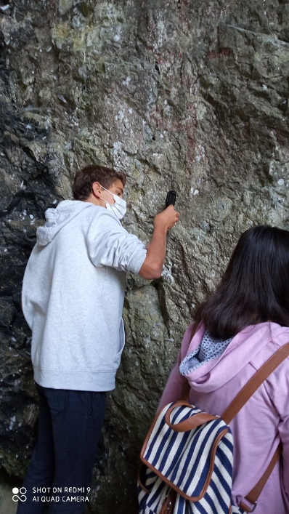 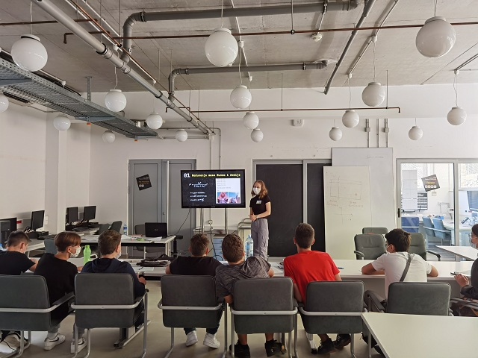

5.11.2021. године
Продужен јесењи распуст
Према одлуци Кризног штаба за сузбијање заразне болести COVID-19 донетој 4.11.2021. године, јесењи распуст за ученике основних школа траје од понедељка, 8. новембра до петка 12.11.2021. године. Први радни дан је понедељак, 15. новембар. Настава ће се одвијати по моделу 1, тј. сви ученици наставу прате у школи у својим одељењима.

20. 11. 2021. године
Срушена школа у Негришорима
У суботу, 20. новембра, у Негришорима, срушена је зграда школе. Школа је срушена због радова на деоници ауто-пута Прељина – Пожега. Прва школа у Драгачеву почела је са радом у истом селу.

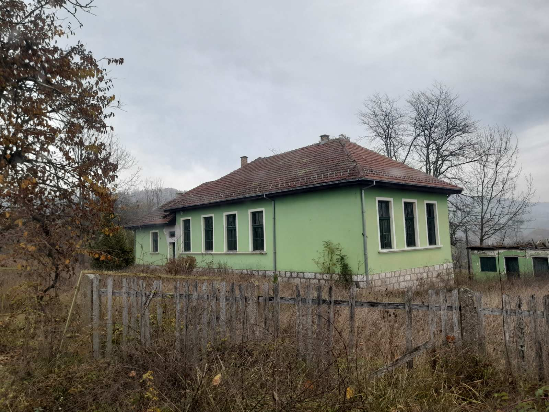
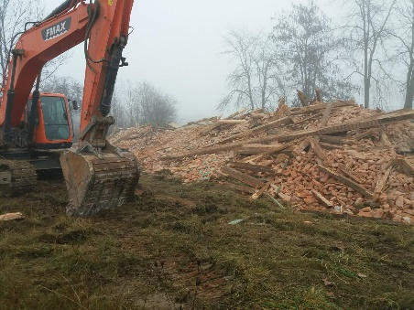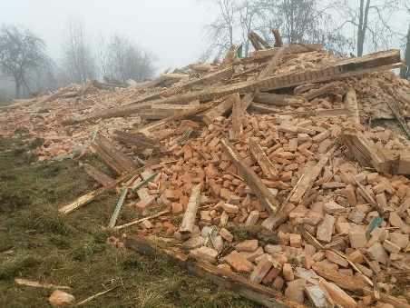
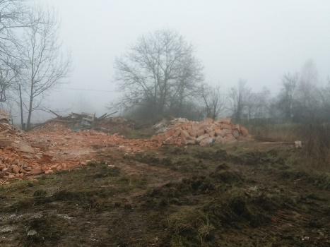

2. 12. 2021. године
Основна школа „Милан Благојевић”, прославила је 122 године рада
Данас, 2. децембра Основна школа „Милан Благојевић” из Лучана прославила је 122 године постојања. У кратком обраћању ученицима и запосленима, директорка школе, Радојка Ђорђевић, истакла је да је поносна на све што је до данас постигнуто.
„Иза нас је много рада, успеха, учења, награда. Низале су се генерације ученика и запослених који су радећи свим срцем исписали историју школе. И данас, као и пре 120 година, у школи се усвајају знања, изграђује се основа за живот и склапају се нераскидива пријатељства.
Наша школа почела је са радом 1899. године када је у први разред уписано 76 ученика и 5 ученика у други разред. Данашња зграда направљена је 1953. године, а проширена је 1978. У оквиру школе постоје 4 издвојена одељења, у Марковици, Крстацу, Пухову и Доњој Краварици. Најстарије издвојено одељење у Негришорима, нажалост, престало је са радом, а од недавно ни зграда школе више не постоји.
С обзиром на тренутну епидемиолошку ситуацију, ове године Дан школе обележавамо без већег програма, али смо припремили промоцију школског часописа „Кораци” који представаља све важне активности организоване у протеклих годину дана. Надамо се да ћемо и будућности наставити да нижемо успехе и да ћемо из дана у дан бити све бољи како би они који су поставили темеље ове школе били поносни на нас и како бисмо године пред нама дочекали задовољни оним што смо постигли. Завршавам кратко обраћање са надом да сви ученици ове школе корачају правим путем и да ће наредни „Кораци” показати да, уз учитеље и наставнике, израстају у велике и пре свега добре људе.”
Кратким програмом обележено је и 80 година од смрти Милана Благојевића, народног хероја по којем ова установа носи име.
На овај дан, као и претходних година, изашао је и школски часопис „Кораци“ у којем су представљени наши успеси протекле школске године. Часопис су промовисали ученици новинарске и библиотечке секције. Радови наших ђака украсили су хол школе и тиме допрнели пријатној атмосфери овог дана.
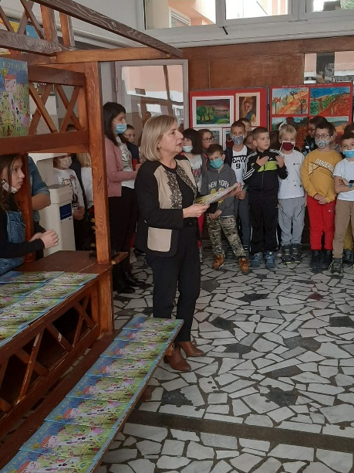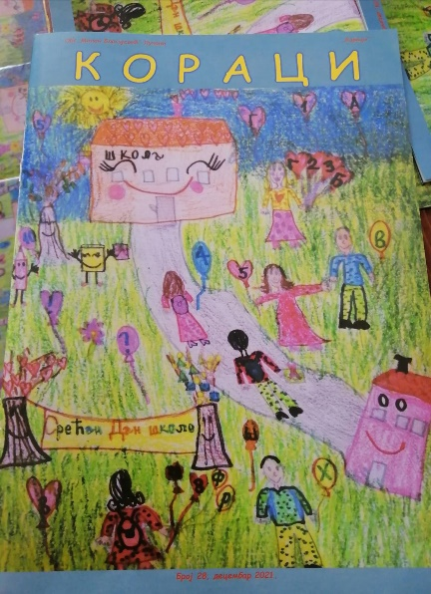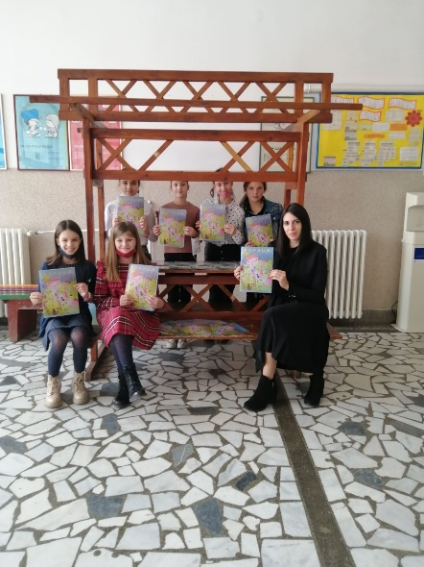
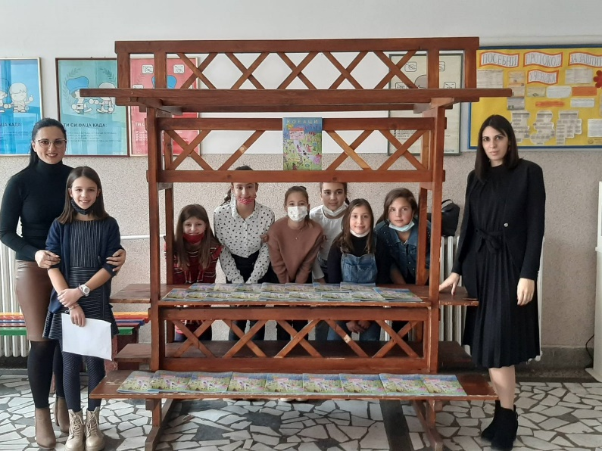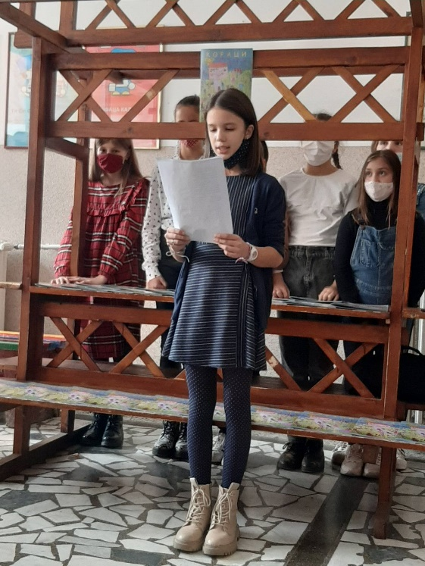

Дан школе обележен је и у ИО Пухово
У четвртак, 2. децембра 2021. године, у ИО Пухово реализована је приредба поводом обележавања 122. године рада Основне школе „Милан Благојевић“ у Лучанима. Након уводног говора учитељице Невене Лончаревић, која је ученике упознала са историјом развоја наше школе, уследиле су хорске песме као и низ рецитација коју су припремили ученици свих разреда. Ученици четвртог разреда забавили су све учеснике својом глумом драмског текста „Слатка математика“. У оквиру пројекта „Обогаћени једносменски рад“ ученици су писали песме о школи и урадили пано посвећен прослави Дана школе. С обзиром на тренутну епидемиолошку ситуацију, програм је реализован без присуства публике.
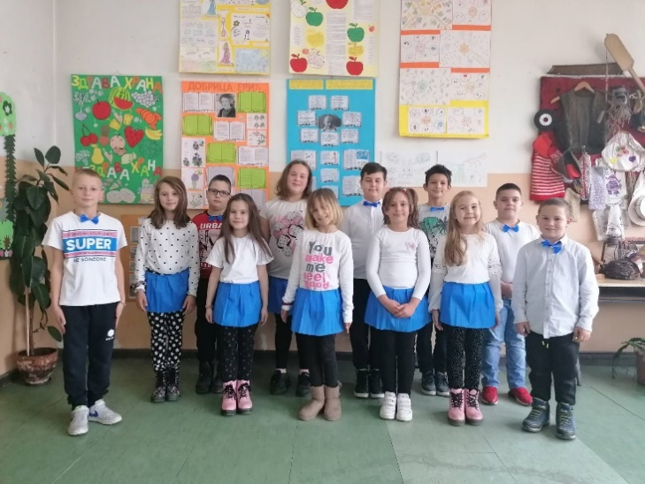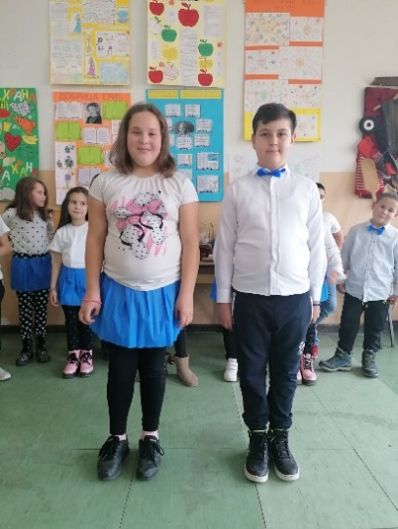
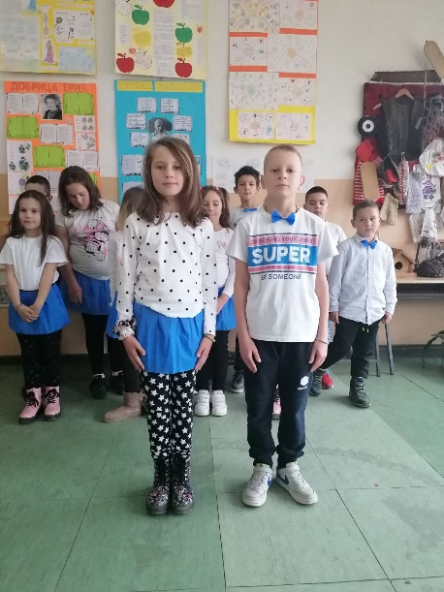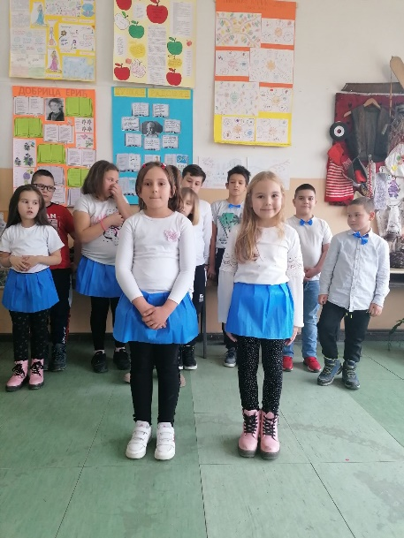

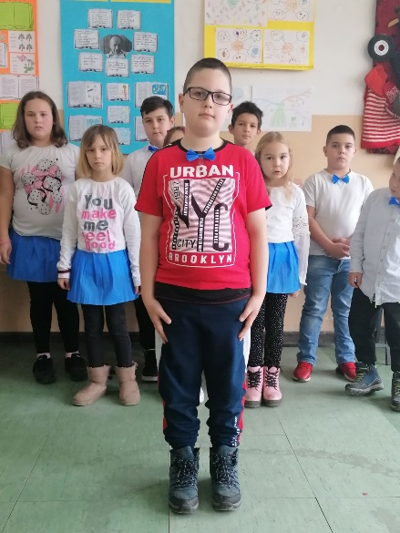
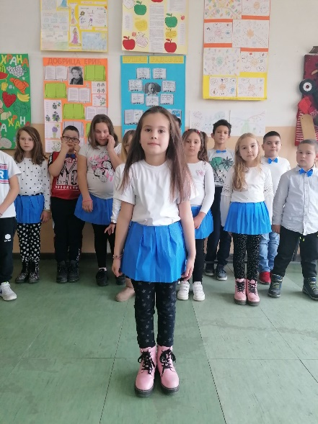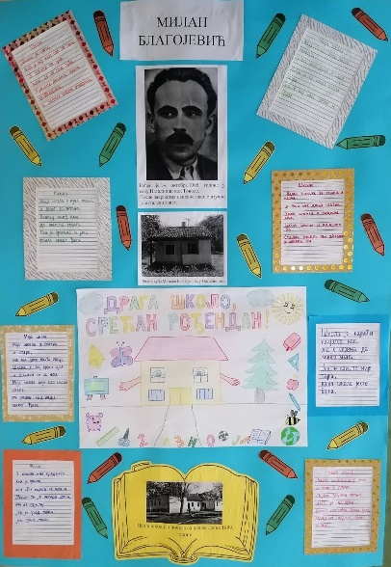

22.11.2021. године
Рачунарска опрема за школу
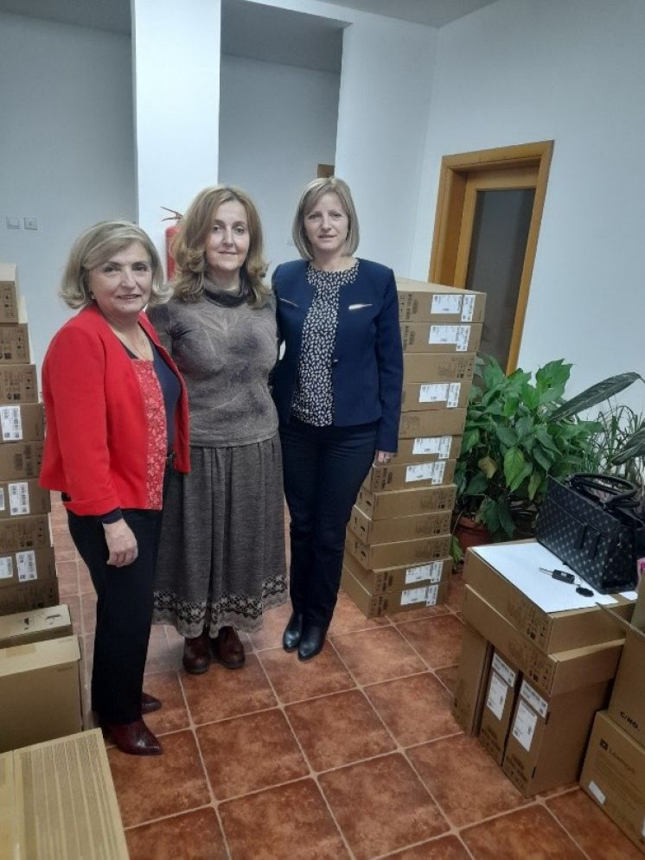
Министарство просвете, науке и технолошког развоја је наставило са опремањем школа са рачунарском опремом.
Наша школа једна је од школа из Школске управе у Чачку која се нашла на списку установа којима се додељује опрема. Руководилац Управе, Слађана Парезановић, 18.11.2021. године са својим сарадницима уручила је директорки школе, Радојки Ђорђевић, 26 рачунара , 26 монитора и један штампач.
У име ученика и запослених у школи, исказујемо захвалност на вредној опреми која ће наставу учинити знатно квалитетнијом.

1. 12. 2021. године
#ŠtaNamTeško волонтерски пројекат
Националног програма за волонтирање младих „Млади су закон 2021“
 Конкурс „Шта нам тешко“ спроводе Млади истраживачи Србије у партнерству са Покретом горана Војводине, ЦеГраД-ом из Обреновца, ТИМ 42 из Лесковца, ГМ Оптимист из Горњег Милановца уз подршку Министарства омладине и спорта Републике Србије.`
У оквиру овог програма, наставница географије Оливера Пантелић, реализовала је пројекат „Откључани глобус“. Окупљајући ученике и младе колеге око себе, наставница им је пренела своја искуства у овом и сличним пројектима и мотивисала за учествовање у истим.
Идеја пројекта је била направити библиотеку са географском тематиком. Обезбеђена су средства за набавку два ормара са витринама која су смештена у кабинет за географију и купљена књига „Историјске енигме“, чиме је започета акција прикупљања књига за ову, својеврсну, библиотеку. Поклонивши део своје библиотеке, наставница Оливера је дала леп пример колегама, ученицима и родитељима да наставе започету акцију.
Ова акција има вишеструки значај, за ученике, школу, али и локалну заједницу. Пројекат је одржив. Ученици ће кроз њега научити на који начин се прави и чува библиотека, стицати нова знања, прикупљену литературу користити у наставним и ваннаствним активностима, развијати свест о томе да је донаторство важна карика у стварању бољег и лепшег окружења.
Ово је уједно и Легат наставнице Оливере.
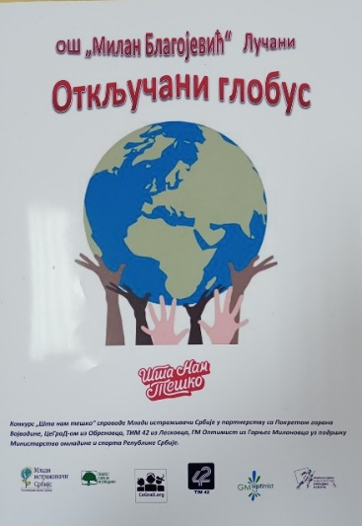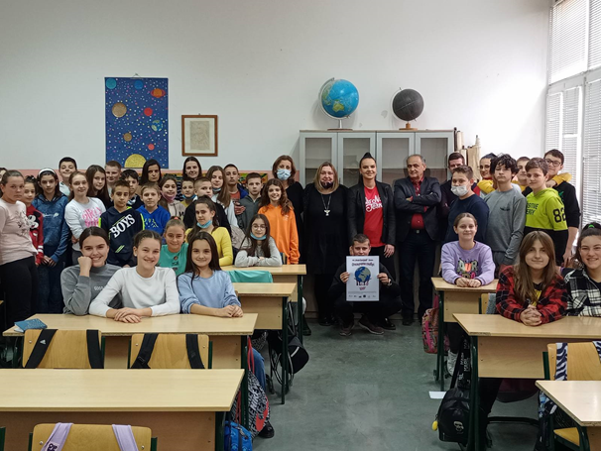
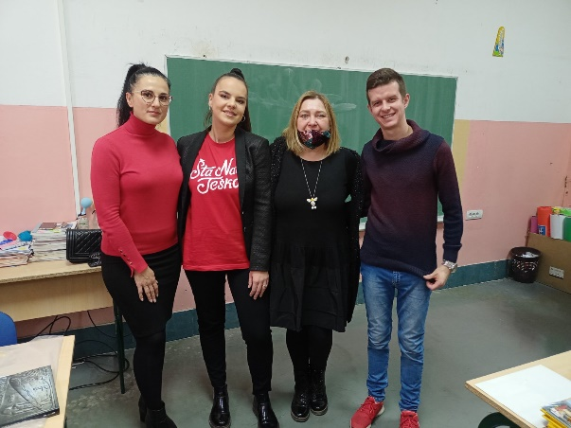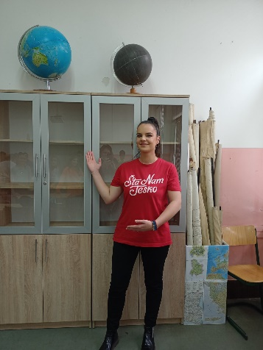
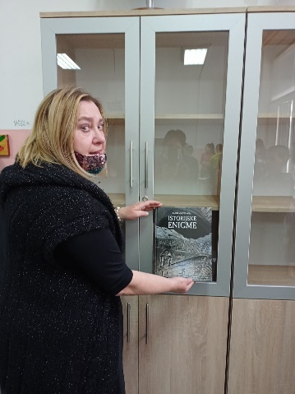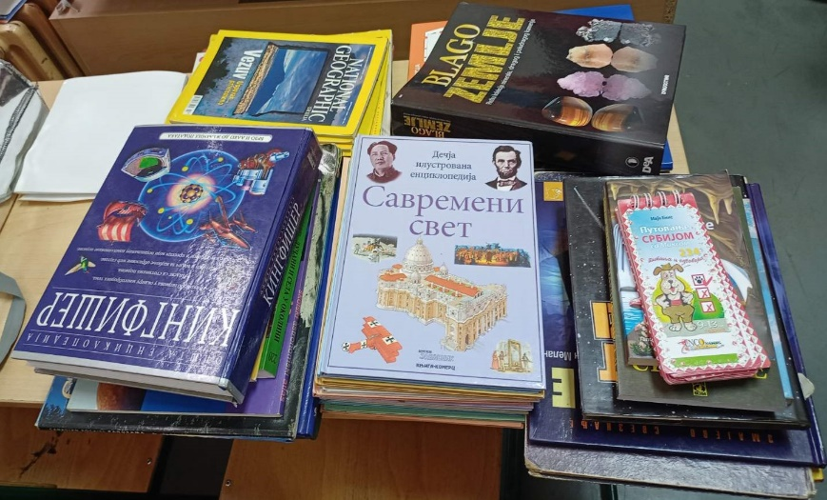

9. 12. 2021. године
Донација Библиотеке општине Лучани
Протеклих дана у нашу школу стигла је веома вредна донација Библиотеке општине Лучани из Гуче. Донација у виду тридесетак публикација обогатила је књижни фонд школске библиотеке. Дониране публикације су дела писаца нашег краја, а у издању Библиотеке општине Лучани.
Овом приликом желимо јавно да се захвалимо директору Библиотеке господину Славку Радосавчевићу и његовим сарадницима. Такође, позивамо ученике и запослене да нам се придруже у школској библиотеци и ближе се упознају са садржајима нових књига и на тај начин сазнају нешто ново о свом завичају и околини.
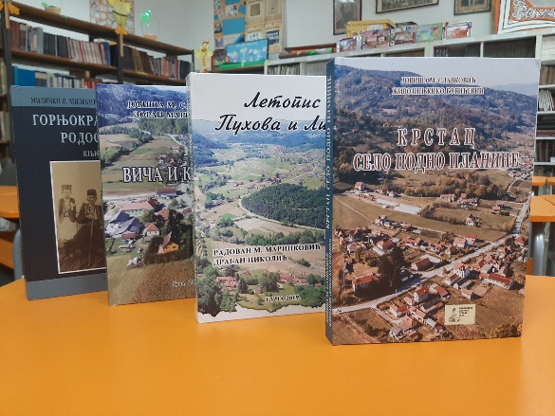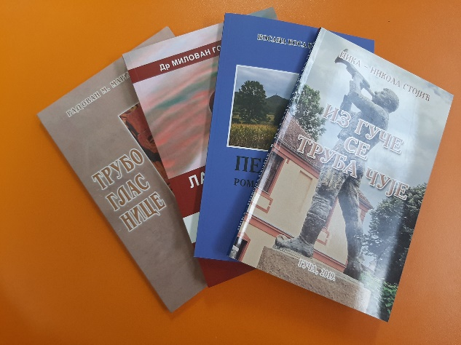

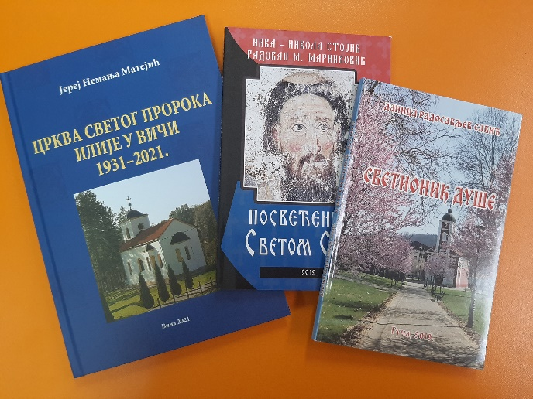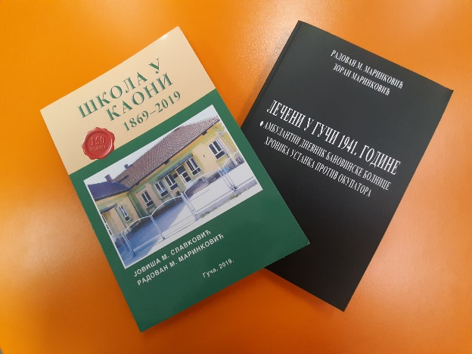

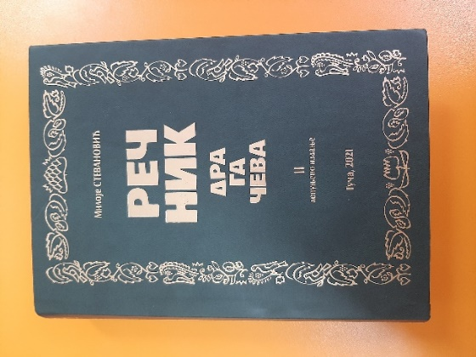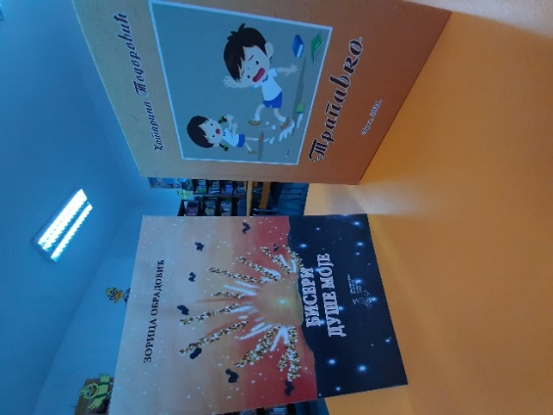

21.12.2021. године
О традицији за празнике
Дана 21.12.2021. учесници пројекта DTS су имали онлајн састанак преко апликације Зум.
Ученици из Србије су направили презентације о својим крсним славама и обичајима везаним за славе, ученици из Туске су имали видео и PowerPoint презентације o Рамазану и традицији везаној за тај празник, док су ученици из Пољске и Шпаније направили презентације везане за Божић и Нову годину. Ученици су једни другима постављали питања везана највише за традиционалну храну, тако да су видели колико има сличности између хране у Србији и Турској. Такође, желели су да сазнају нешто више о хобијима и интересовањима својих другара из иностранства. Наставници су поделили презентације преко опције дељења екрана, а сви ученици су помно пратили од куће. Неки су се први пут сусрели са овим начином рада, тако да су изразили своје искрено одушевљење. Наставници су се договорили да се следећи пут укључе са редовне наставе или са додатне наставе пре подне, да би били контролисанији услови и да би се више ученика укључило.
Направљени су прелиминарни договори о могућности путовања у Шпанију у другој половини фебруара и у Турску у марту 2022., ако то дозволе епидемиолошки услови.
Ученичке презентације и кратак филм из Пољске можете погледати на сајту школе.
22.12.2021. године
Млади у фотографији
На фото - конкурсу ,, МЛАДИ У ФОТОГРАФИЈИ- 2021" наши ученици од петог до осмог разреда су се одазвали у великом броју и били веома успешни.
Од 324 фотографије које су пристигле на конкурс, стручни жири је одабрао 82 које ће бити изложене од 24.12.2021. до 27.01.2022. године у Кафе Галерији Жута кућа у Чачку.
Ученици Анђела Јанковић 6/2 и Алекса Милићевић 6/1 су освојили треће место и награде ће им бити уручене на свечаном затварању изложбе.
Осим њих, за изложбу је одабрано још двадесет фотографија ученика наше школе.
Учесници изложбе: Тара Алемпијевић, Теа Никшић, Урош Дуњић, Вања Тодоровић, Оливера Стевановић, Софија Каранац, Сташа Милошевић, Анђелка Топаловић, Аница Протић, Бранка Савић,Ђурђа Тодоровић, Дуња Петронијевић, Јован Митровић, Јулијана Милованчевић, Кристина Аврамовић, Марта Вујадиновић, Нађа Топаловић, Неда Дуњић, Немања Ђедовић и Николина Кукић.

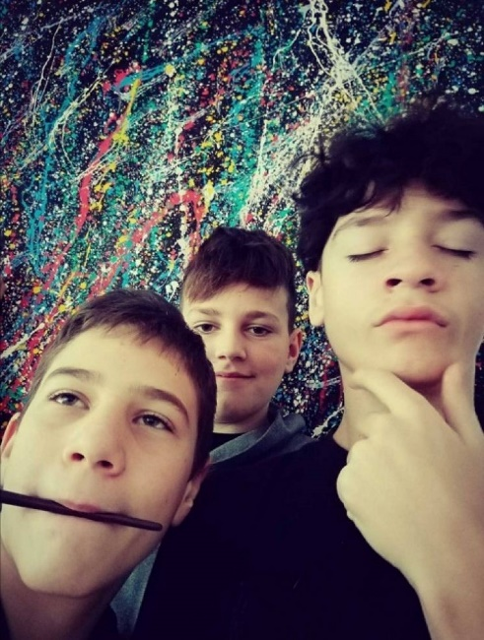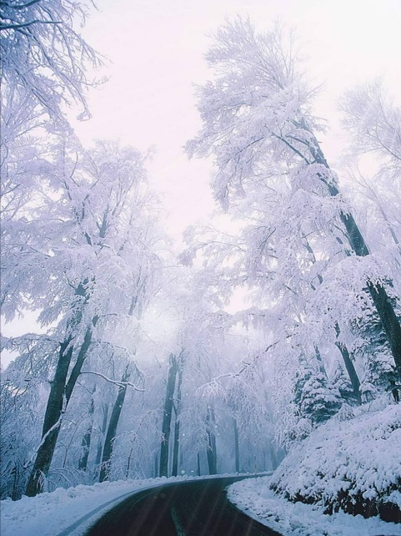

24.12.2021. године

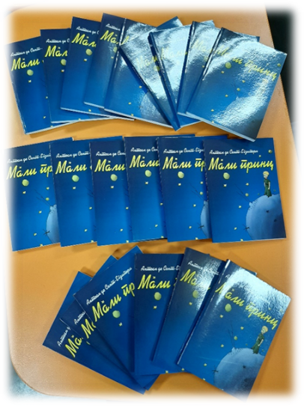
Донација Удружења Наше Драгачево
Удружење грађана Наше Драгачево кроз акцију Књига на дар, ученицима трећег и четвртог разреда матичне школе и издвојених одељења у Марковици, Пухову, Крстацу и Доњој Краварици даривало је по примерак књиге Мали принц. Овом приликом школа је добила и уџбенике за старије разреде различитих издавача које ће ученици и наставници моћи да користе у настави.
Срдачно се захваљујемо Удружењу на вредним поклонима.

Ученици трећег и четвртог разреда матичне школе

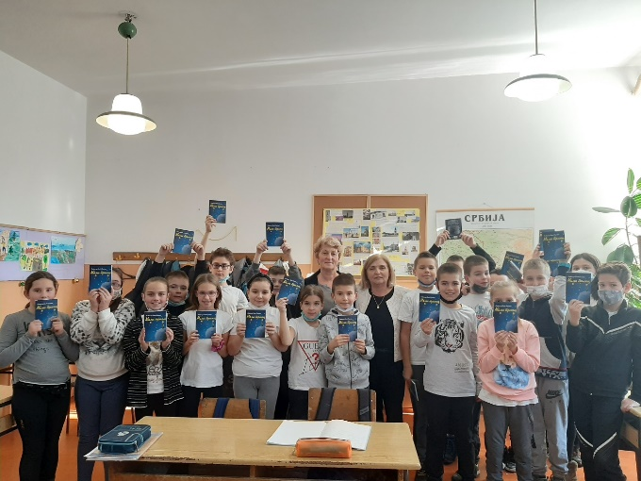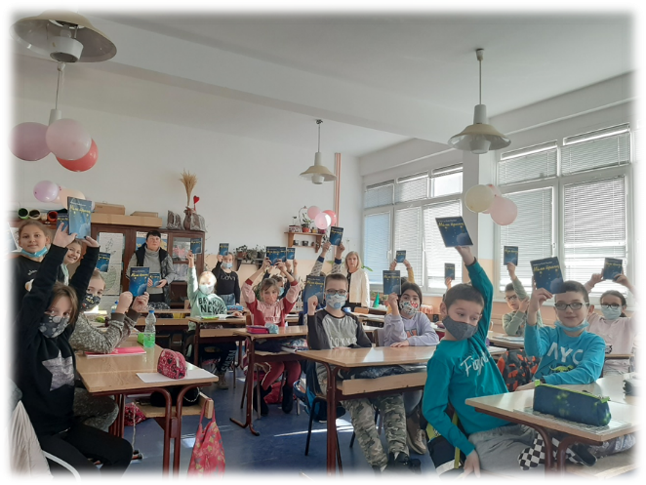
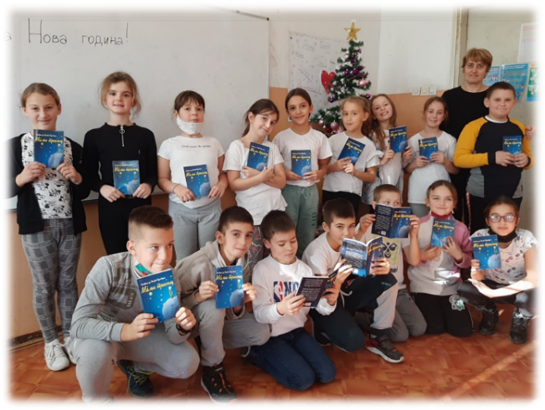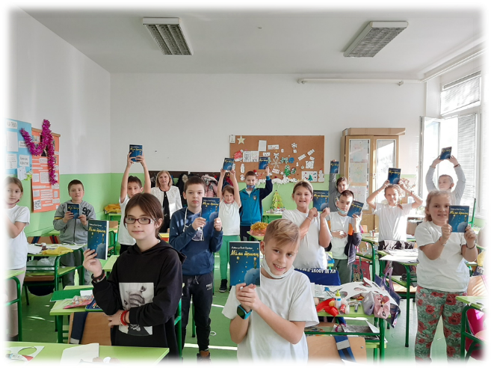

Ученици ИО Пухово
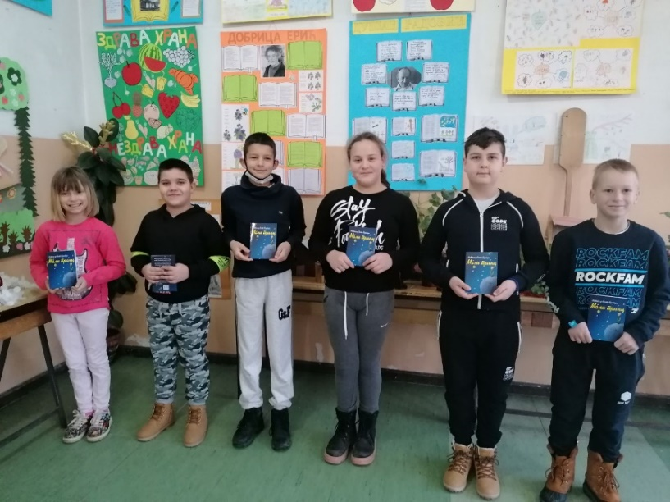
Ученици ИО Марковица

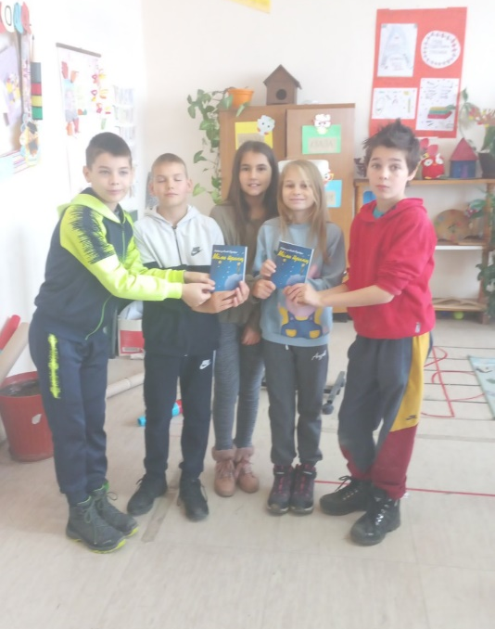

Ученици ИО Доња Краварица
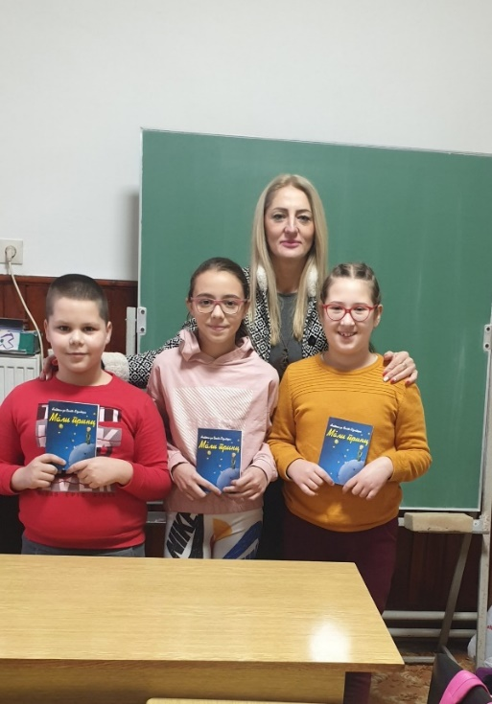

Ученици ИО Крстац
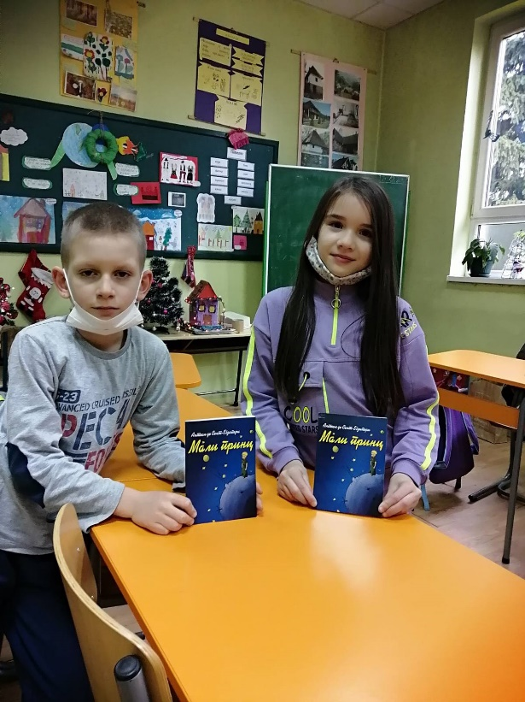

28. 12. 2021. године
Језичке недоумице
Наставница српског језика, Моника Ружић и библиотекарка, Бојана Крљанчевић у децембру су покренуле пројекат „Језичке недоумице“. Испред библиотеке се два пута седмично постављају правописна правила и грешке истих које се најчешће праве у говору и писању. Циљ овог пројекта је подсећање ученика на правописна правила.
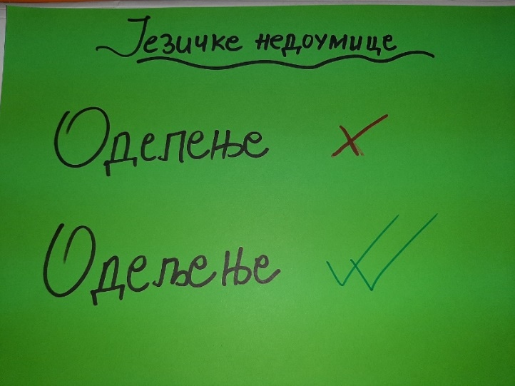
30. 12. 2021. године
Новогодишња приредба
Последњег дана првог полугодишта ученици продуженог боравка матичне школе, са својом учитељицом Биљаном Јањић, реализовали су приредбу поводом предстојећих празника. Кроз програм, присутне су водили ученици Николина Вучићевић II/2 и Драган Домановић II/1.
Ученици су нас развеселили песмама о Новој години, рецитацијама и скечевима о Деда Мразу. На крају, уз лепе жеље које су нам пожелели заједно смо запевали песму „Преко брда, преко брега“.

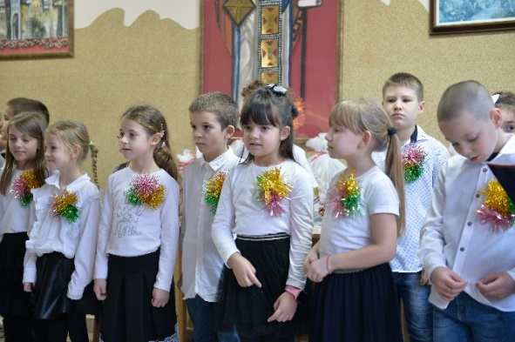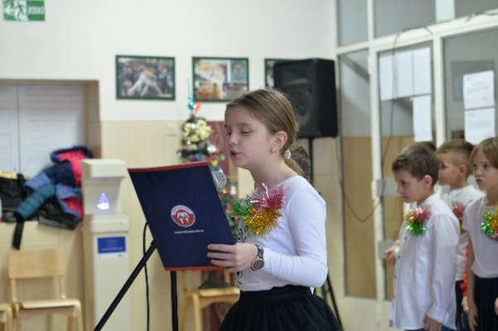

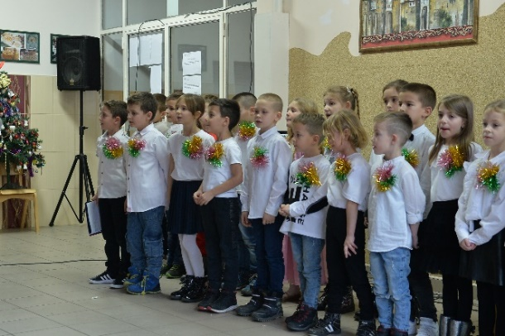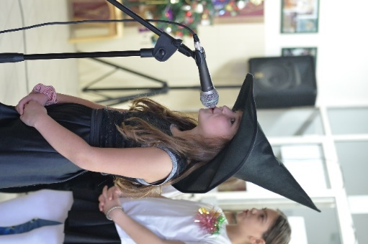

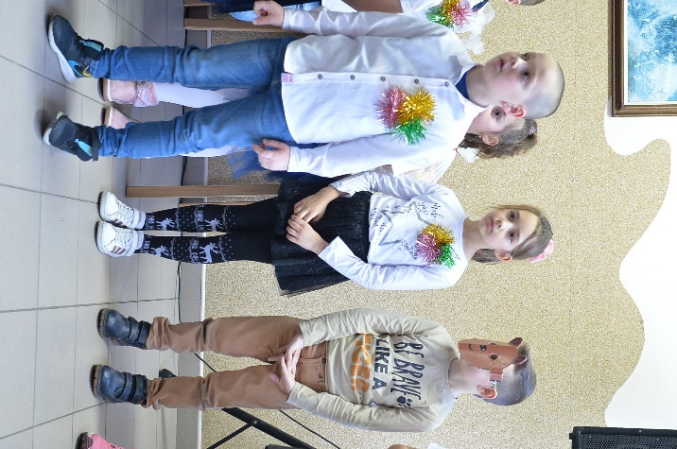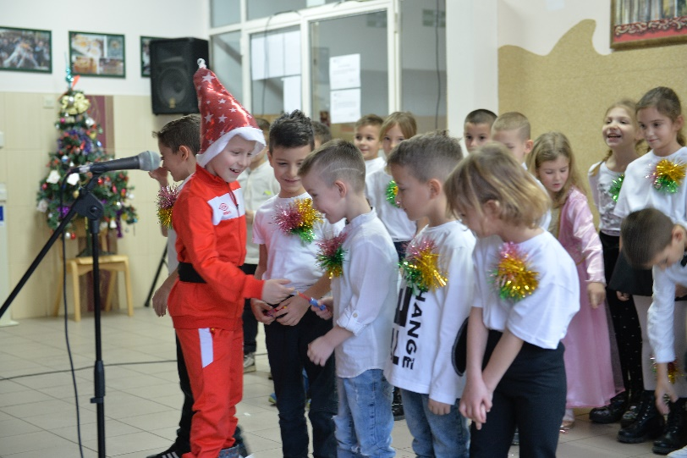
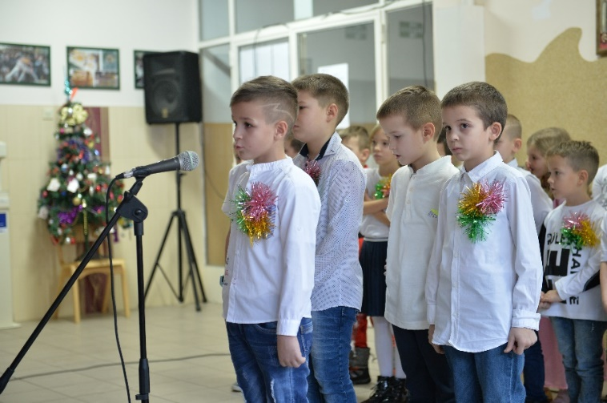
Новогодишња приредба у ИО Крстац
У Издвојеном одељењу у Крстацу одржана је Новогодишња приредба. Ученици су добили новогодишње пакетиће и то од Општине Лучани, фирме TIM MILSPEED Крстац и СТР „Пеки“ Крстац.
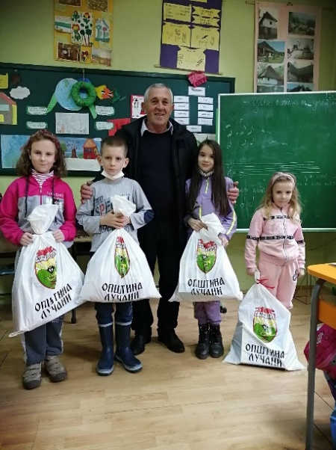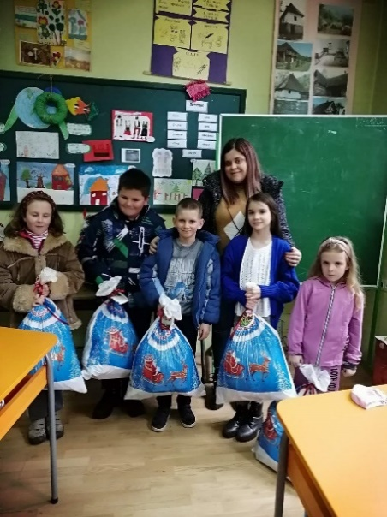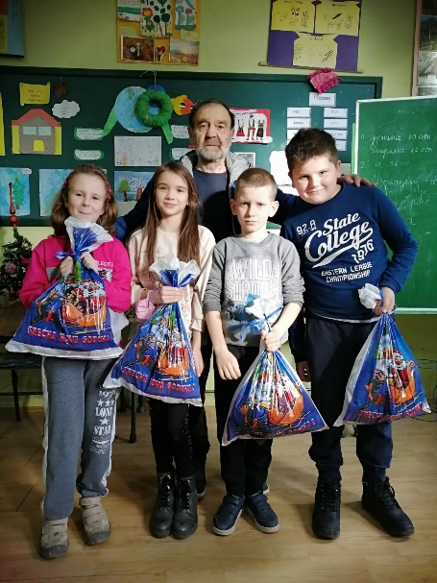

Новогодишња припредба у ИО Марковица
Поводом Нове године и предстојећих празника у фискултурној сали наше школе ученици нижих разреда уз малу помоћ старијих другара извели су пригодну приредбу. Програм је обухватао песмице, рецитације и драматизацију под називом "Деда мраз и вилењаци", а све је било петкрепљено музиком, костимима и светлосним ефектима, што је догађају дало свечан и радостан карактер. За припрему и организацију ове свечаности заслужне су учитељице Јелена Карић и Сања Јовановић.
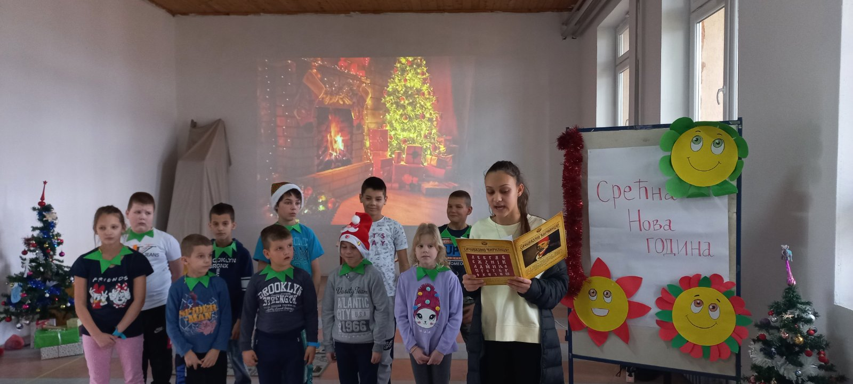
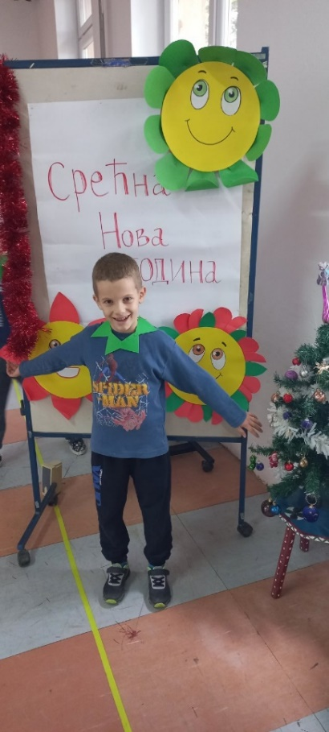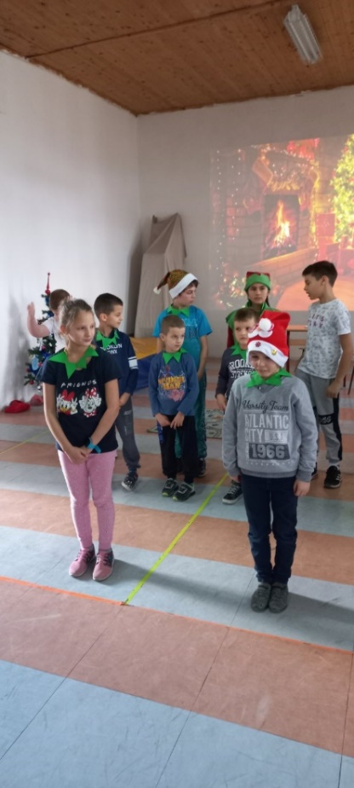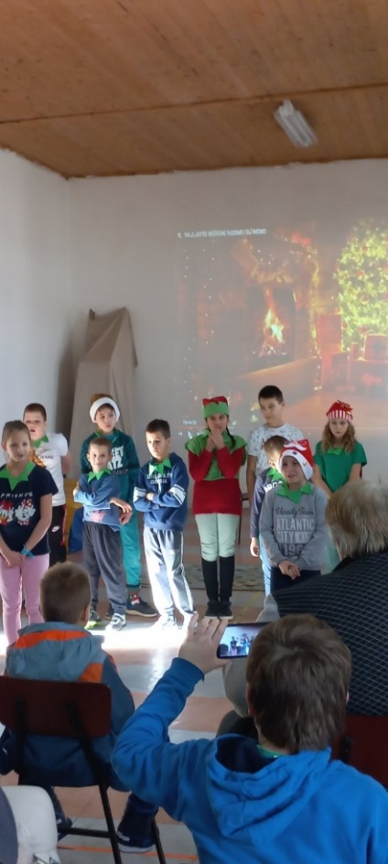

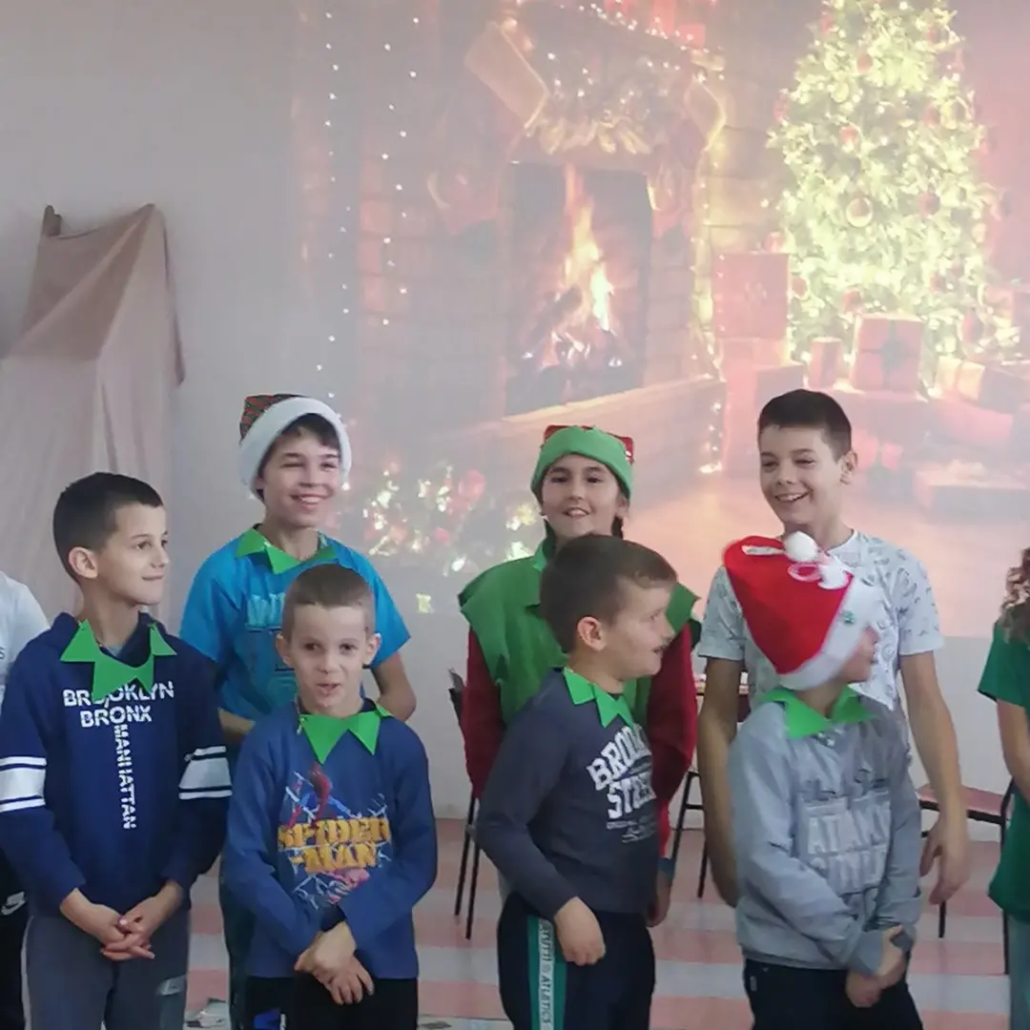

30. 12. 2021. године
Испраћај у пензију
На крају првог полугодишта у пензију смо испратили колегинице Владију Ћаловић и Јелу Ружић. Поводом тога, у трпезарији школе, организован је свечани ручак. У име колектива директорица школе, Радојка Ђорђевиђ, захвалила је се колегиницама на пожртвованом раду и труду. Уз пригодне поклоне и пријатну атмосферу пожелели смо им да уживају у пензионерским данима.
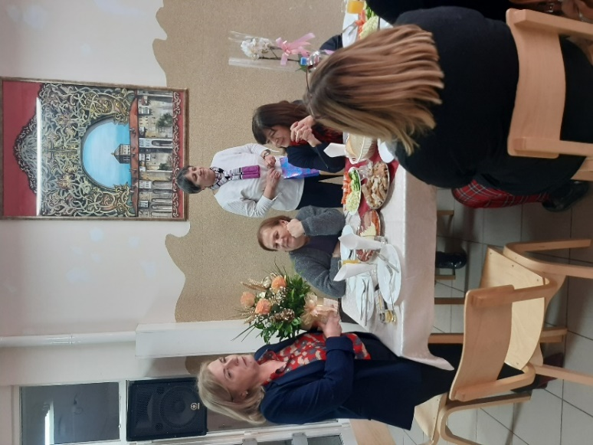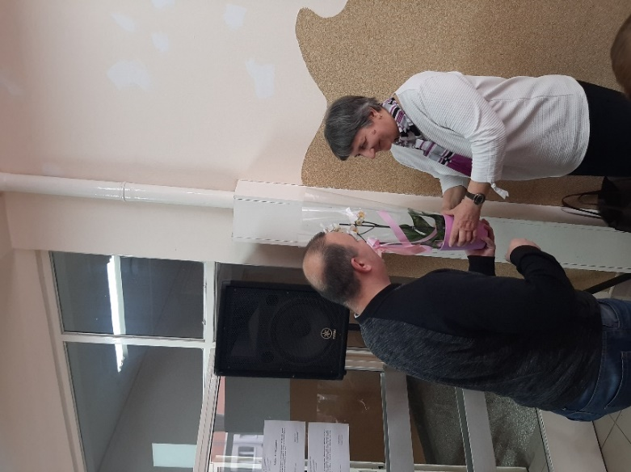
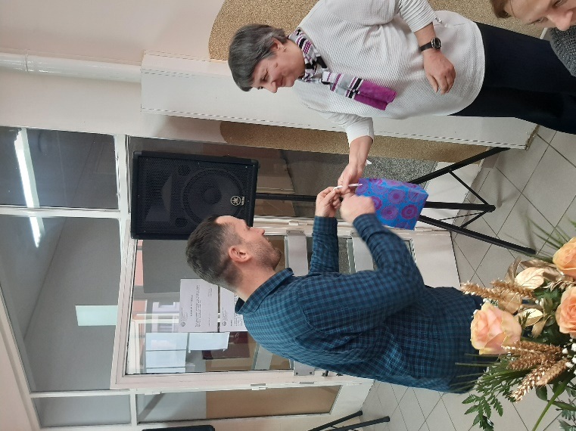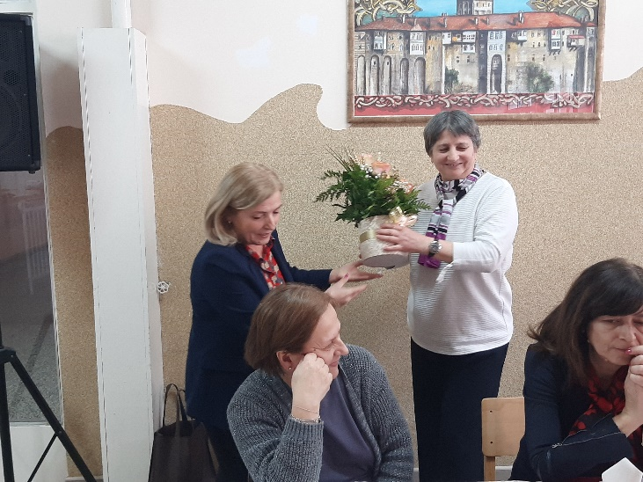
31. 12. 2021. године
ИГРОМ ДО ЗНАЊА
У оквиру пројекта "Обогаћен једносменски рад" - ИГРОМ ДО ЗНАЊА ученици су заједно са учитељицом Сањом Јовановић учествовали у активностима увежбавања мерних јединица на практичном примеру. Резултат ових активности била је израда новогодишњих украса од природних материјала. Ученици су имали задатак да одмеравају састојке и прецизно направе смесу од које су, сушењем у рерни, добијени најразличитији облици. Затим су украси обојени и ишарани. На крају, постављени су као мали експонати на импровизовану јелку.
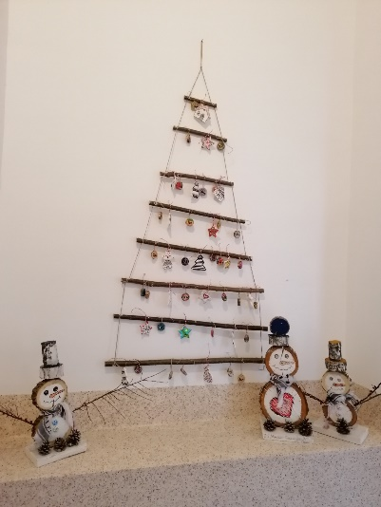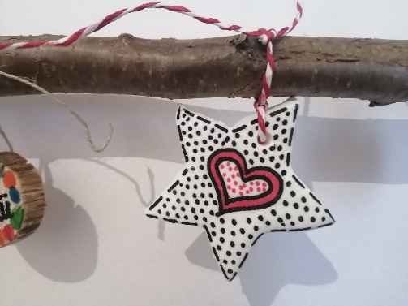

Јануар, 2022. године
Млади у фотографији
Фото - група ,,Формат" је уз подршку града Чачка организовала трећу изложбу под називом ,,Млади у фотографији". На овој изложби учествовали су и ученици наше школе. Међу њима истакли су се, освојивши другу награду, ученици шестог разреда, Алекса Милићевић 6/1 за фотографију „Кривина“ и Анђела Јанковић 6/2 за фотографију „Инспирација“.
Изложба ће бити постављена током јануара и фебруара текуће године у Кафе галерији „Жута кућа“ у Чачку.
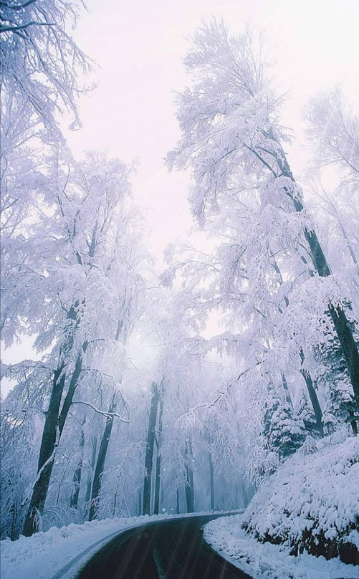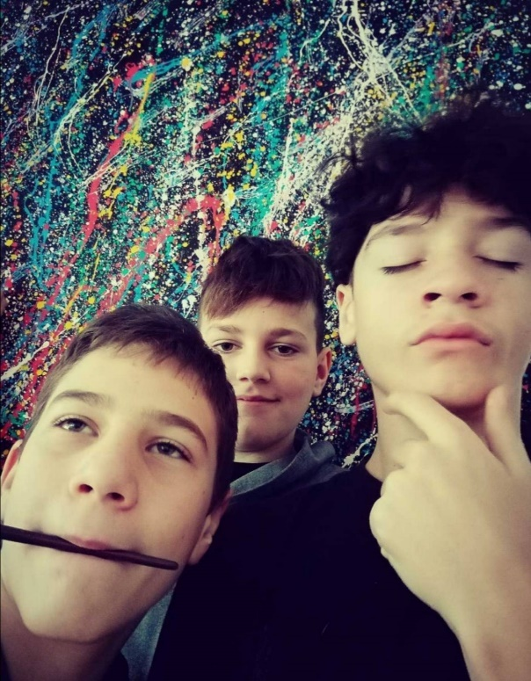
Алекса Милићевић 6/1 Анђела Јанковић 6/2
„Кривина“ „Инспирација“

24. 1. 2022. године
Молитва за сву децу
Дана 24. јануара 2022. године завршен је пројекат „Молитва за сву децу света“, реализован у сарадњи верске наставе и библиотеке ОШ „Милан Благојевић“. Ученици одељења VIII/1 Огњен Јаћимовић, Божидар Златић, Анђела Тодоровић и Коста Топаловић су на часу верске наставе осмислили текст молитве за сву децу света, која гласи:
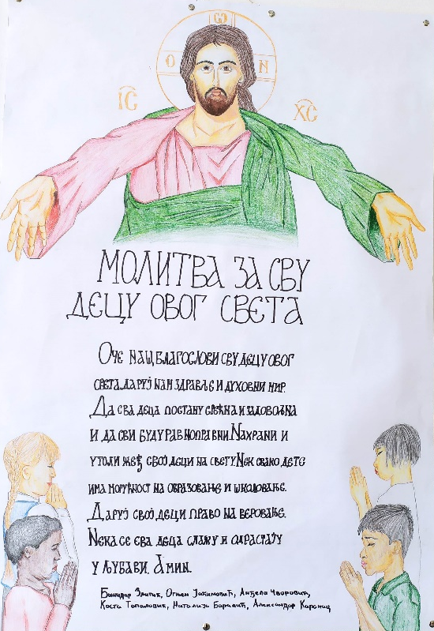
Оче наш, благослови сву децу
овога света, даруј им здравље
и духовни мир.
Да сва деца постану срећна и задовољна
и да сви буду равноправни.
Нахрани и утоли жеђ свој деци на свету.
Нек' свако дете има кров над главом,
нек' свако дете има могућност за школовање и образовање.
Даруј свој деци право на веровање.
Нека се сва деца овога света слажу
и одрастају у љубави.
Амин!

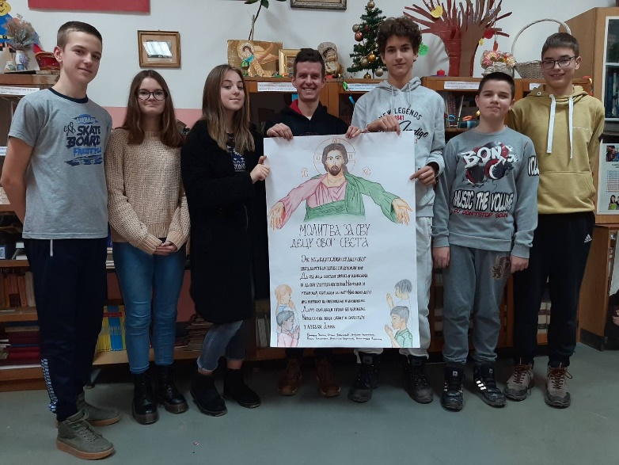
Након тога, ученици одељења VIII/2 Наталија Баралић и Александар Каранац су текст ове ђачке, дечије молитве пренели на хамер папир и додали илустрације Христа раширених руку и деце која се моле. Велики део овог креативног посла одрадили су у простору библиотеке, уз асистенцију библиотекарке Бојане Крљанчевић и вероучитеља, Дарка Стевановића. Ученици су овом приликом показали велику дозу креативности и уложили су огроман труд. Надамо се да ће своје бројне таленте и у будућности развијати, као и да ће остати вредни и одговорни и када закораче у свет одраслих.
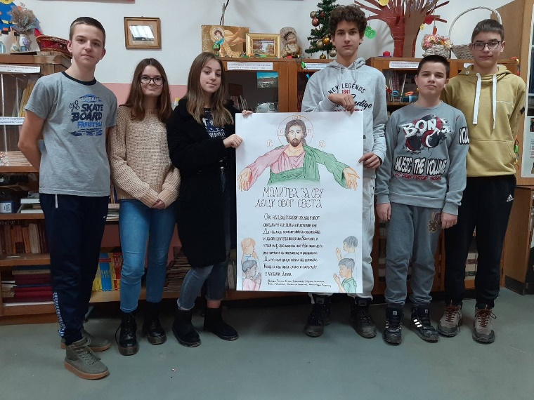
27. 1. 2022. године
Савиндан 2022. године
На данашњи дан 1236. године преминуо је први српски архиепископ, Свети Сава. Године 1840. овај празник се проглашава славом свих школа у Србији. У нашој школи обележен је кратким програмом након кога је уследило сечење славског колача и свечани ручак.
Свечаност је реализована уз поштовање свих епидемиолошких мера.
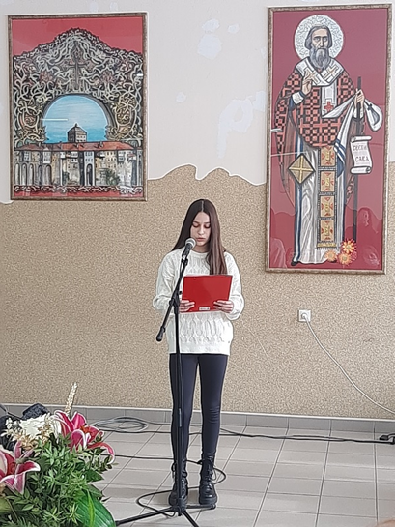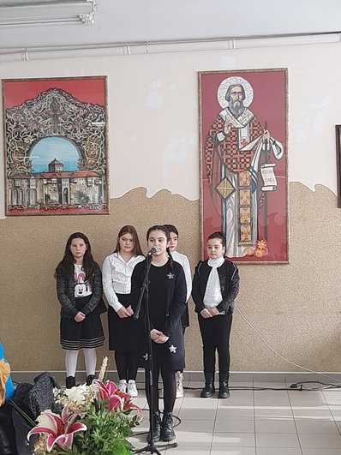

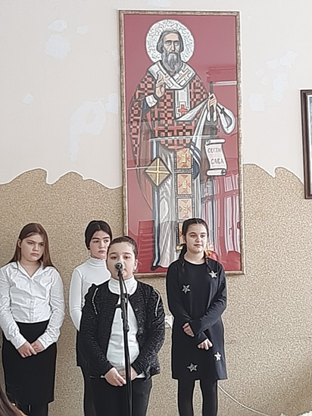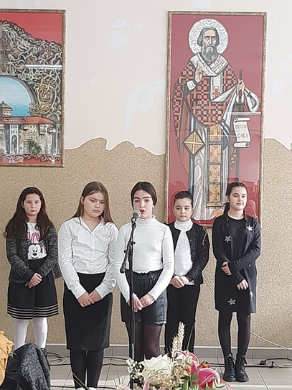
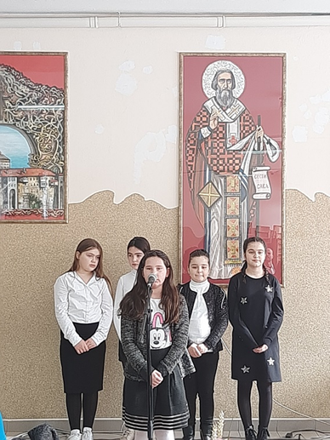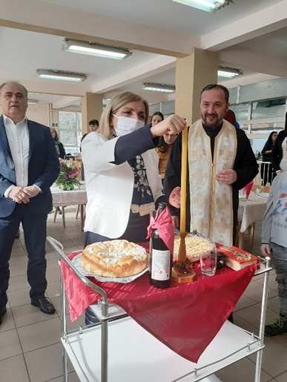
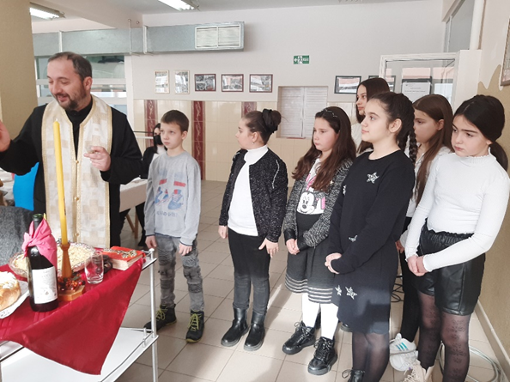
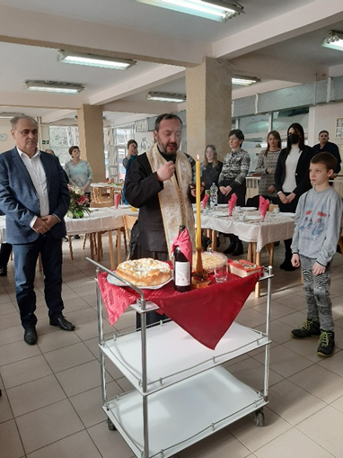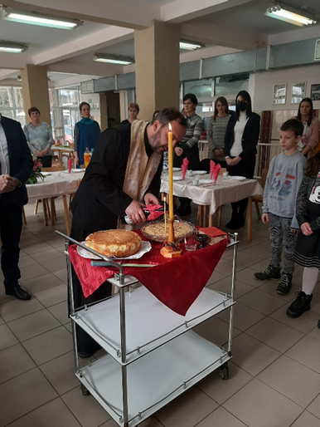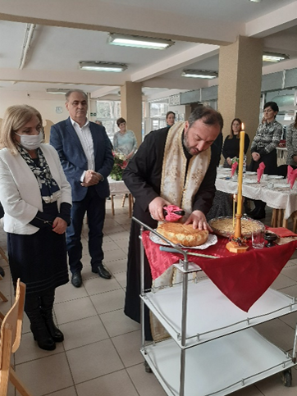

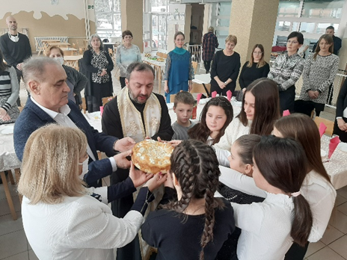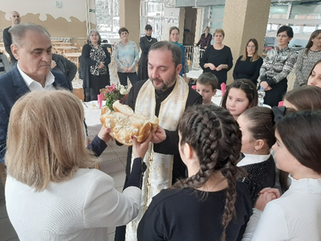

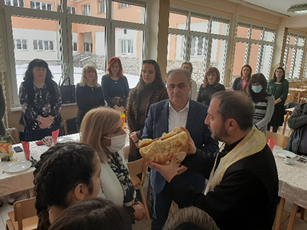
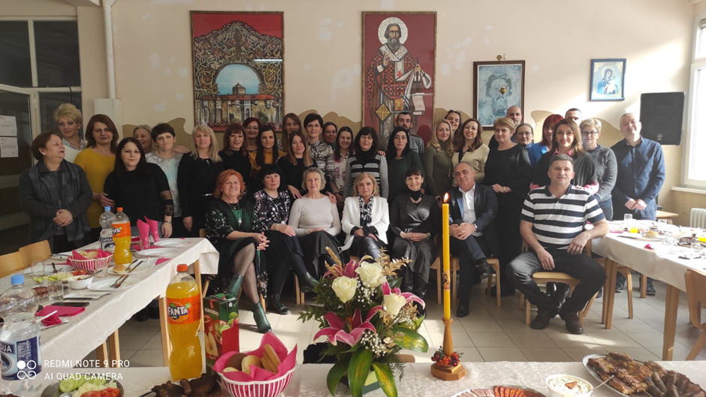

Само дан раније, 26. јануара, Савиндан је обележен у ИО Марковица. У част Светог Саве уприличена је приредба у којој су учествовали сви, тога дана, присутни ученици. Приредбу су припремиле учитељица Сања Јовановић и наставница српској језика и књижевности Гордана Драшковић, а оквир је чинио рецитал који су водиле ученице осмог разреда, док су између мањих целина ученици рецитовали песмице. Ова свечаност отпочела је песмом „Свети Сава“, Војислава Илића у изведби свих присутних, а завршила светосавском химном.
Публика, коју су чинили присутне колеге учитељи и наставници, је уживала у пријатној атмосфери.

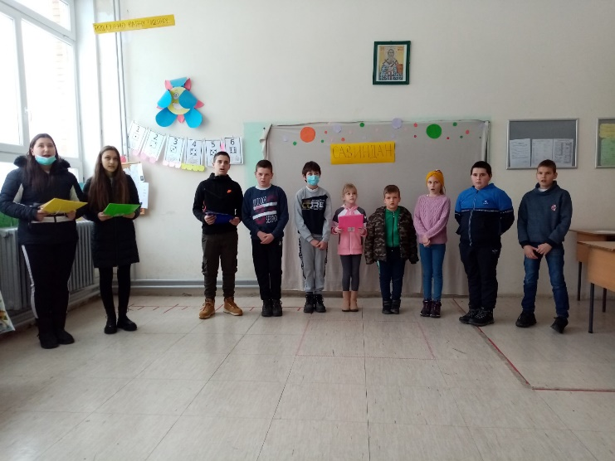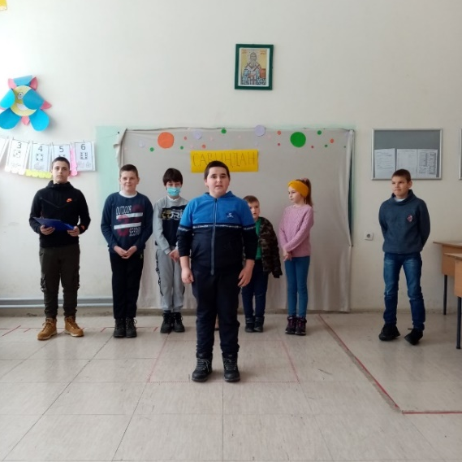

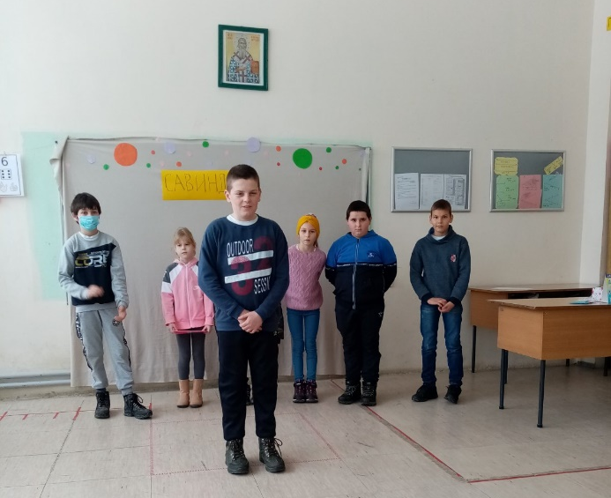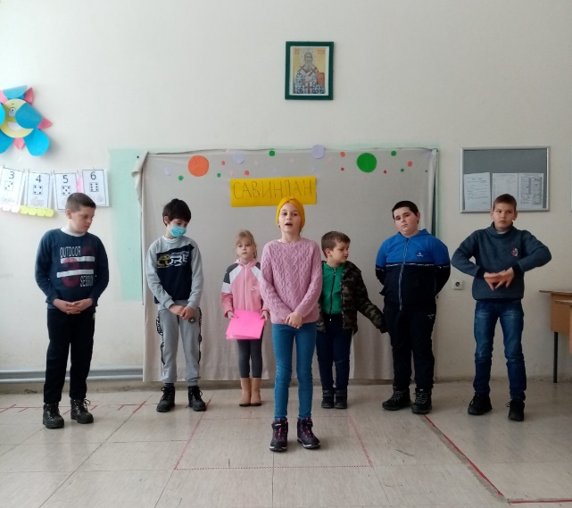

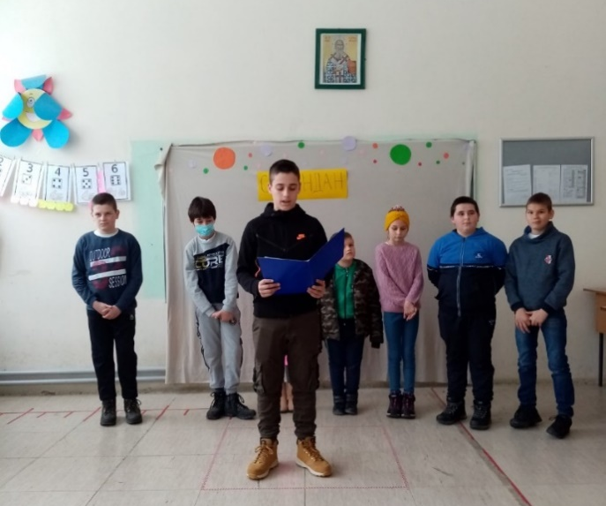

31. 1. 2022. године
Угледни час из математике
"Обавештавамо вас да ће се у понедељак у ИО Марковици одржати угледни час из математике, са темом: "Од Египта до супермаркета". Молимо све заинтересоване за овај времеплов да на време резервишу места. Полазак је у 8.35 из учионице VIII/3, а безбедан и сигуран повратак у 9.20.
Са радошћу вас очекујемо!"
Овом шармантном позивницом, наставница Мирјана Милосављевић позвала је колеге да присуствују угледном часу који је, са својим ђацима организовала. Час је одржан у понедељак, 31. јануара 2022. године у одељењу VIII/3.
Тема часа била је „Од Египта до супермаркета“, у оквиру систематизације градива из области наставне јединице „Пирамида“. Уз активно учешће ученика: Луке Крстића, Андријане Обреновић, Сање Петровић и предметног наставника, час је протекао у динамичној и занимљивој атмосфери. Ученици су уз помоћ наставнице поставили „макете“ правилне четворостране, тростране и шестостране пирамиде, мерили основне ивице и висине, и рачунали површину и запремину тако добијених пирамида. Сви присутни су упознати са низом занимљивости везаним за пирамиде.
Часу су присуствовали и наставници: Сања Јовановић, Јелена Карић, Гордана Драшковић, Слађана Станчић и Лука Бујошевић.
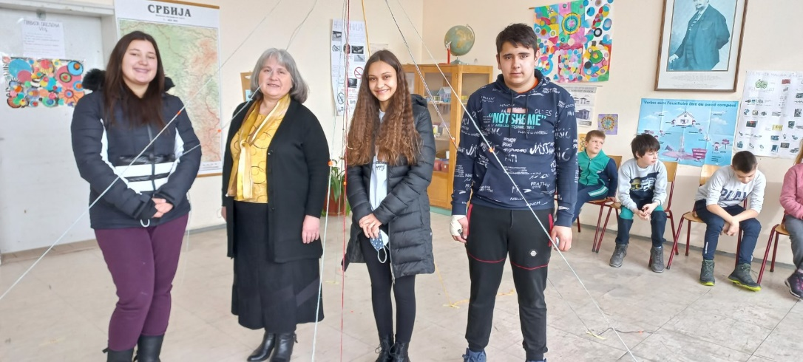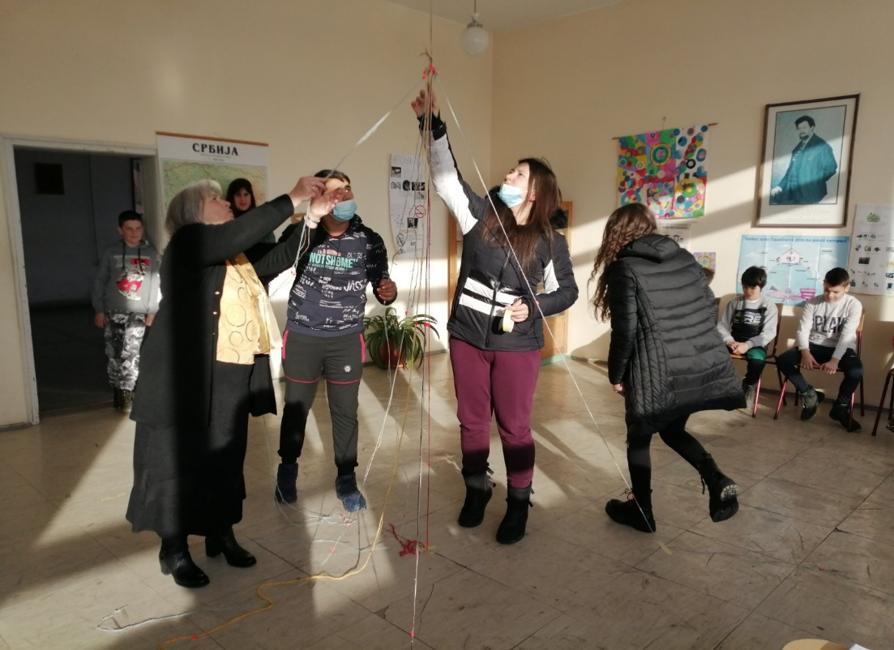
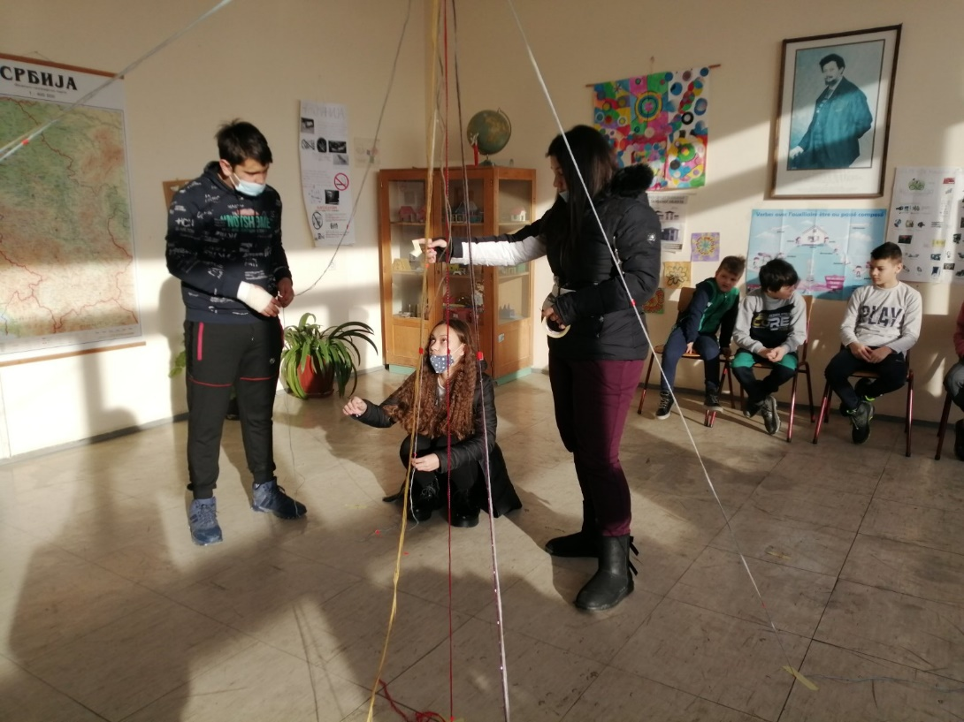

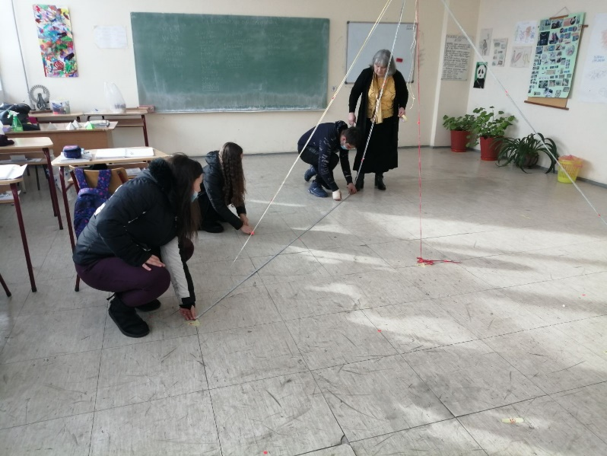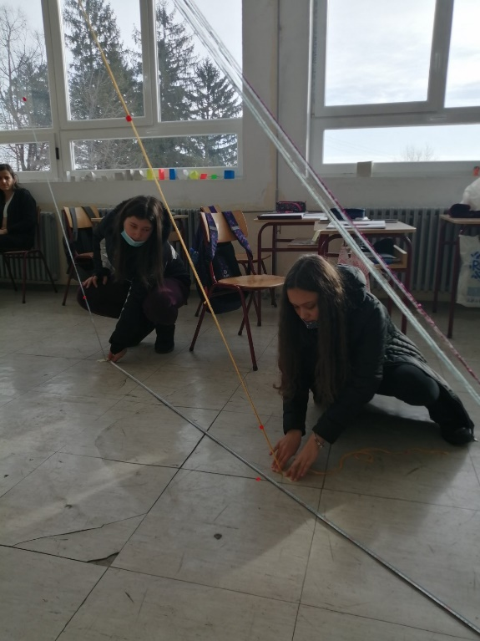

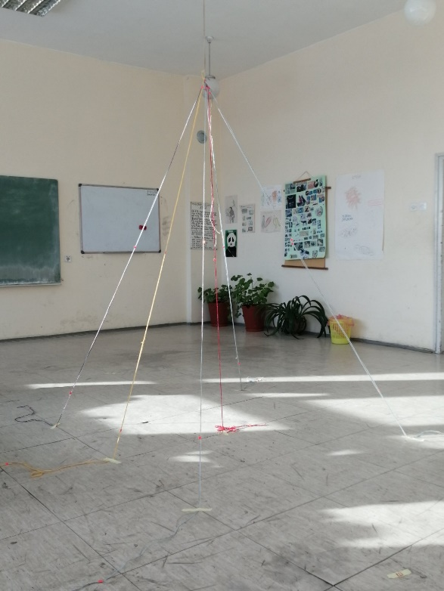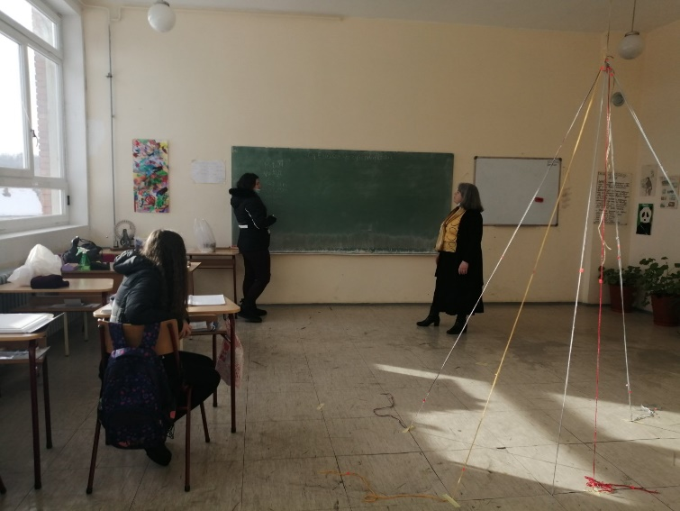

5.2.2022. године
Општинско такмичење из физике
У суботу, 5. фебруара, наша школа је била домаћин општинског такмичења из физике. Три наше ученице шестог разреда су се пласирале на окружно такмичење:
- Јана Стефановић, 1. место
- Софија Каранац, 2. место
- Анђела Јанковић, 3. место

7.2.2022. године
Почетак другог полугодишта
Друго полугодиште почињемо неизмењеним начином рада. Млађи разреди ће свакодневно ићи у школу, док ће старији разреди ићи по комбинованом моделу рада. Подељени у групе А и Б наизменично ће долазити на наставу у школу. Данима када не долазе у школу, наставу ће пратити од куће онлајн.

10.2.2022. године
КОРОНА ВИРУС, угледни час
Како је пандемија корона вируса и даље у току, ученици четвртог разреда матичне школе, са својим учитељицама, Славицом Василић и Војинком Радисављевић, реализовали су поројекат „Корона вирус“. Истраживајући и сазнавши шта су вируси, како и где опстају, које су превентивне мере које нас од истих штите, ученици су направили пано са основним информацијама. Након тога су креирали заштитне маске. Помоћу различитих инструмената мерили су растојање између клупа у учионици и у парку, разговарали на који начин једни другима могу олакшати живот у оваквим условима. Све ово, четвртаци су презентовали својим млађим другарима.
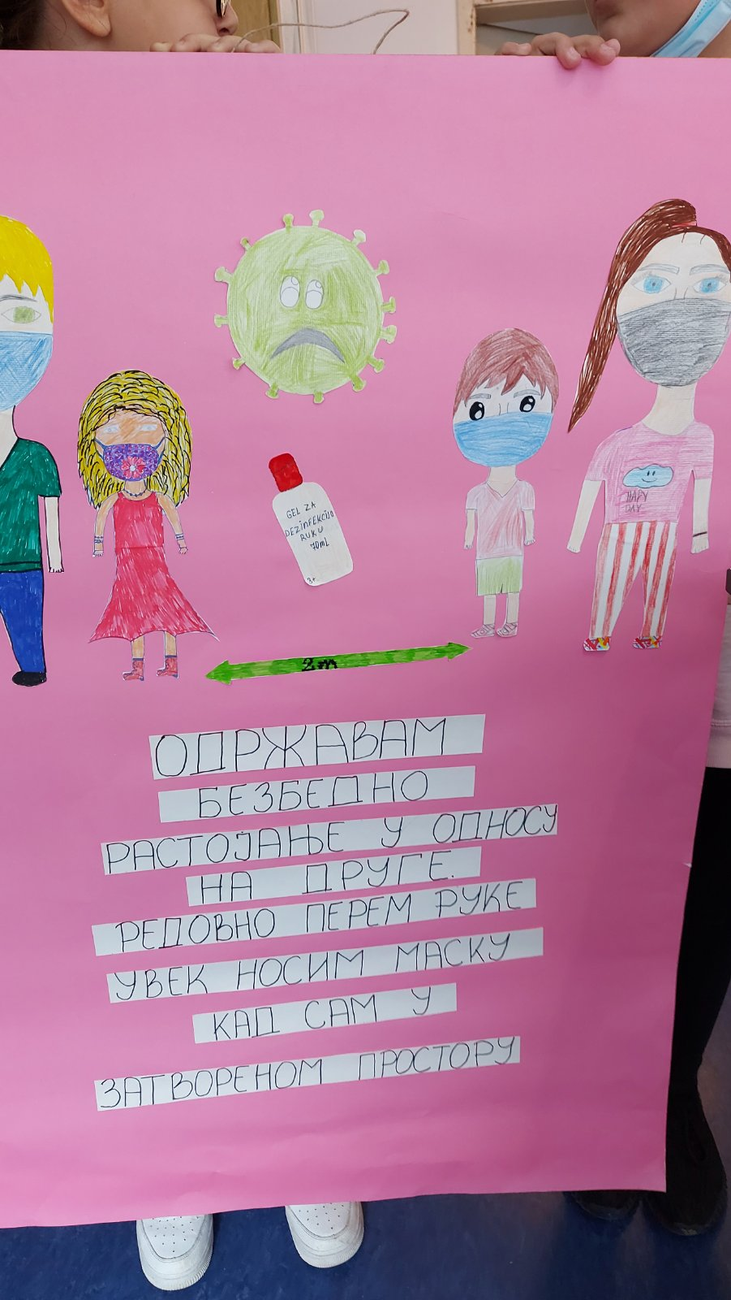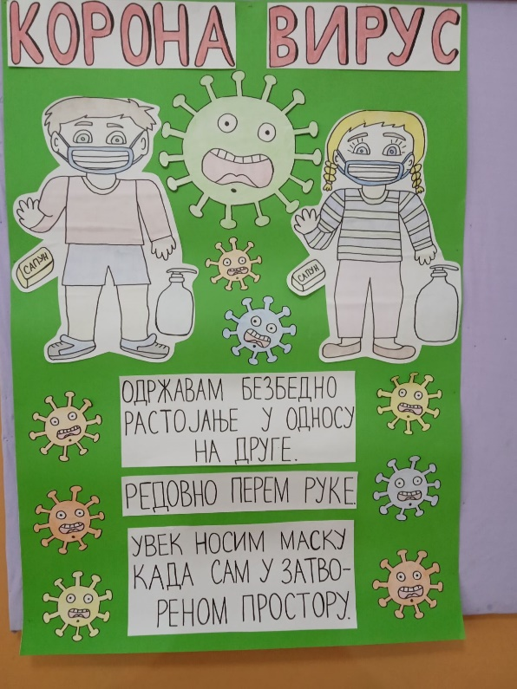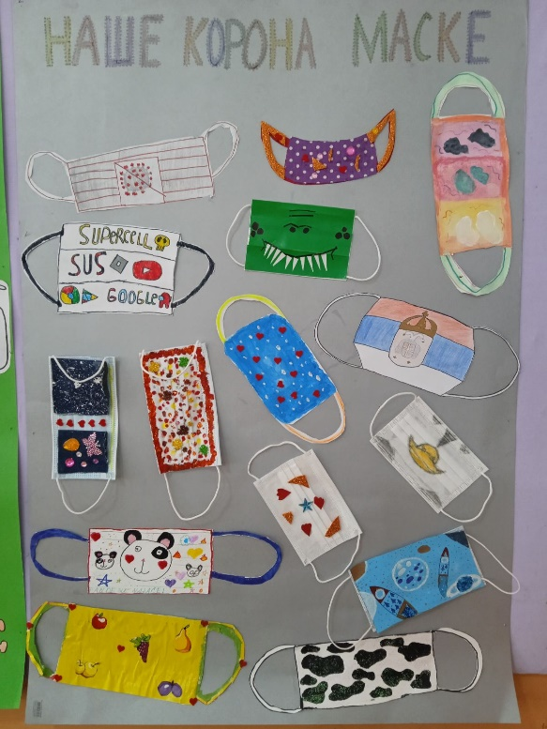
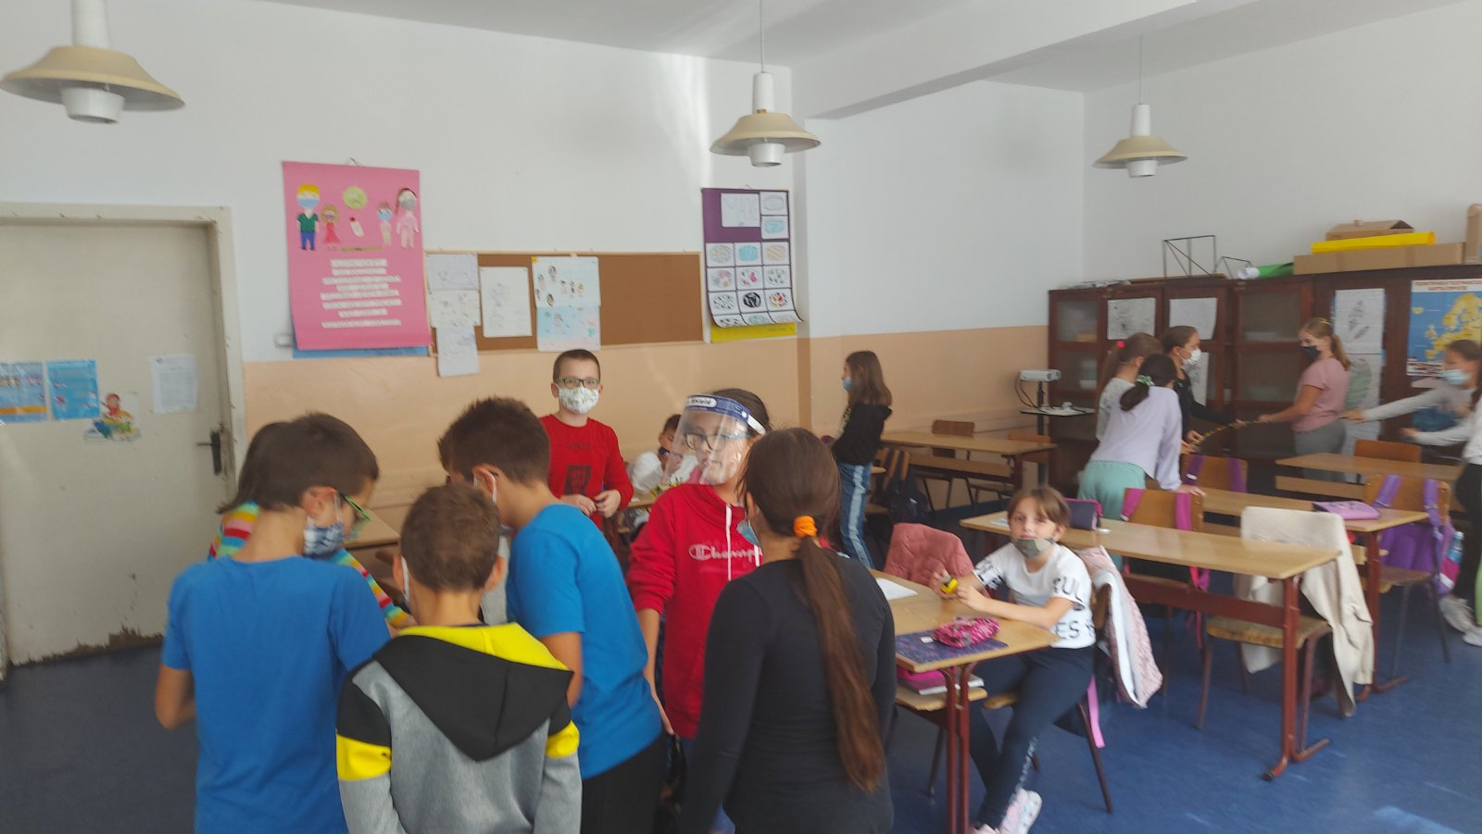
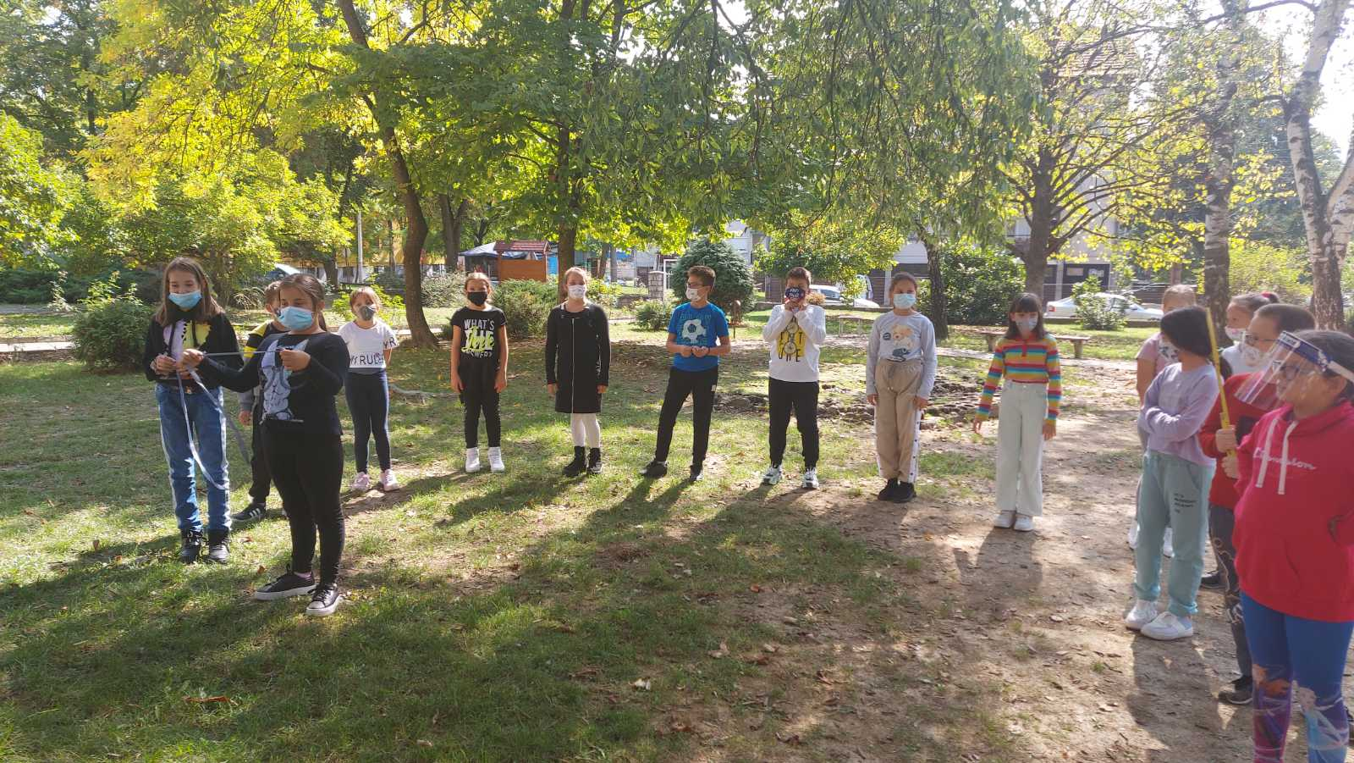
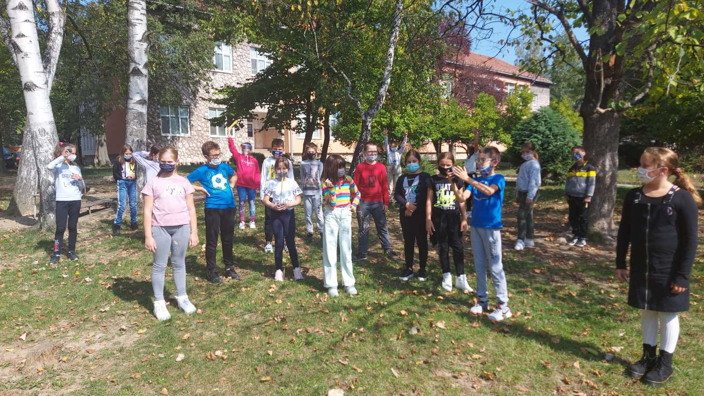
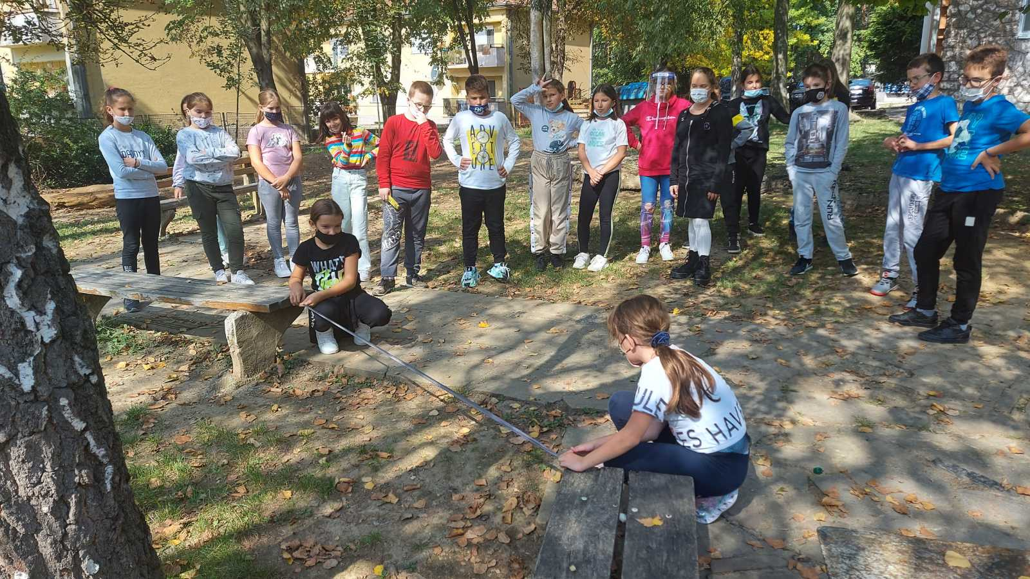
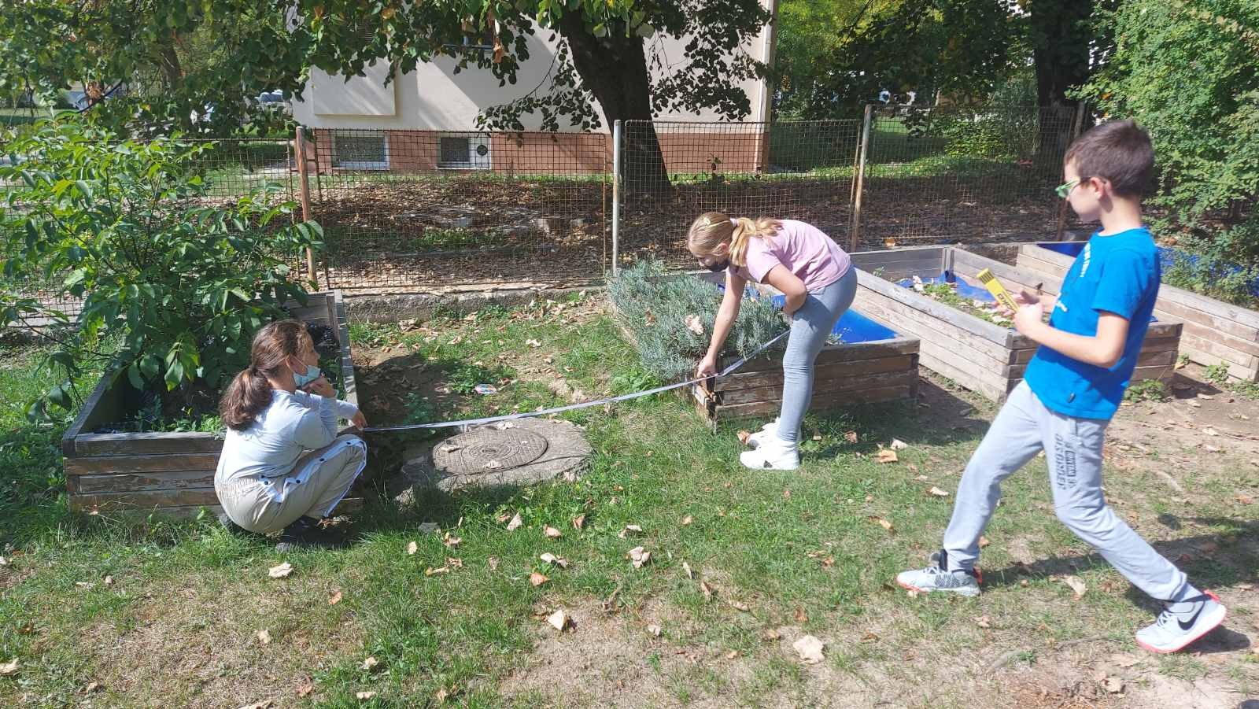
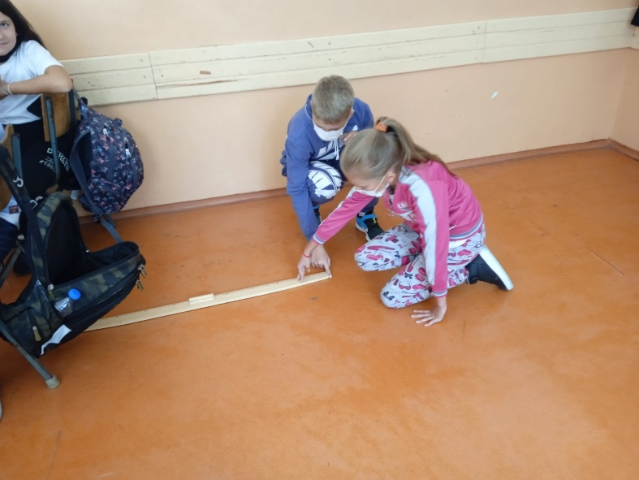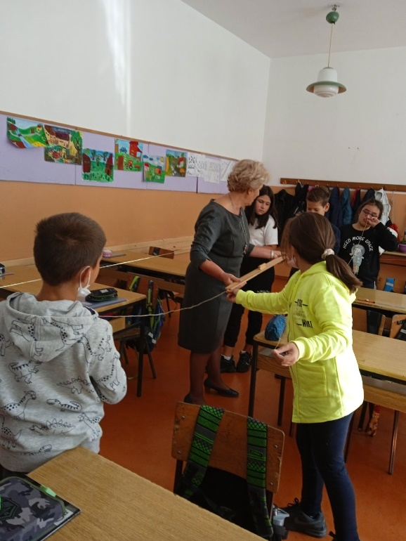

18.2.2022. године
У складу са обавештењем Министарства просвете, науке и технолошког развоја и Одлуком Тима за праћење и координисање примене превентивних мера у раду школа, од понедељка, 21. 2. 2022. године, сви ученици у школама наставу прате по првом моделу, односно примењује се непосредан рад у школи за све ученике.

20.2.2022. године
Општинско такмичење из математике
На Општинском такмичењу из математике које се одржало у ОШ „Академик Миленко Шушић“ у Гучи, наши ученици су постигли следећи успех:
- Милица Домановић, 1. место
- Антонија Ковачевић, 2. место
- Тара Алемпијевић, 4. место

21.2.2022. године

У складу са Обавештењем Министарства просвете, науке и технолошког развоја и Одлуком Тима за праћење и координисање примене превентивних мера у раду школа, од 21. фебруара текуће године, сви ученици наставу прате по првом моделу, односно, примењује се непосредан рад у школи за све ученике.
Превентивне мере и даље остају на снази.

28.2.2022. године
„Засади дрво”
Министарство просвете, науке и технолошког развоја наставља пројекат „Засади дрво”. Ове године акција се реализује под називом „Четири годишња доба”. Акција је покренута 2019. године са циљем да се очува здрава животна средина и одрживи развој друштвене заједнице.
У оквиру ове сезоне, планирана је садња од 200 000 садница белог бора у основним школама Србије. У фокусу су најмлађи ученици јер је њихово ангажовање на овом, али и сличним пројектима веома важно како би пробудили свест о значају очувања животне средине и приближили се природи.
Пре саме садње, ученици првог разреда су нас подсетили зашто је важно чувати природу.
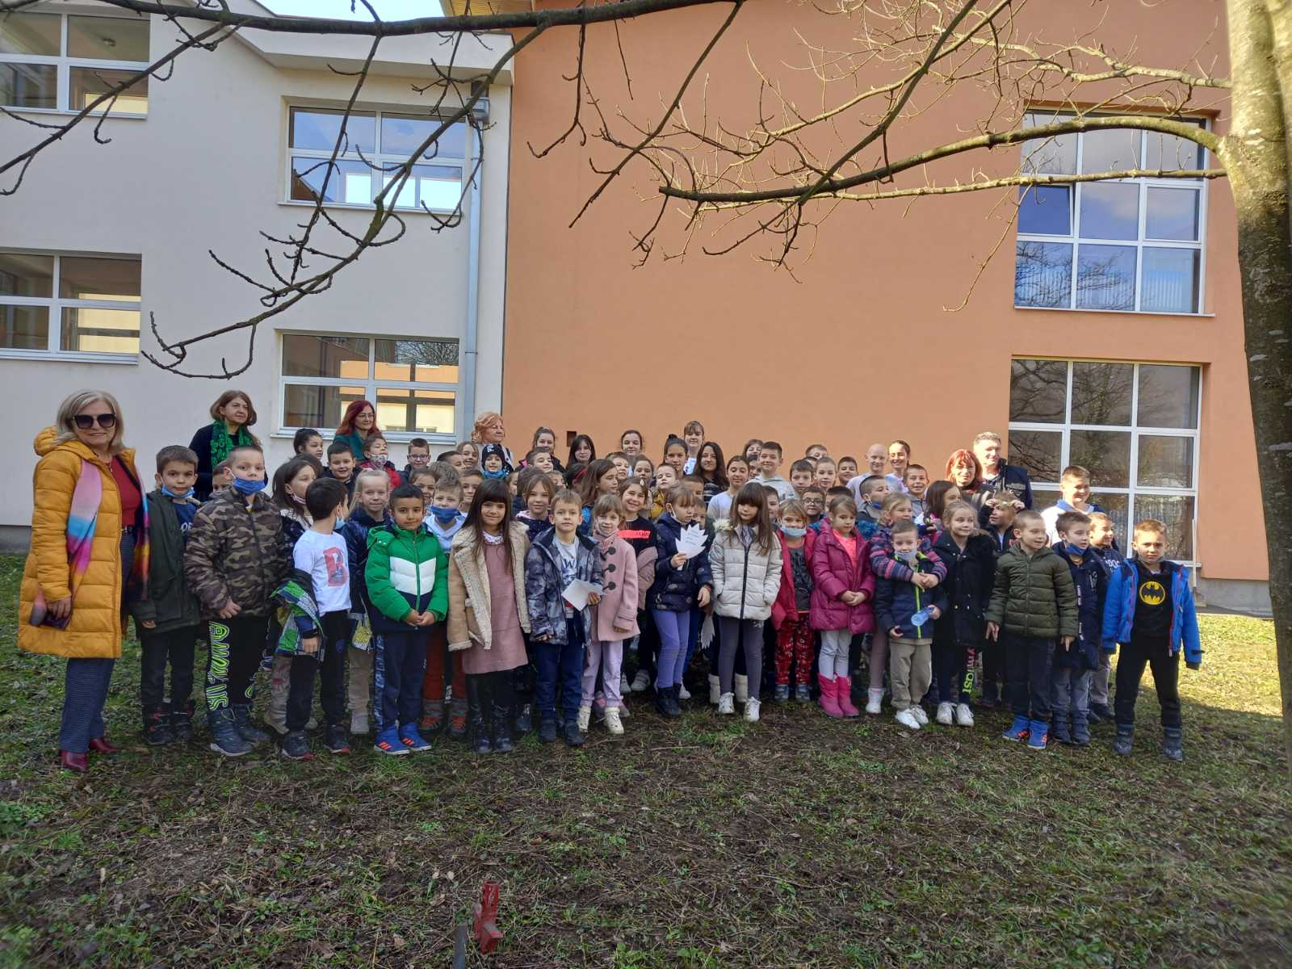

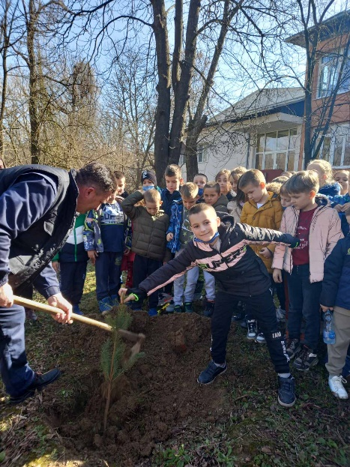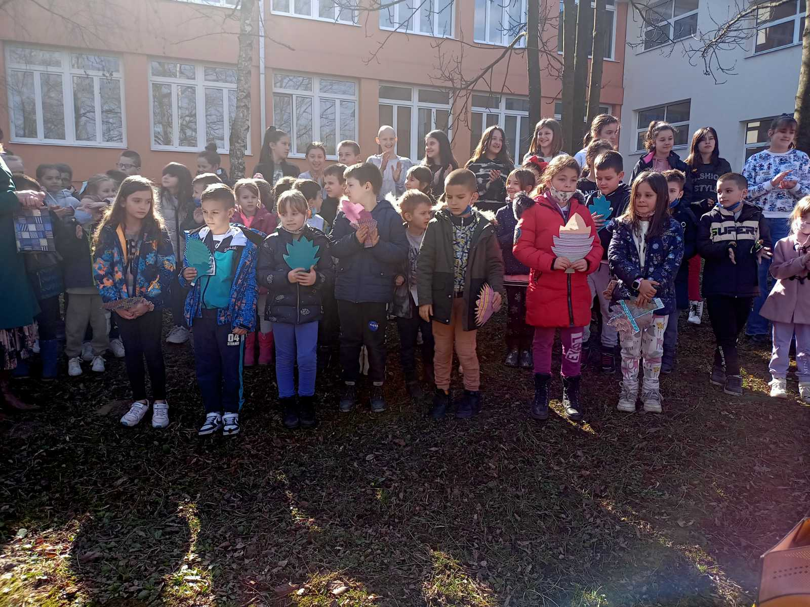

5.3.2022. године
На Општинском такмичењу из енглеског језика, три ђака наше школе стекла су право учешћа на Окружном такмичењу из овог предмета. Ово је велики успех наших ђака и њихових наставника, али и школе. Честитамо Ивони Станић, Александру Каранцу и Божидару Златићу.
Такође, честитке упућујемо и ученици Јани Стефановић која је освојила 2. место на Окружном такмичењу из физике.

7 – 12. 3.2022. године
Посета Шпанији у оквиру пројекта DTS
Наше две ученице, Ина Ђорђевић и Јана Пантелић су у пратњи наставнице Слађане Станчић отишле у Гвадалахару у Шпанији где ће боравити шест дана у оквиру пројекта DTS. Жао нам је што остатак тима (Катарина Алић и Тина Топаловић) није могао да иде због непредвиђених околности, али се надамо да ће моћи да оде на једну од две преосталих мобилности у Турску или Пољску.
Ученици и наставници из 4 државе су провели прелепих пет дана у обиласку знаменитости Гвадалахаре, Толеда и Мадрида. Сваки дан био је испуњен бројним активностима. Обиласци културно-историјских споменика, паркова, знаменитих улица, допуњени су уживањем у гастрономским специјалитетима домаћина. Време у природи искористили су да једни друге науче традиционалним играма земље из које долазе.
Првог дана, уз пратњу локалног водича, планирани су обиласци историјски значајних места у Гвадалахари. Прво је реализована посета Музеја Гвадалахаре, који је некад био породична кућа чувене породице Мендоза. Следио је облазак Palacio de la Cotilla или Палате трачева која је припадала маркизу од Виљамејора, у којој се налази чувена Кинеска соба. Данас се та вила користи као општинска школа уметности. Затим, посета Капели Luisa de Lucena, Аламин кулу која представља торањ старог зида града Гвадалахаре, Цркви фрањевачког реда у којој се налази крипта породице Мендоза.
Након културних споменика, дошла је на ред дегустација чувених слаткиша - чуроси са чоколадом. То је било изузетно слатко задовољство. Освежени учесници програма су посетили школу домаћина „Оцејон“ и парка који се налази у близини. У парку је свака група ученика имала задатак да представи неку традиционалну игру из своје земље. Уз смех и такмичење ученици су уживали у свакој игри. Након игара, уследио је час плеса са плесним инструктором. То је било веома забавно!
Уз дивне шпанске специјалитете, и слане и слатке, разменили смо утиске о путовању и будућим активностима.
Други дан директорка школе из Шпаније, Соледад Моренопо, повела је госте у шетњу градом до градске општине где их дочекао заменик градоначелника који је уз речи добродошлице одржао говор о томе како се грађани Гвадалахаре труде да очувају своју традицију и фолклор, а затим уручио поклоне свим учесницима пројекта. Након ове званичне посете, стигли смо у школу „Оцеjон“. Ученици су прошетали кроз школу, упознали са новим шпанским другарима. Уз звуке песме Битлса, симболично је послата порука мира свету.
Радни део дана је била креативна радионица прављења сапуна у којој су учествовали ученици из све три земље и ученици школе, док су наставници имали предавање о употреби CLIL методологије (учење енглеског језика кроз различите садржаје) која се примењује у овој школи, који већ 25 година сарађују са Британским саветом.
У другом делу дана организован је излет до Толеда. Стари део града се налази на гранитној стени, и препун је историјско- културног наслеђа. Посебну чар овом месту ускке улице, старе грађевине и катедрала.
Трећег дана реализован је незабораван излет у Мадрид. До Мадрида путовало се возом. Стигавши, ученици и наставници су се прошетали главном улицом, видели споменик посвећен шпанском писцу Сервантесу и његовим чувеним ликовима из романа Дон Кихоту и Санчу Панси, испред Краљевске палате гледали смену страже. Следила је посета Катедрали која се налази поред Краљевске палате. Након шетње и обиласка знаменитости било је време за ручак и испробавање шпанских специјалитета, а пред крај посете Мадриду и за мало шопинга и куповину сувенира.
Након излета у Мадрид, било је време за поновну посету школи „Оцејон“. У школи, госте је сачекала група ученика која је са својим наставницима музичке културе припремила један музички перформанс инспирисан стиховима песме „ We are the world“- жеља да се одржи мир у свету и да се брине о животној оклини. Након тог прелепог извођења песме, уследили су млађи ученици са својом симпатичном песмом у којој су на различитим светским језицима изговарали поздраве.
Након музичког дочека, организована је занимљива активност под називом „Mini master Chef“ у оквиру које су учесници пројекта са наставницима из школе могли да науче како да праве воћне шејкове, здраве палачинке или како на напуне и савију традиционалне шпанске тортиље са туњевином. Све што се правило на три различита стола могло је и да се проба и дегустира.
Учесници пројекта су имали и једну радионицу тог дана на којој је један наставник из школе представио занимљиву апликацију за учење различитих садржаја и како се она може применити на часу. Такође, гости су се подсетили свега што су у Шпанији видели, нучили и доживели. Затим, у сали за физичко организован је час традиционалног шпанског плеса са штаповима под називом Paloteo dance. Уз смех и забаву гости су успели да одиграју игру.
У другом делу дана планиран је био излет у Парк Европе. Парк је посвећен државама чланицама Еврпске уније. Центално место у парку заузима полукружни део са заставама чланицама Европске уније. Сваки део парка је посвећен некој држави, па шетајући кроз њега могу да се виде реплике Ајфелове куле, Брандебушке капије, Фонтане де Треви из италије, Статуу Микеланђеловог Давида, Тower Bridge из Лондона, ветрењаче из Холандије, грчки Одеон, Puerta de Sol из Мадрида и многе друге знаменитости.
Последњег дана планиран је заједнички ручак и церемонија доделе серфтификата учесницима пројекта. Уз причу, осмехе и разговор прошао је ручак, након кога је уследила додела поклона, сертификата и фотографисање учесника пројекта.
Уз жељу да се видимо у неком наредном пројекту, домаћин је испратио госте уз жеље за срећан пут и поновно дружење на неком од наредних пројеката.

15.3.2022. године
Кабинетска настава
Од 15. марта текуће године, настава у школи реализује се по кабинетима. После више од две године ученици ће предметну наставу пратити у одговарајућим кабинетима.

Хранимо се здраво
Ученици четвртог разреда матичне школе угостили су Ивану Марић, медицинског радника, која им је на часу одељенске заједнице одржала предавање на тему Хранимо се здраво.
Повод за ово предавање били су наставни садржаји о којима се говорило на часовима Природе и друштва, а тицали су се правилне и здраве исхране. Деца су се подсете+ила шта значи правилна и здрава исхрана, колика је њена важност за наше здравље, на који начин распоредити оброке и намирнице у току дана. Било је речи и о важности бављења физичком активношћу, одржавању личне и хигијене животног простора, на који начин треба да се бринемо о себи, ојачамо имунитет.
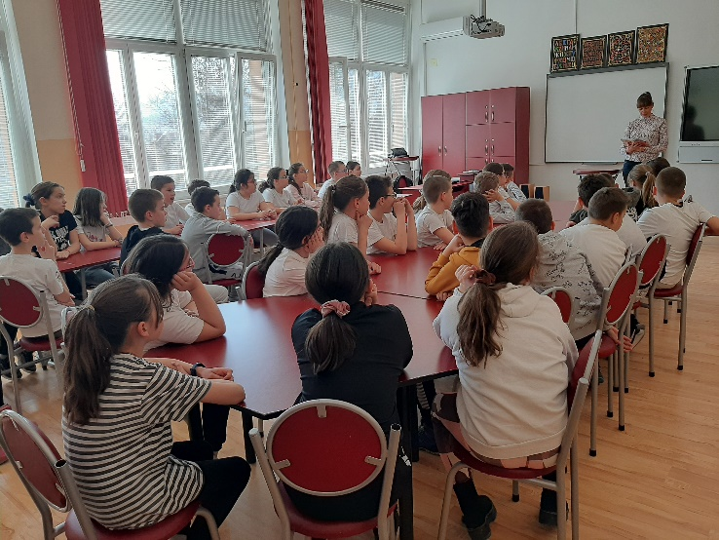
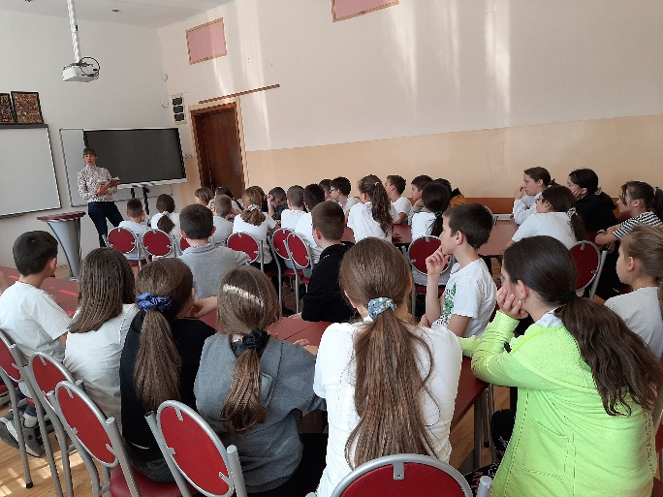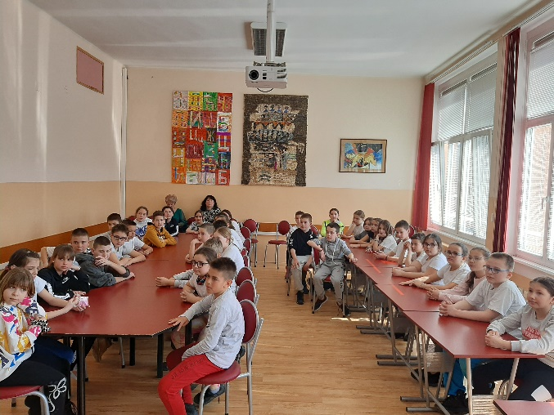
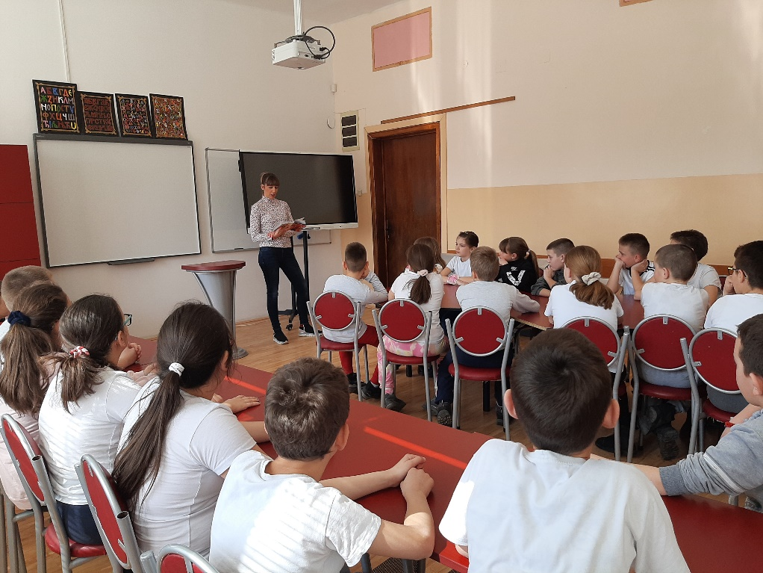

21.3.2022. године
Израда педагошког профила, ИОП-а 2 и ИОП-а 3 радионица

У понедељак, 21. 3. 2022. године у Основној школи „Милан Благојевић“ Лучани одржана је радионица на тему: „Израда педагошког профила, ИОП-а 2 и ИОП-а 3, за учитеље и наставнике основних и средњих школа из Лучана и Ивањице.
Радионицу су реализовале саветнице-спољње сараднице Школске управе Чачак, за област инклузивног образовања: Весна Чегањац-дефектолог и Милица Каранац-психолог.
У уводном делу активности, Весна Чегањац- дефектолог је подсетила присутне да је 21. март дан посвећен особама са Дауновим синдромом. Истакла је да су то особе које на 21. пару хромозома уместо 2 имају три хромозома и упознала присутне са њиховим карактеристикама. Овај хромозомски поремећај може да се јави у свакој породици, раси или социјалној групацији. У Србији нема прецизне евиденције о броју особа које имају Даунов синдром, али се процењује да их је око 3. 500 (одрасли и деца).
Циљ радионице је био оснаживање наставника у раду са децом са различитим образовним потребама, као и подршка у изради педагошке документације. Кроз интерактиван рад и подршку спољњих сарадника наставници су имали могућност да активно учествују у изради педагошког профила, као и да планирају кораке у изради индивидуалног образовног плана.
Радионица је испраћена и од представника Школске управе Чачак, Слађане Парезановић-руководиоца и Раде Каранац-просветног саветника.
У радионици је учешће узело 32 наставника који су у завршном делу активности изнели своје позитивне утиске у којима су највише истакли колико им је значајно то што су имали могућност да кроз практичан рад разреше све досадашње дилеме, које се односе на израду ИОП документације.
У наредном периоду саветнице су планирале да реализују исту активност за представнике основних и средњих школа из Чачка и Горњег Милановца.
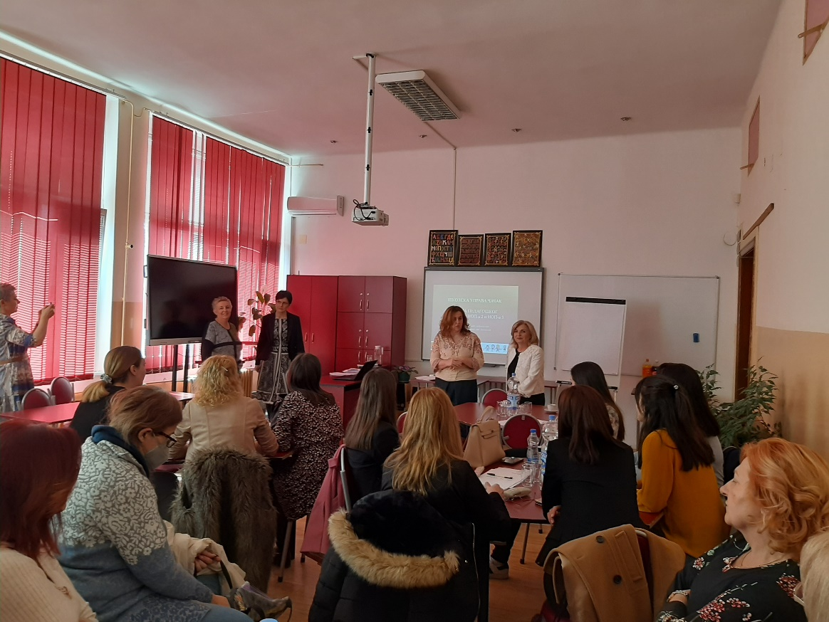

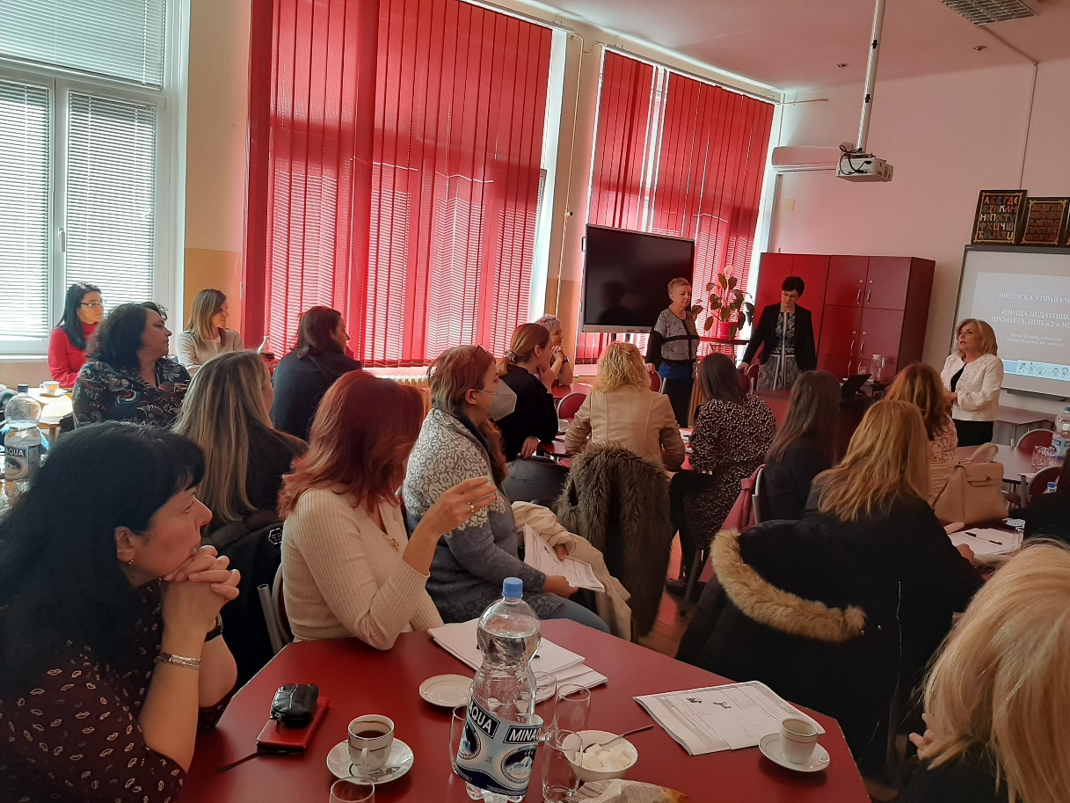
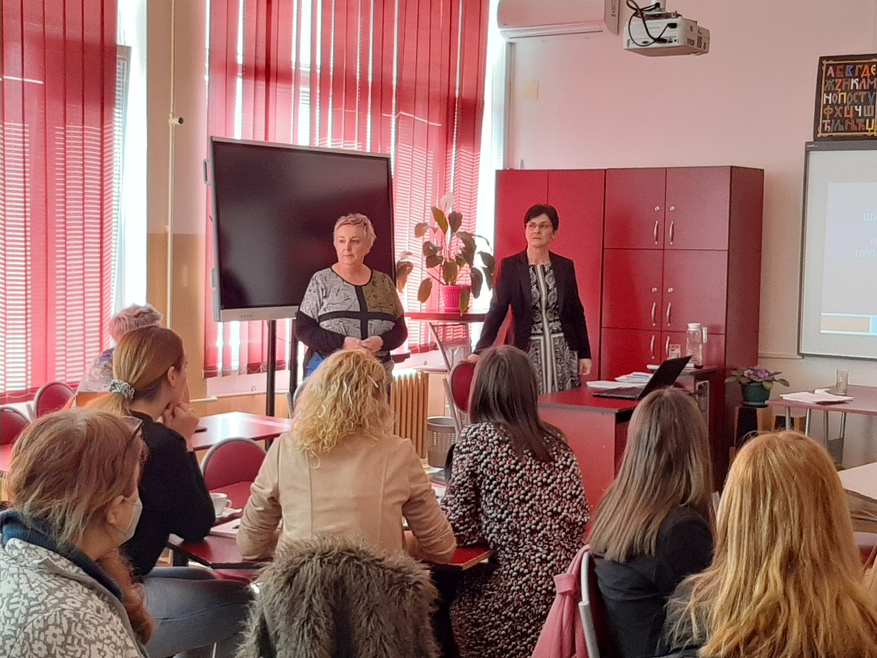

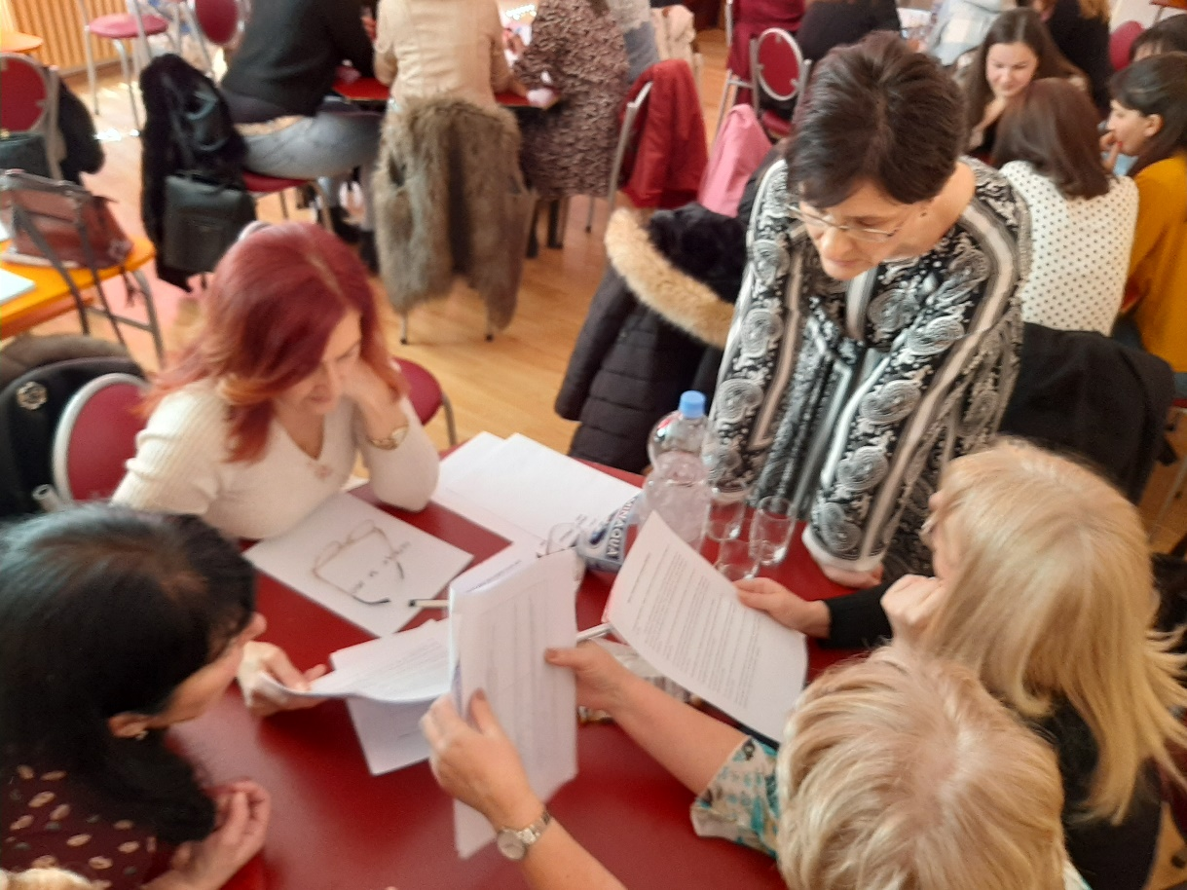

8.4.2022. године
„Мали Пјер“
Општинско такмичење за најбољу дечију карикатуру,,Мали Пјер" одржано је 08.04.2022. године у просторијама Центра за културу и спорт у Гучи. У категорији млађих разреда прво место је освојила Лена Ковачевић 2/1, друго место освојиле су: Теодора Шкулетић 2/1, Дуња Марковић 2/2 и Магдалена Домановић 3/2.
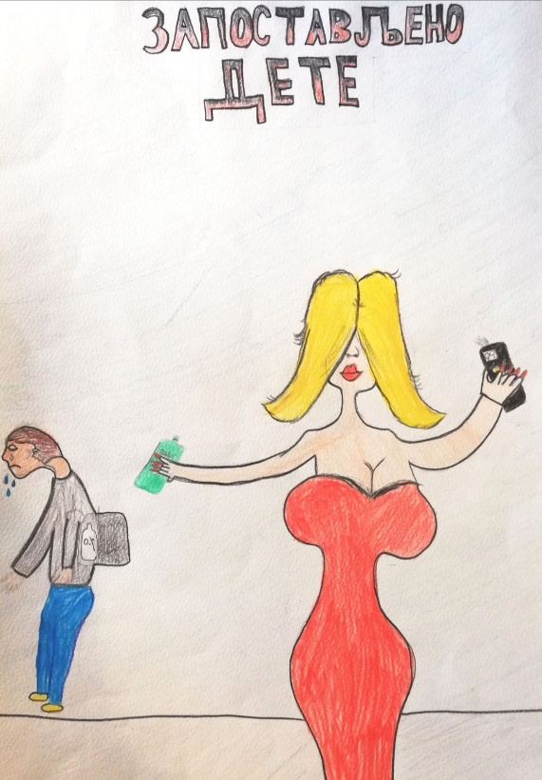 Лена Ковачевић 2/1

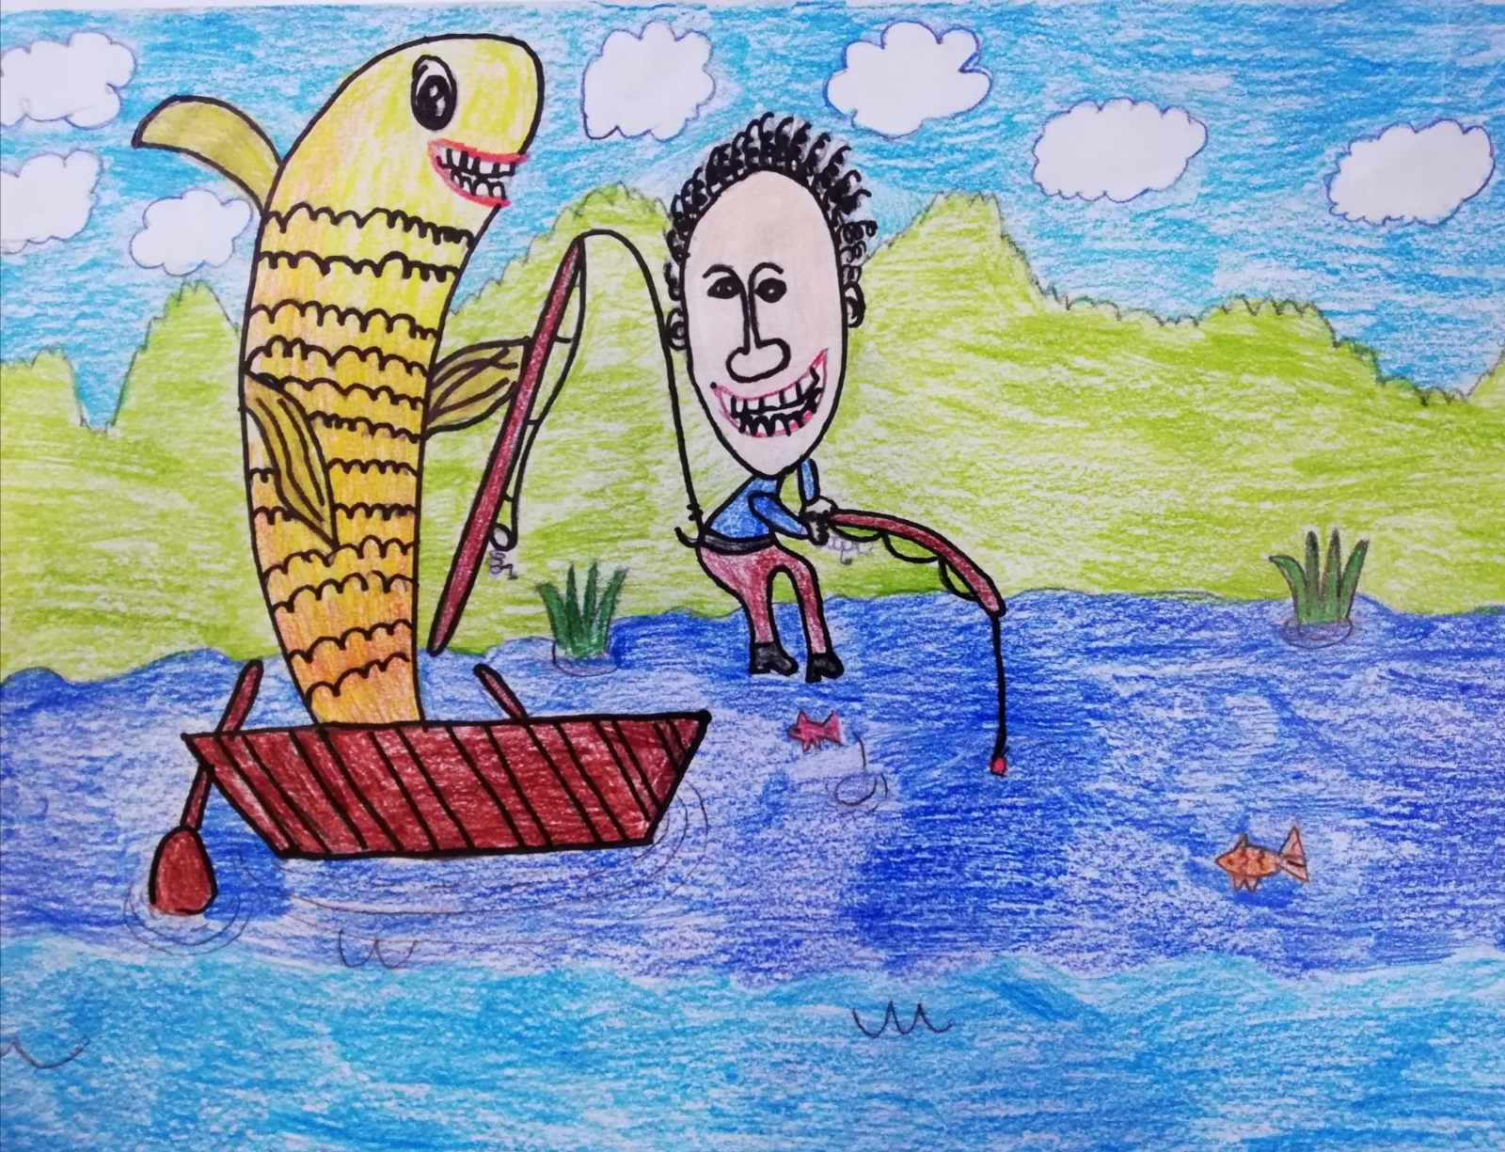 Теодора Шкулетић 2/1
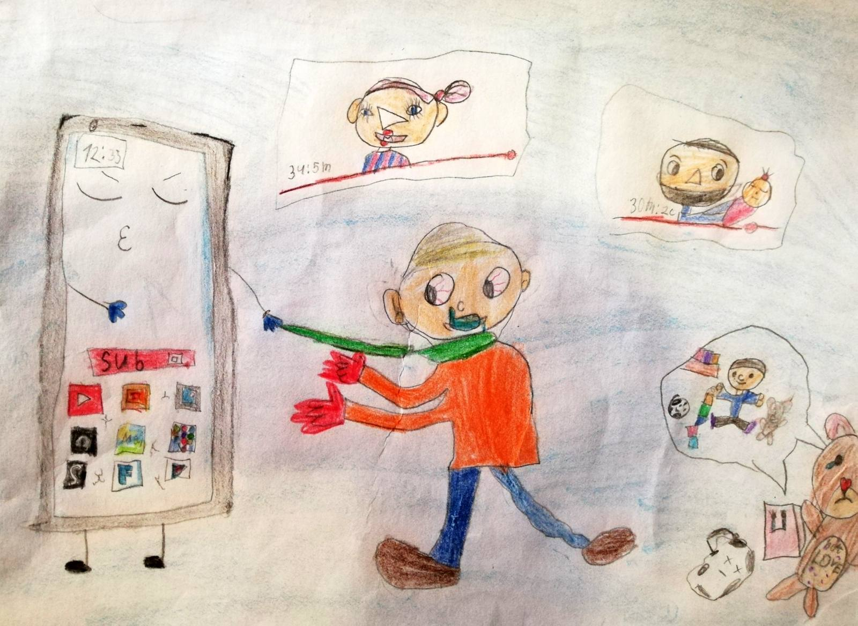 Дуња Марковић 2/2

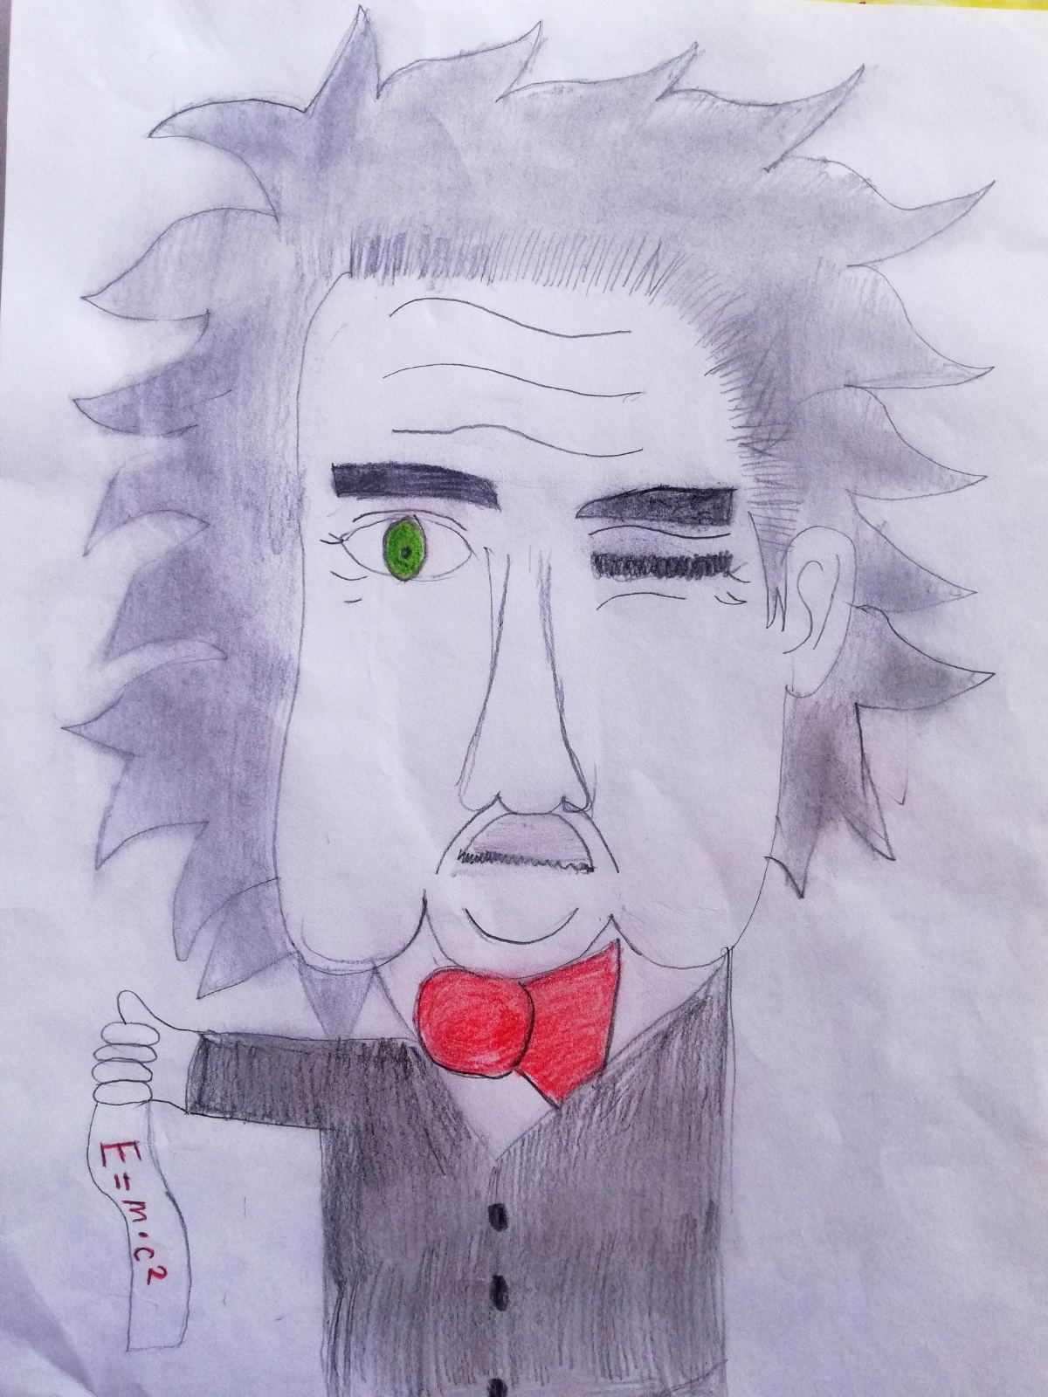 Магдалена Домановић 3/2

У категорији старијих разреда, на истом конкурсу, прво место освојила је Јана Ранђеловић 8/1, друго место припало је ученицама 6/2, Софији Каранац и Анђели Јанковић.
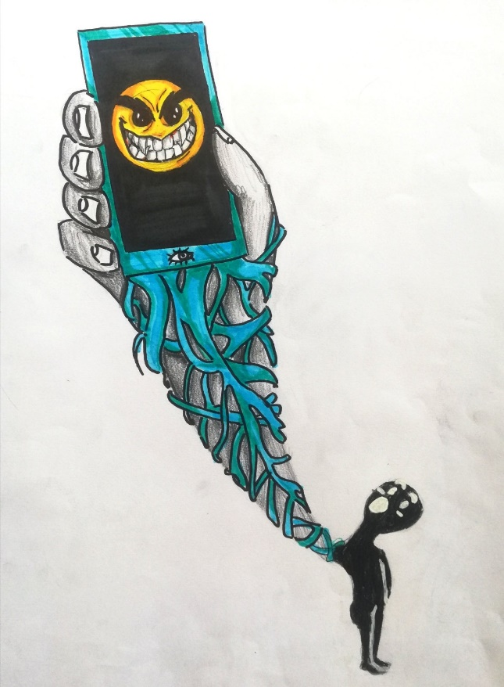 Јана Ранђеловић 8/1

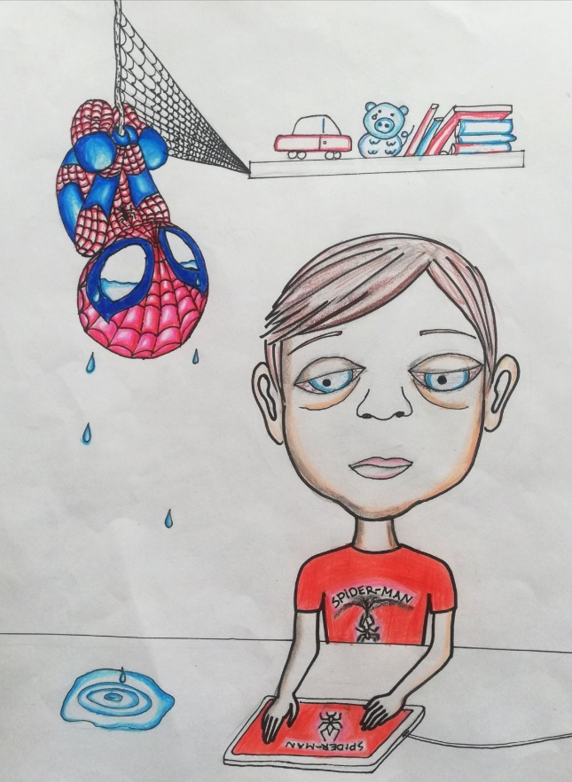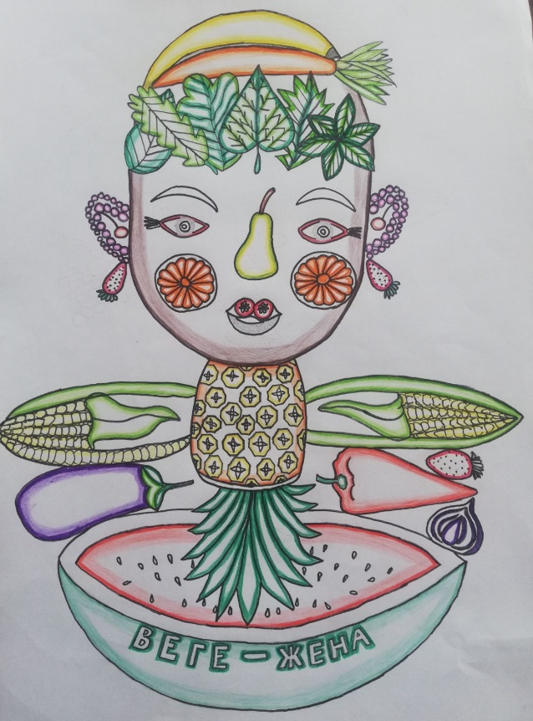
Софија Каранац 6/2 Анђела Јанковић 6/2
Награђени ученици су имали директан пласман на републичко такмичење за најбољу дечију карикатуру „Мали Пјер“.

11.4.2022.
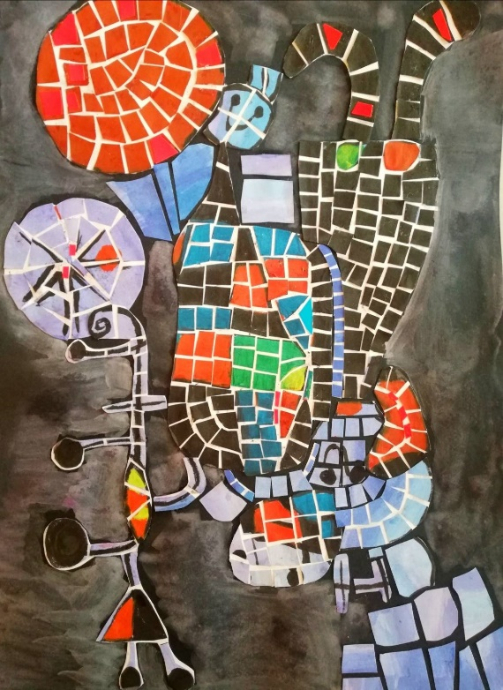
,,Ча у версин, ричи и пинелу"

Међународни ликовни конкурс, седми по реду, „Ча у версин, ричи и пинелу“, који организује ОШ „Бајићи“ из Каштел Новог у Хрватској, завршен је 11. априла ове године. На овом конкурсу учествовали су и ученици наше школе. У категорији старијих разреда, на треће место пласирала се ученица 5/1, Ђурђа Тодоровић. Ђурђа је радила мозаик инспирисана делима сликара Хуана Мироа.

На истом конкурсу, у категорији разредне наставе, похваљена је ученица 4/1, Лана Јоровић.
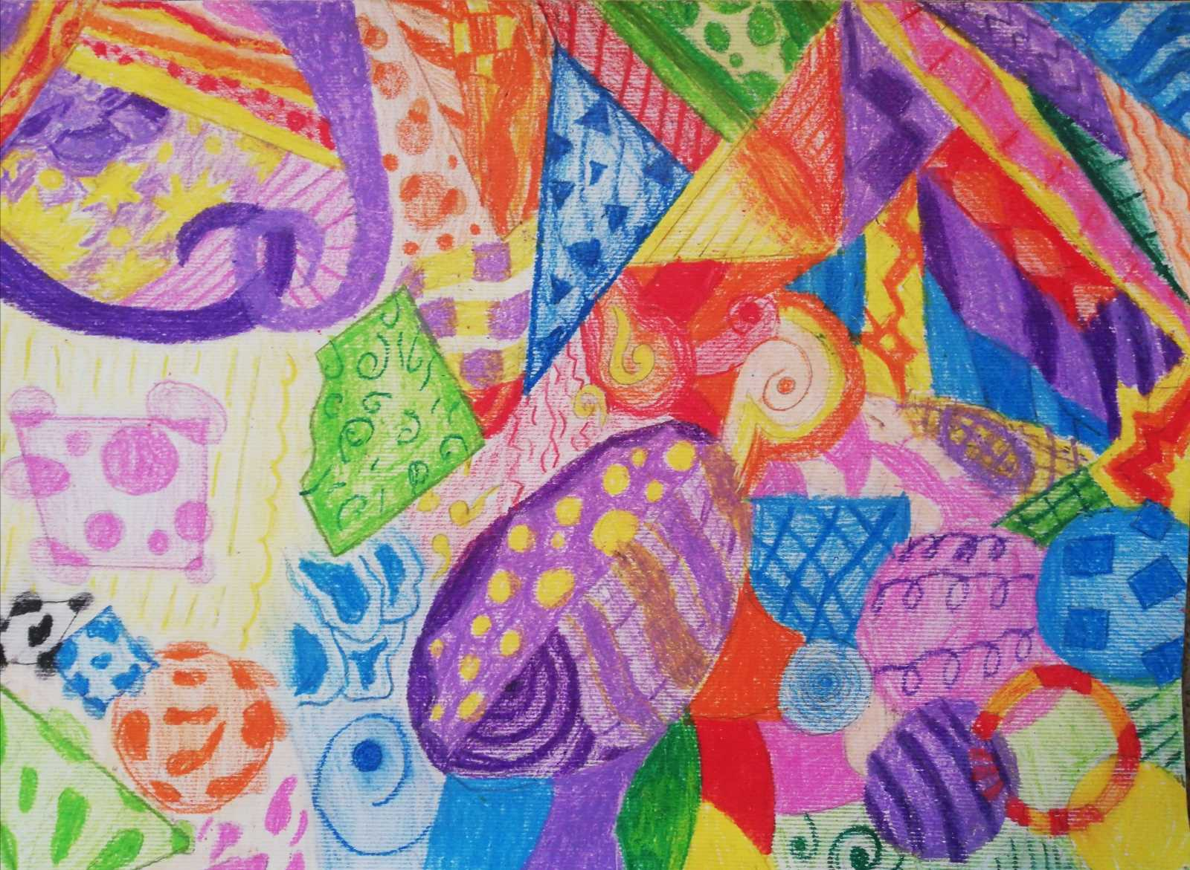
15.4.2022. године
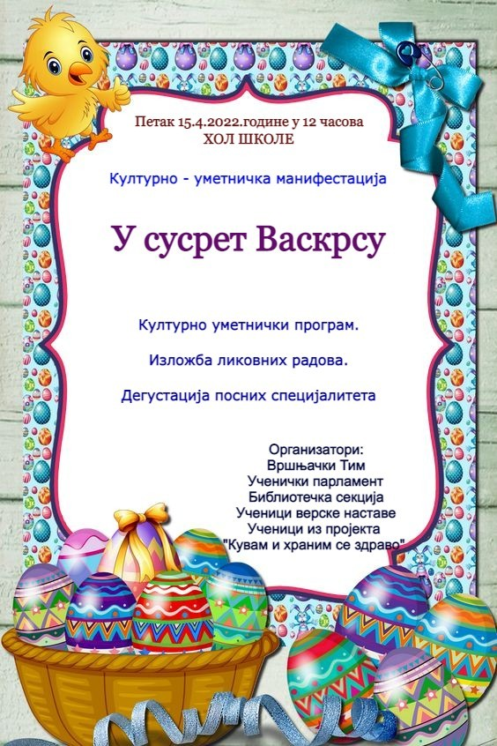
У сусрет Васкрсу
Дана 15. априла 2022. године у ОШ „Милан Благојевић” у Лучанима одржана је културно-уметничка манифестација продајног карактера под називом ,,У сусрет Васкрсу” . Као што се може закључити из назива програма, повод је приближавање Васкрса. Овај догађај организован је на иницијативу вероучитеља Дарка Стевановића, наставнице грађанског васпитања, географије и програма ,,Кувам и храним се здраво” Оливере Пантелић, библиотекарке Бојане Крљанчевић и школског педагога Иване Васиљевић, а учествовали су и ученици млађих разреда са својим учитељицама. Поред ученика верске наставе и полазника програма ,,Кувам и храним се здраво” , у организацији су учествовали и чланови Ученичког парламента и Вршњачког тима.
На самом почетку, ученица одељења VII/1 и чланица Вршњачког тима, Нађа Костић, која је водила програм, поздравила је директорку школе Радојку Ђорђевић и остале присутне, те је најавила почетак програма. Песму ,,Васкршње јутро” на почетку програма отпевали су полазници верске наставе одељења V/1 и V/2. Њих су за учешће припремали вероучитељ и библиотекарка.
Након тога, ученице осмог разреда, Наталија Баралић и Милица Ђорђевић, одржале су кратко предавање на тему Васкрса. Чланови Ученичког парламента под менторством педагога Иване Васиљевић, а у сарадњи са наставником верске наставе, направили су презентацију на тему овог празника. Они су присутне упознали са догађајима који су претходили Васкрсу, као и његовом значају за све нас.
Речи Васкршњег тропара отпојале су ученице одељења V/1 Ђурђа Тодоровић и Јована Тодоровић.
Програм је настављен песмом „Људи ликујте“ коју су отпевали ученици трећег разреда који похађају верску наставу.
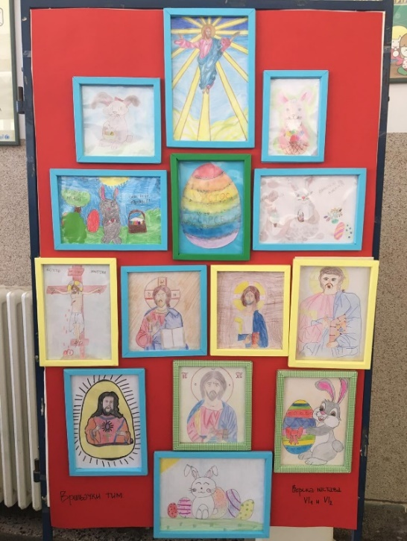
Након тога, уследила је презентација наставнице грађанског васпитања и географије Оливере Пантелић, која ученицима предаје и програм ,,Кувам и храним се здраво” . Циљеви овог пројекта су: оспособљавање ученика да схвате основне циљеве здраве исхране, обезбеђивање нутритивних потреба за нормалан раст и развој, усвајање здравих навика у исхрани, одржавање телесне масе у границама нормале, превенција гојазности и превенција поремећаја исхране. Она је одржала веома систематично предавање на тему поста, у коме је говорила о предностима посне хране, али је указала и о чему би требало водити рачуна у току периода поста, с аспекта нутриционизма. На крају је нагласила да суштина поста није само суздржавање од мрсне хране, већ и духовно узрастање. Потом је уследила дегустација и продаја посних специјалитета, које су припремили полазници њеног програма, као и продаја употребних предмета које су израдили ученици млађих разреда и полазници библиотечке секције под менторством Бојане Крљанчевић, а прикупљен новац ће бити искоришћен у хуманитарне сврхе.
Програм је пропраћен и изложбом ликовних радова на тему Васкрса, које су на часовима верске наставе насликали ученици одељења VI/1 и VI/2. Рамове за њихове радове су израдили чланови Вршњачког тима, под менторством педагога школе Иване Васиљевић.

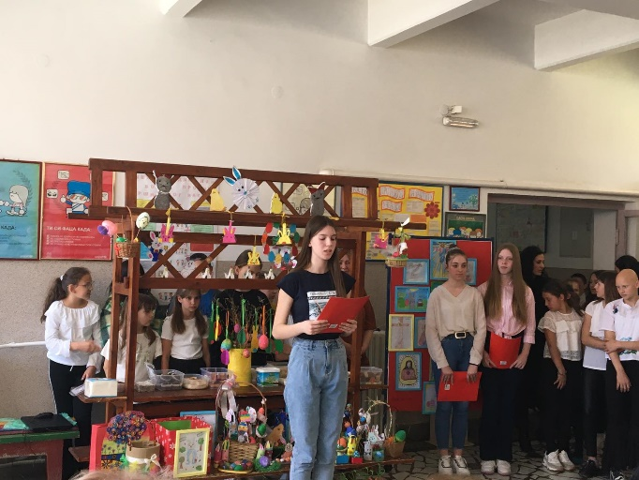
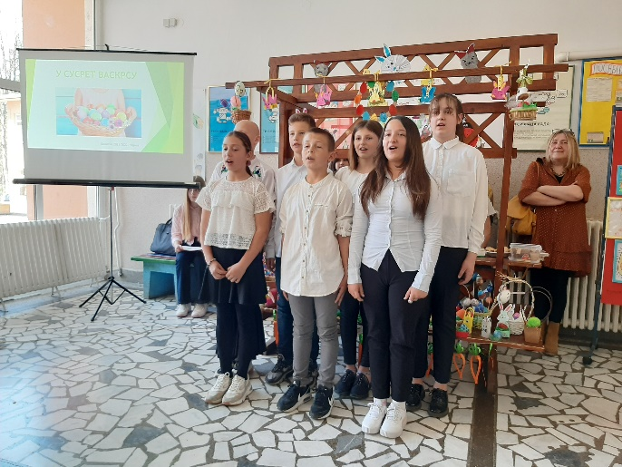

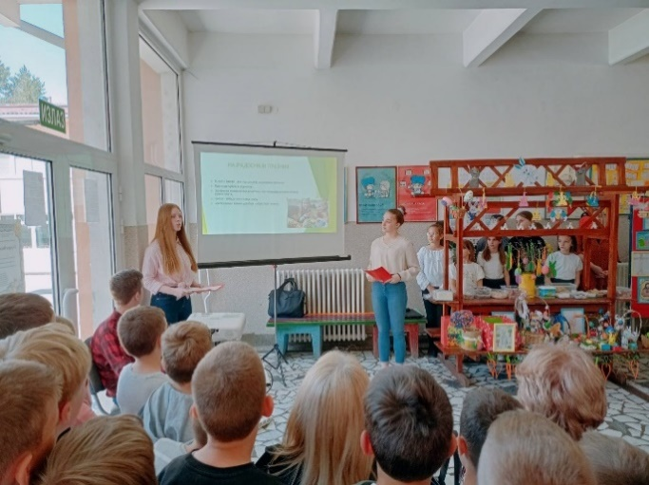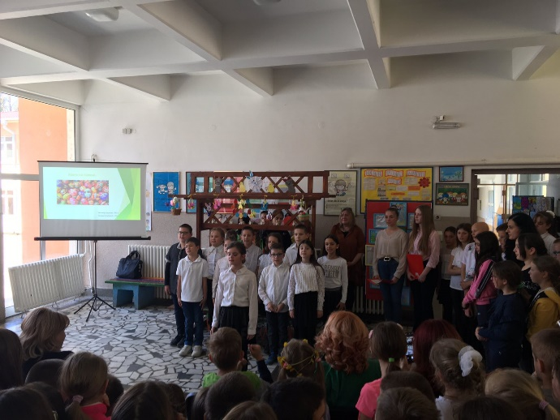

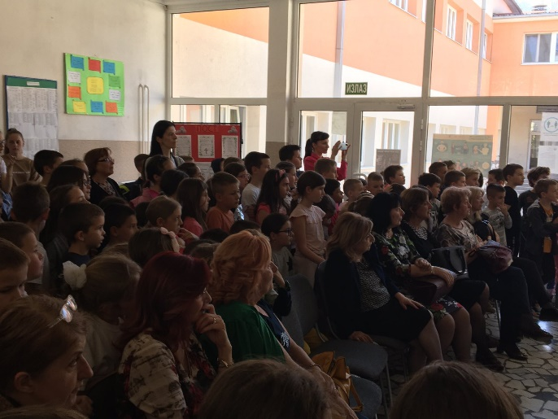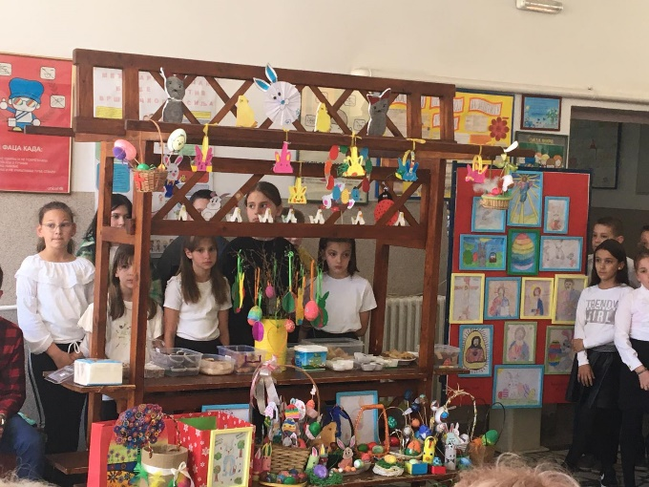
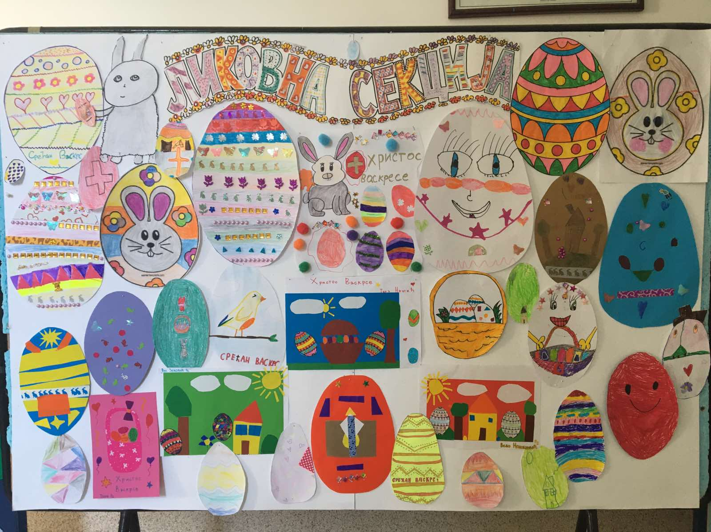

20. мај 2022. године.

Васкршња радионица у ИО Марковица
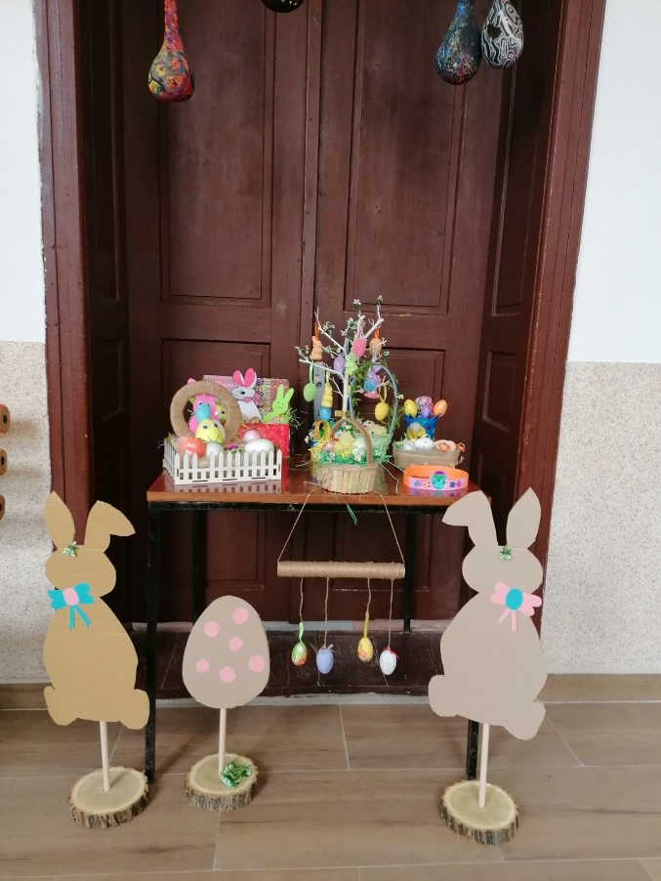
Дана 20. 4. 2022. у издвојеном одељењу у Марковици, наставница српског језика и књижевности, Гордана Драшковић организовала је са учитељицама, Јеленом Маринковић и Сањом Јовановић приредбу поводом једног од највећих хришћанских празника, Васкрса.
Приредби су присуствовали родитељи ученика, као и наставници школе, где је пригодним програмом (рецитацијама, песмама и драмским текстом) обележен овај дан. Након приредбе, организована је радионица ученика млађих разреда. Ученици су, уз помоћ својих родитеља, показали изузетну креативност у изради постављеног задатка. Радови су након радионице били изложени у холу школе, тако да су сви имали прилику да уживају у предивним васкршњим украсима.
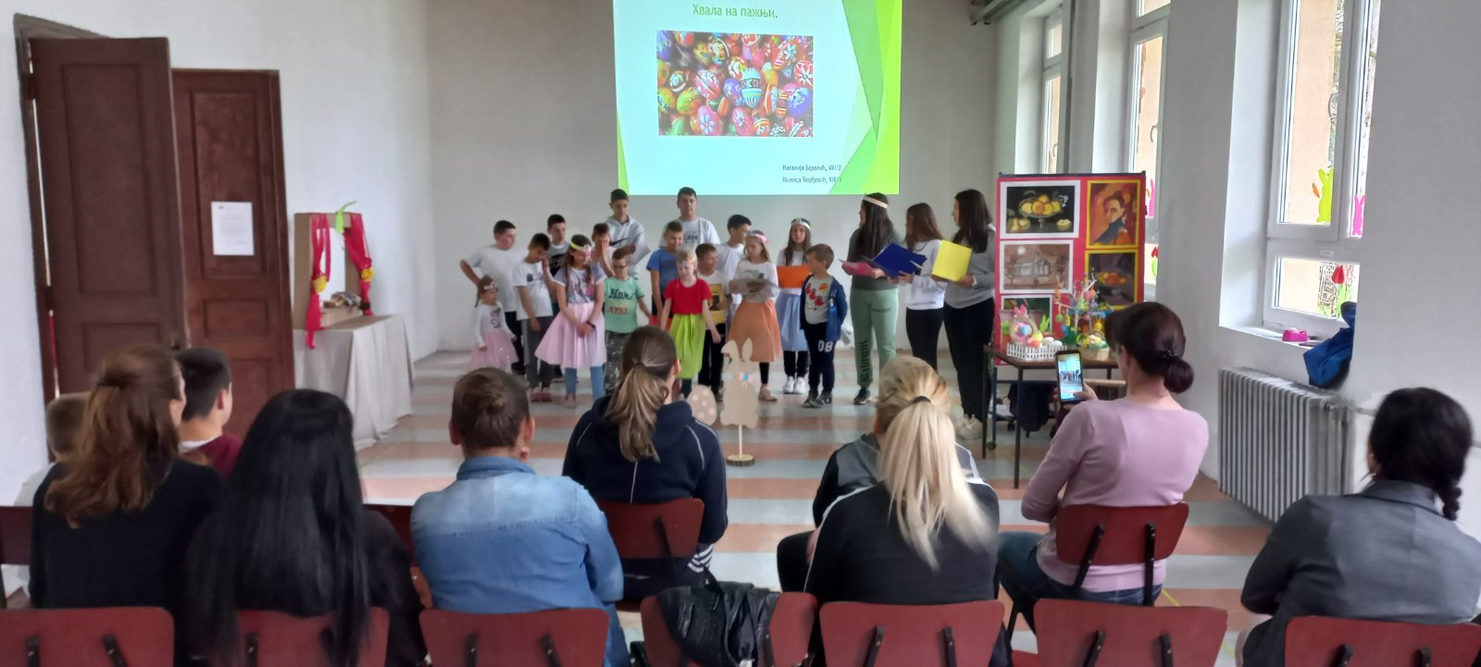

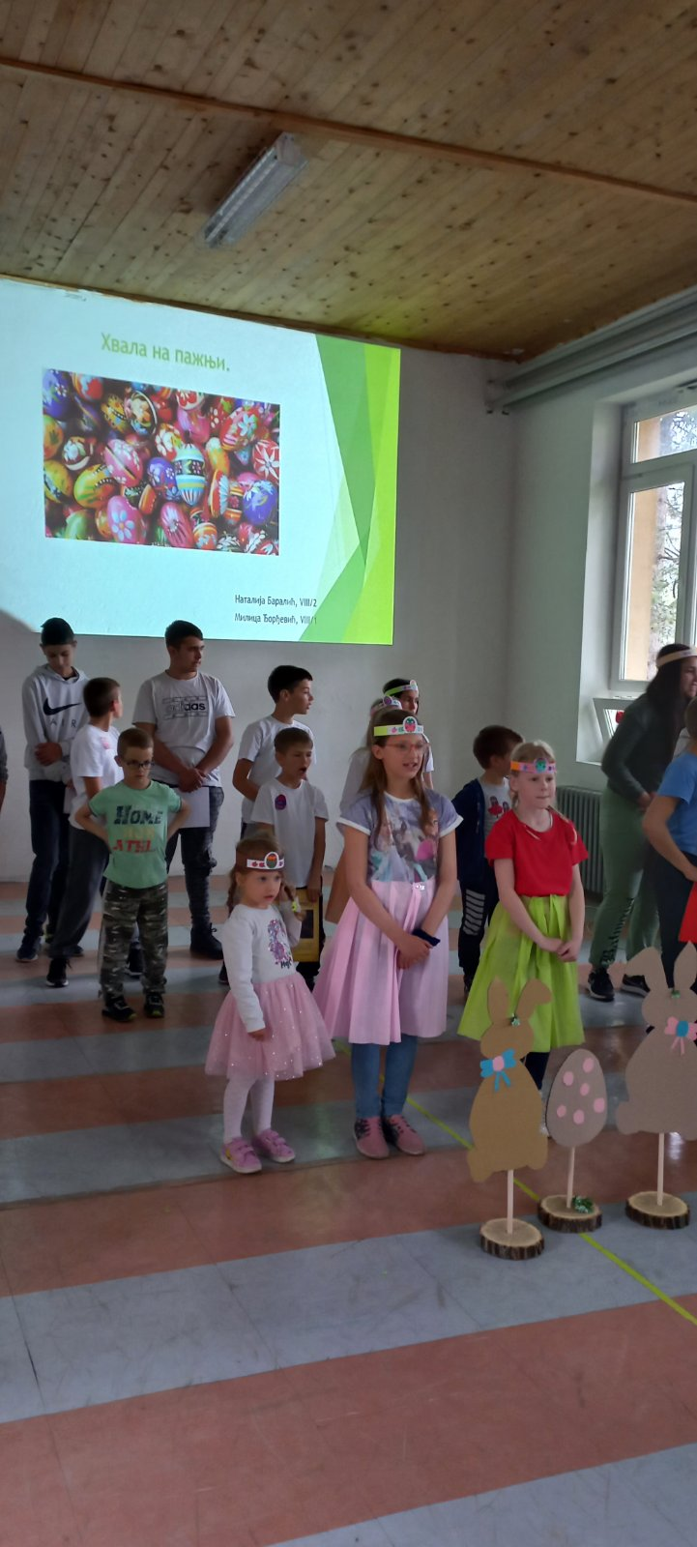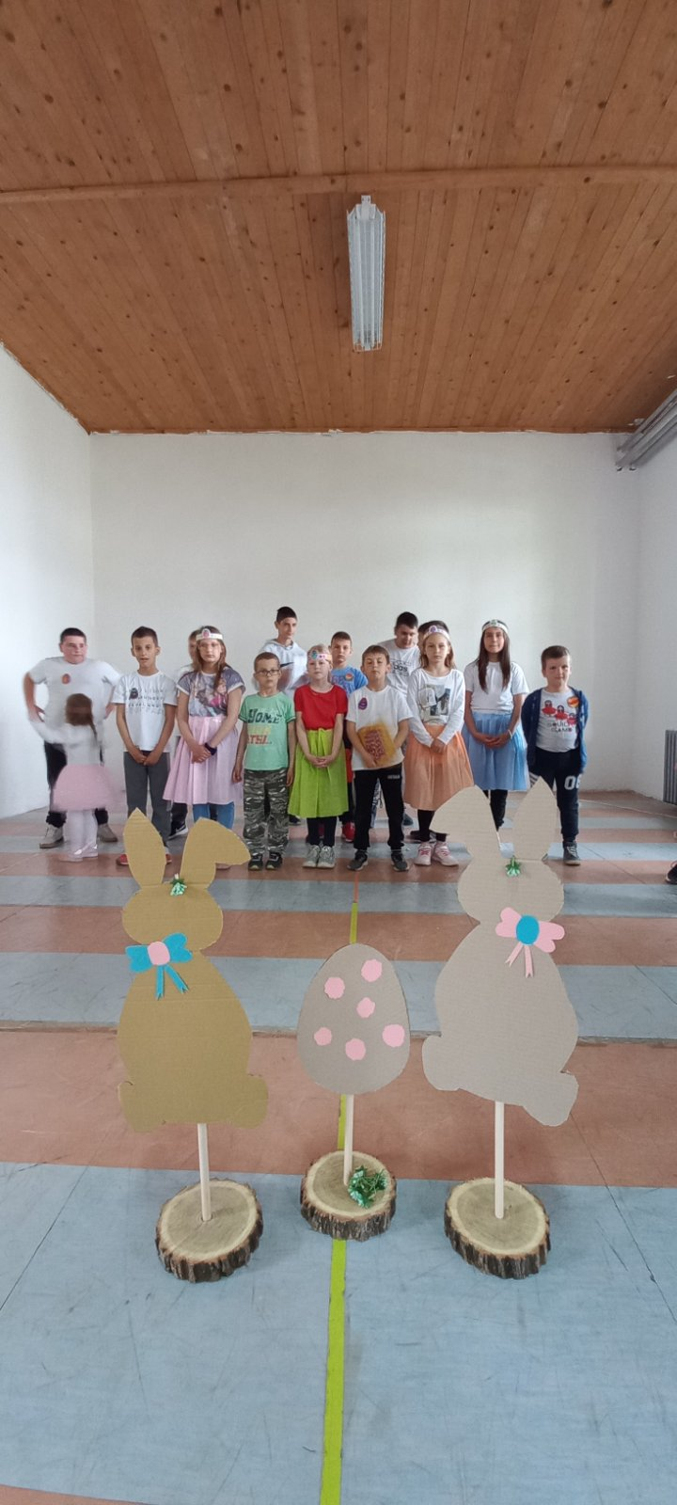
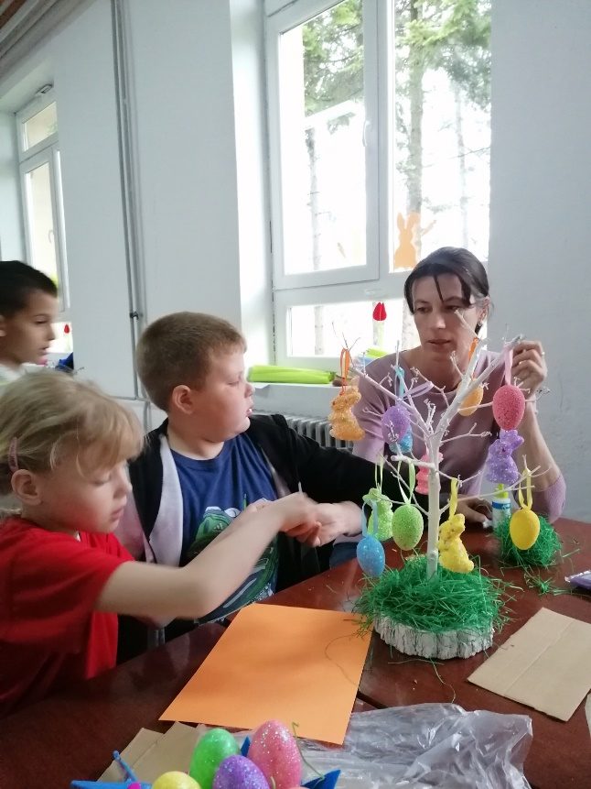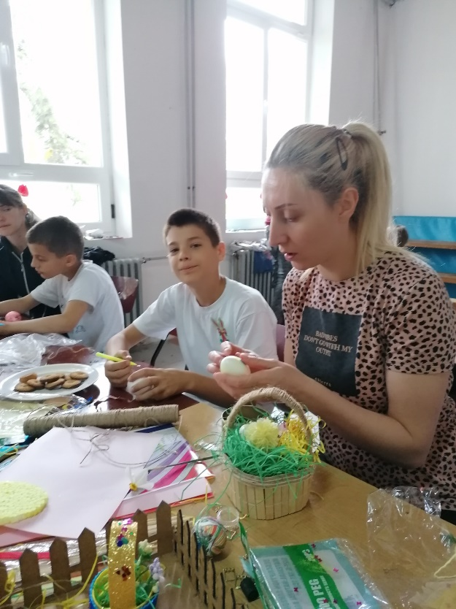

20. – 26. април 2022. године.
Путовање у Турску у оквиру пројекта „Dare to share“
У оквиру пројекта „Dare to share“, ученици --- у пратњи директора школе, Радојке Ђорђевић и наставнице енглеског језика, Душице Раковић, посетили су Турску. Путовање је започето у 11 часова одласком на београдски аеродром, са су наши путници имали лет за Истанбул, а онда и за Измир, који је био крајња дестинација.
Сутрадан, турски домаћини су госте поздравили и одвели у своју школу у којој су реализоване две радионице: Marbling art workshop и радионицу за коришћење ‘паметне табле’. Након тога домћини и гости су присуствовали извођењу турских народних плесова у интерпретацији деце.
Други дан пројетка мобилности започео је окупљањем ученика и наставника у хотелу у 9.30 часова. Заједно са домаћинима и локалним водичем, представници школа учесница у овом пројекту, упутили су се до места Кемалпаша и Назаркој, где су посетили малено село чувено по изради сувенира, Плаво око и фарму коња.
Пошто се 23. април у Турској обележева као Дан националне независности и као Дан детета, гости су имали прилику да присуствују прослави тог свечаног дана у школи. Након прославе, љубазни домаћини повели су госте до дела Измира где се налази чувени лифт у кули саграђен давне 1907. године, а одатле до Кемералти базара. Ту смо имали мало времена и за шопинг и куповину сувенира...
Четврти дан био је планиран за излет у антички град Ефес. На путу до Ефеса реализована је и посетила кући Девице Марије, а након Ефеса и до места Сиринце, чувеног по прављењу вина. У Ефесу се налазило једно од седам светских чуда, храм посвећен грчкој богињи Артемиди као и Целзијусова библиотека, трећа по величини у старом свету. Препуни утисака, у касним вечерњим сатима гости су се вратили у хотел.
За последњи дан мобилности планиран је заједнички ручак и церемонија доделе сертификата учесницима пројекта. Након окупљања у хотелу, запутили смо се до ресторана 1453. Уз причу, осмехе и разговор прошао је заједнички ручак. Након ручка уследила је додела поклона и додела сертификата и фотографисање учесника пројекта.
Уз жељу да се видимо у неком наредном пројекту, гости и домаћини су се поздравили и упутили трајектом до хотела. Свако је испунио други део дана према својим жељама. Наша мала екипа је кренула у шопинг и припреме за сутрашњи повратак кући.
Дошавши кући, наша екипа пренела нам је утиске са путовања.
Ово путовање, све активности и сва искуства која смо доживели, све што смо научили оплененило је наше животе и остаће нам у најлепшем сећању.
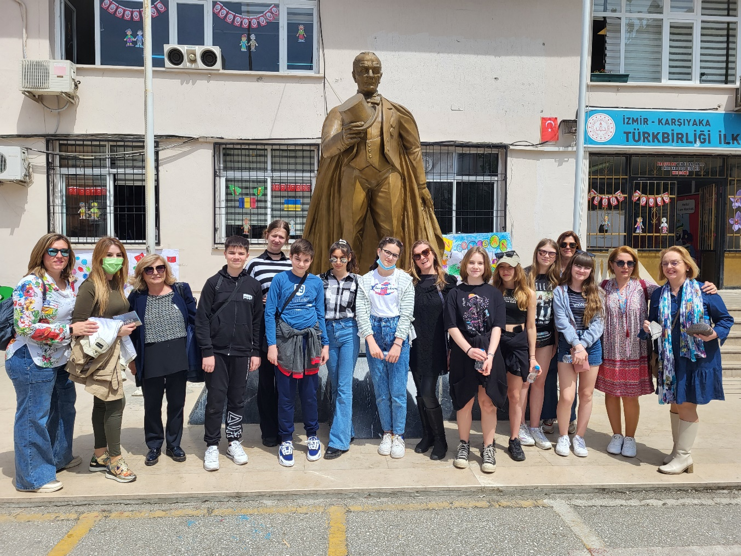
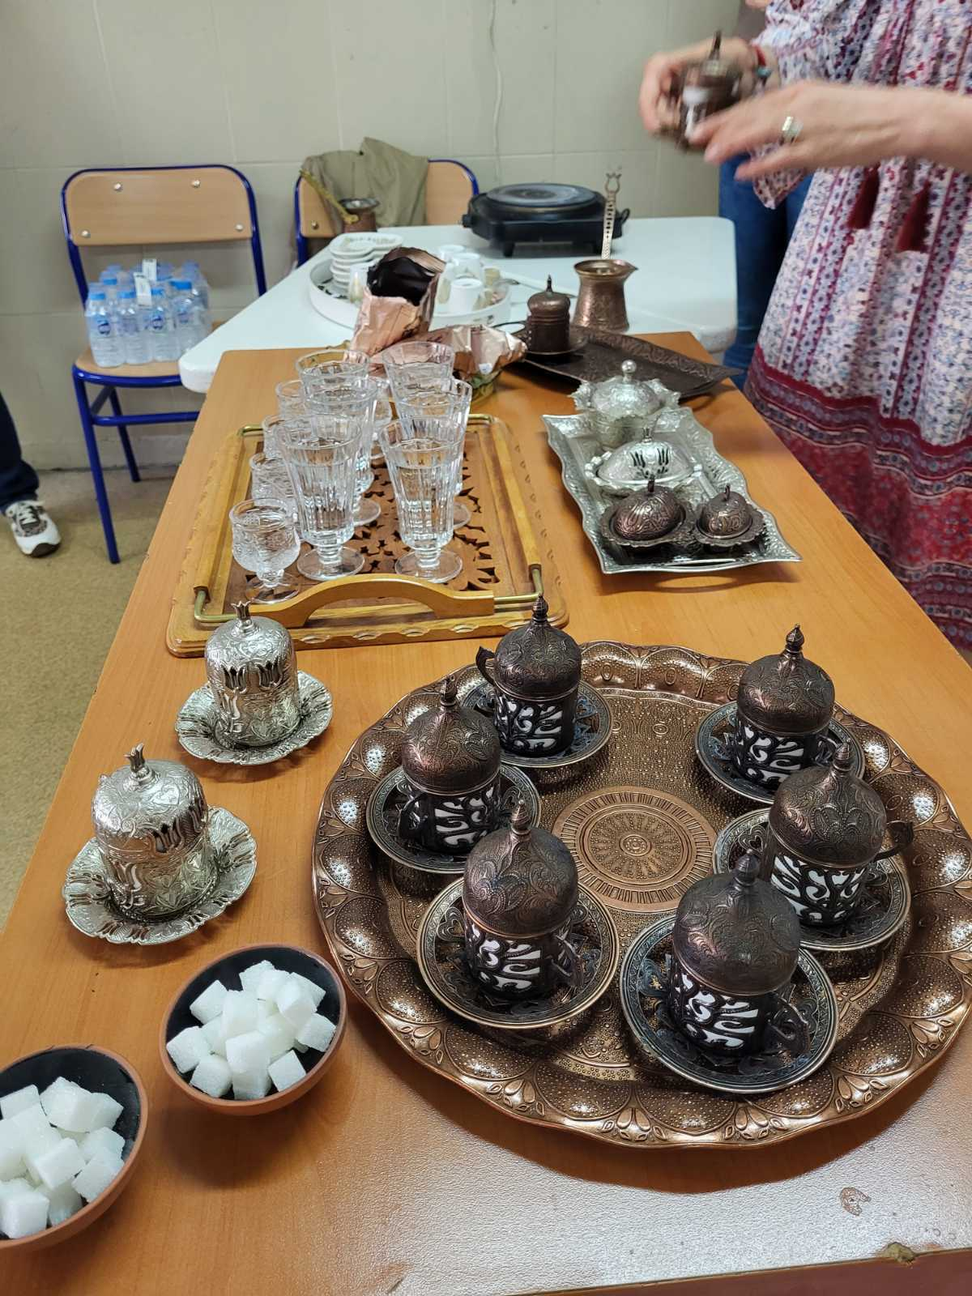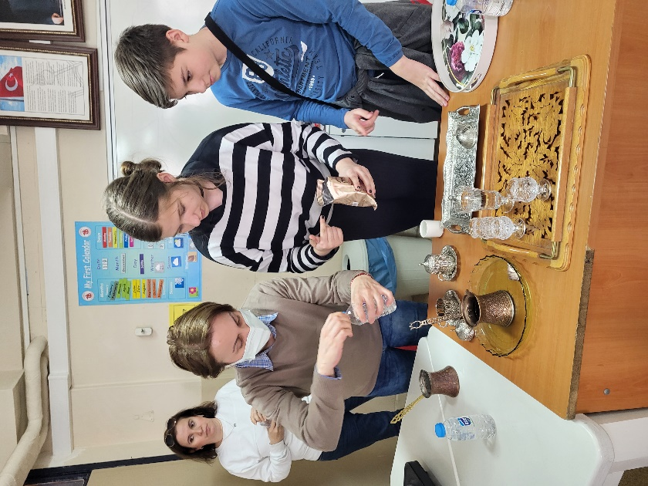

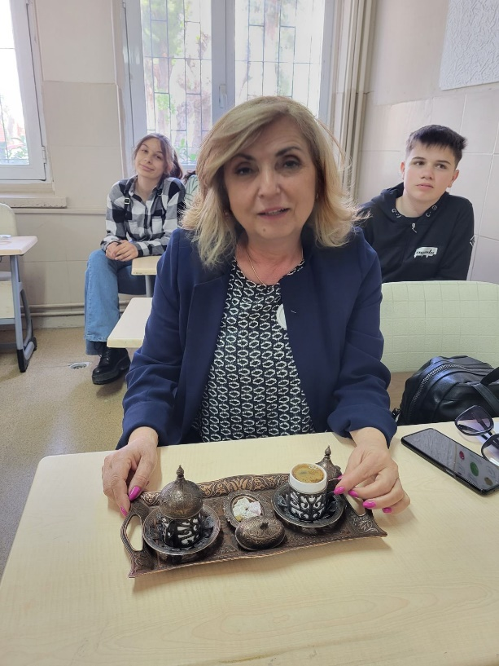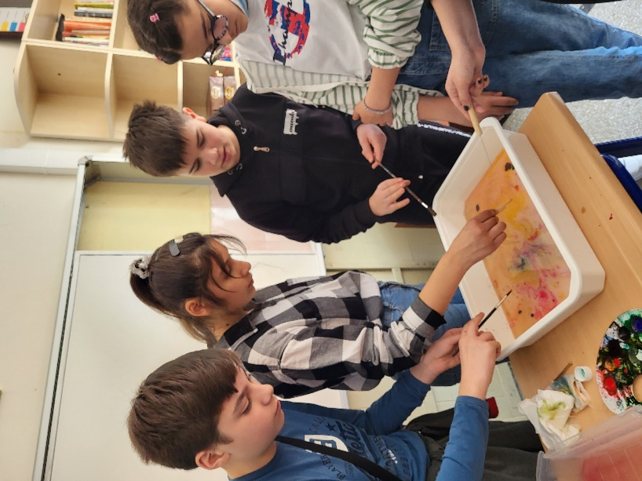

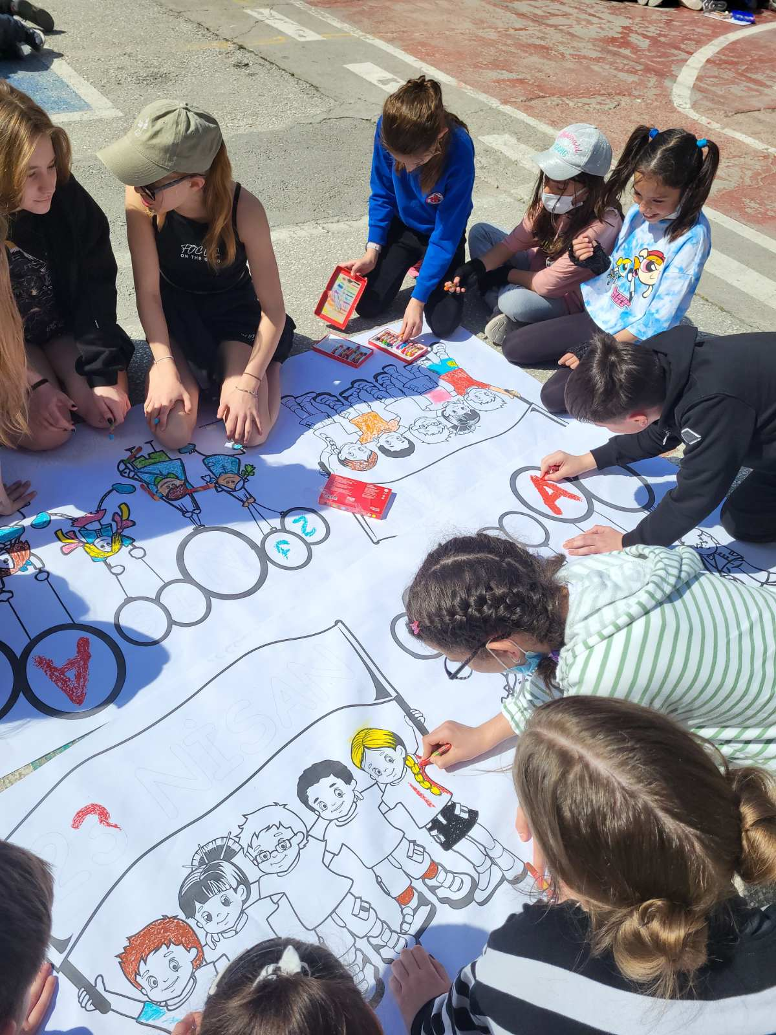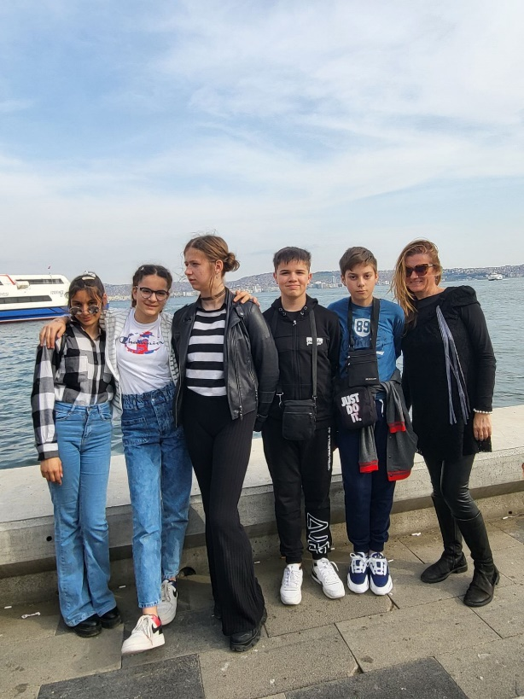

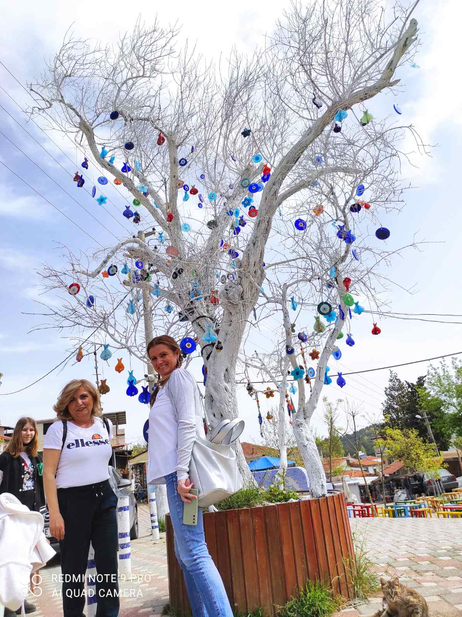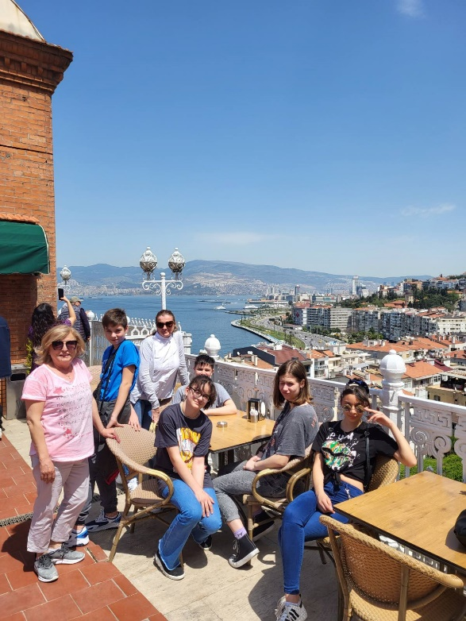
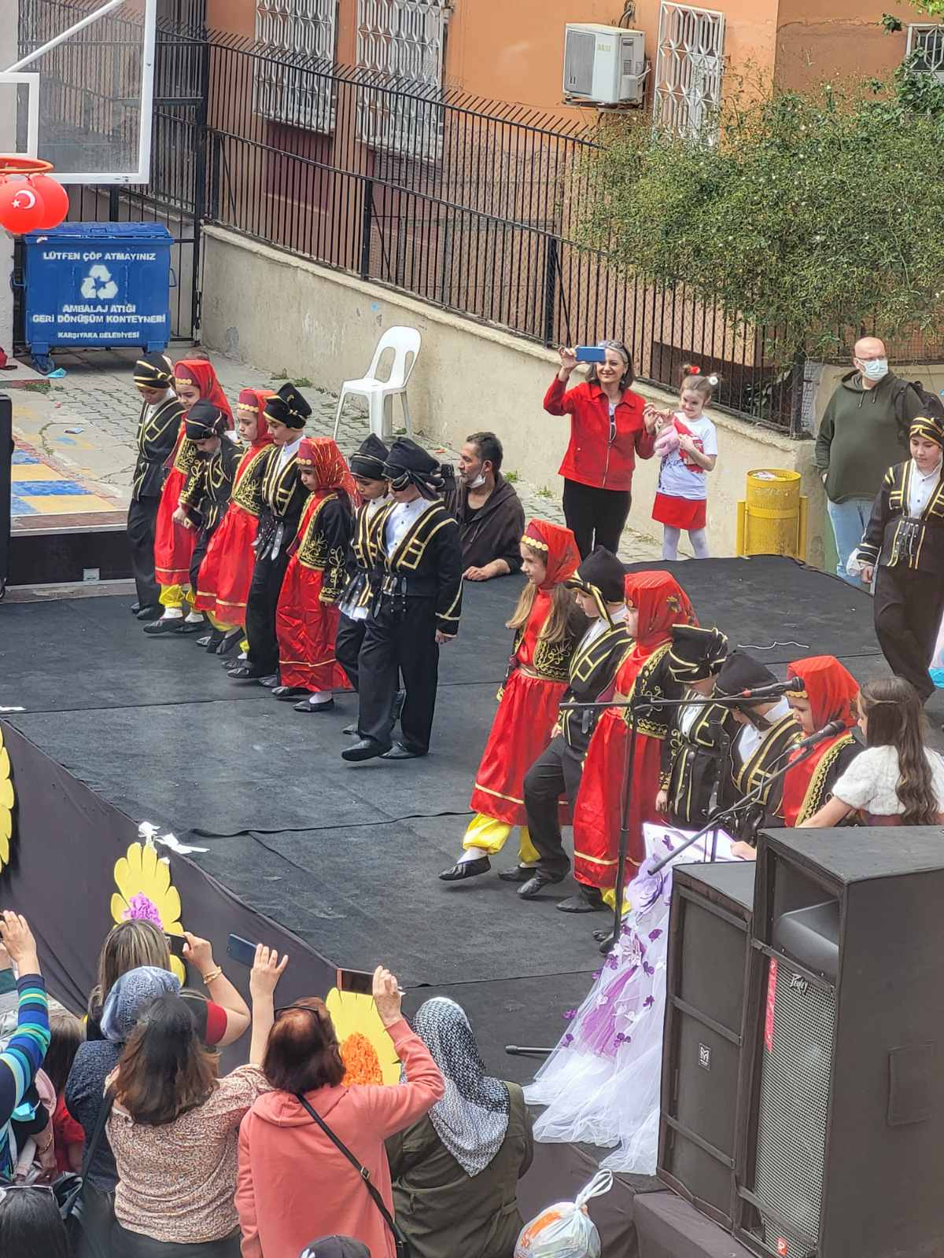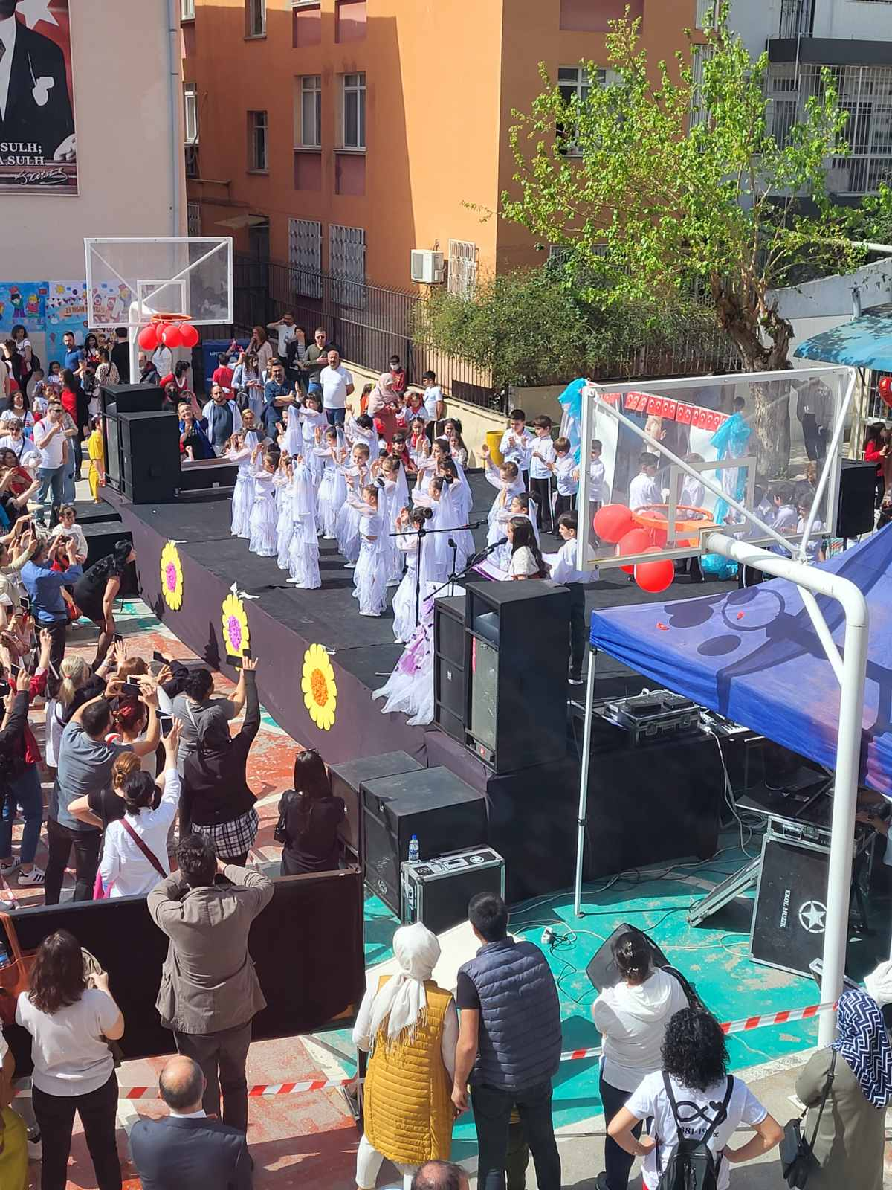
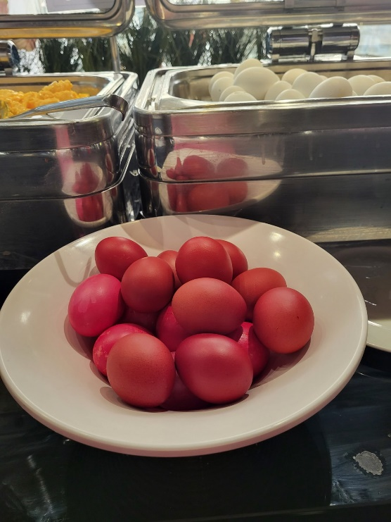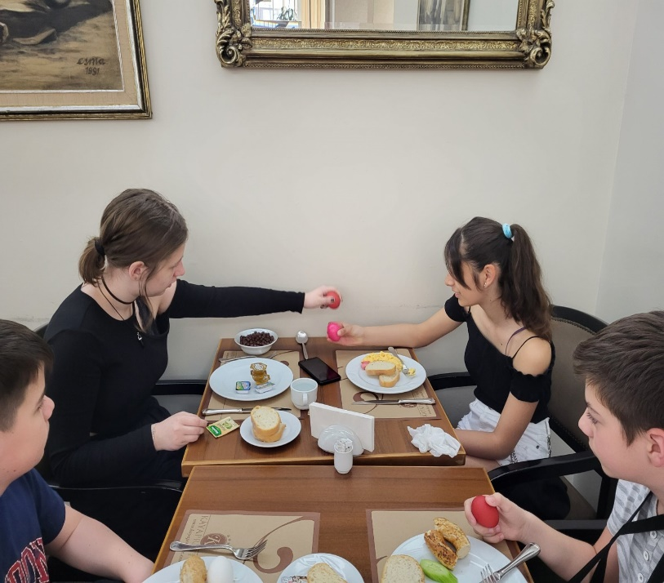

7. мај 2022. године
Окружно такмичење из биологије
На окружном такмичењу из биологије ученици наше школе освојили су следећа места:
- Урош Радисављевић 7/1, 2 место
- Михаило Ковачевић 8/2, 3 место

На Републичко такмичење пласирали су се:
- Јана Стефановић 6/1, 3. место
- Андреј Чворовић 6/2, 3. место
- Милица Димановић 5/1, 3. место.

15 – 17. мај 2022. године
51. Ђачки Вуков сабор
На 51. Ђачком Вуковом сабору, који je одржан од 15. до 17. маја текуће године у Тршићу, учествовао је ученик осмог разреда наше школе, Александар Каранац. Својим радом у оквиру ликовне радионице сјајно је презентовао школу у конкуренцији ученика из Србије и Републике Српске.
Организатор је одлучио да ове године радионица не буде такмичарског карактера. Без обзира на то што је заслужена награда изостала, упућујемо похвале за његов рад и труд ментора, наставнице ликовне културе, Наташе Копривице.
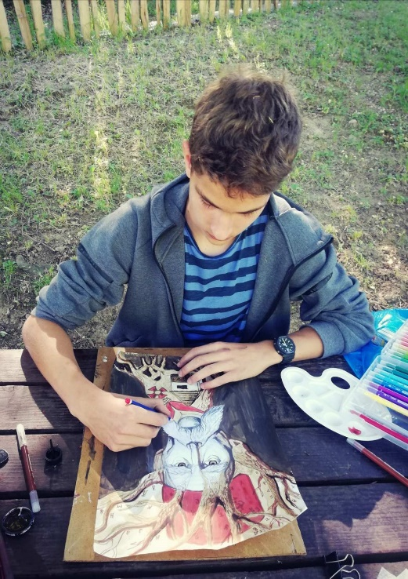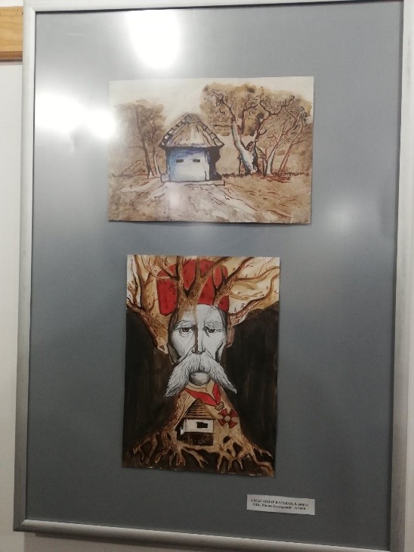
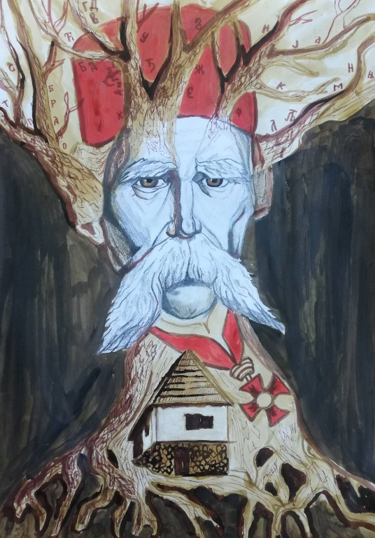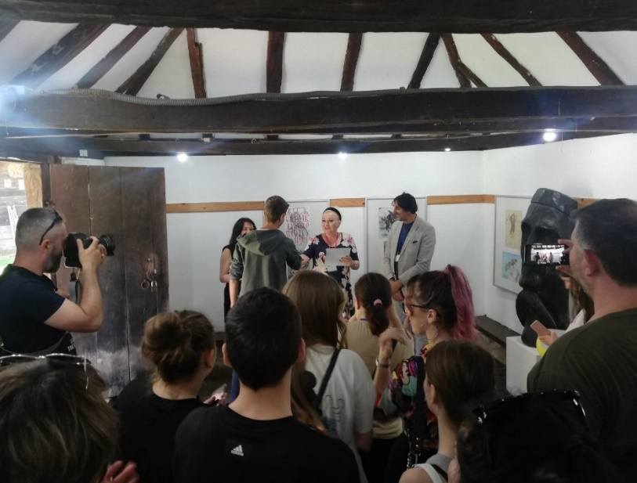

24. мај 2022. године
38. Дечији Мајски салон
Александар Каранац 8/2, ученик наше школе, награђен је на 38. Дечјем Мајском салону у Чачку на тему ,,Мој свет у време нових технологија". Награда му је уручена 24.05.2022.године у Народним музеју у Чачку.
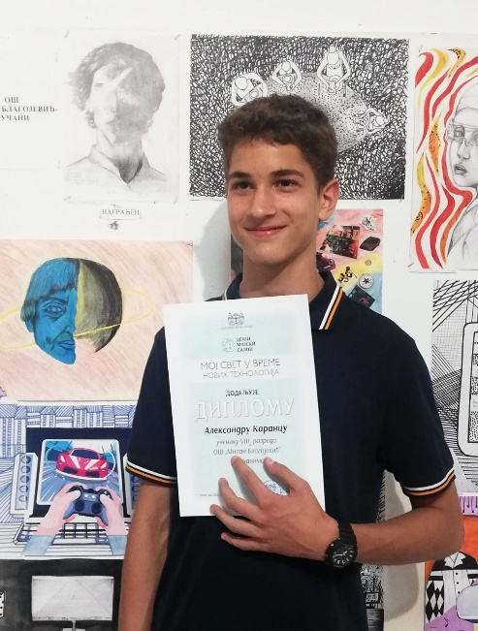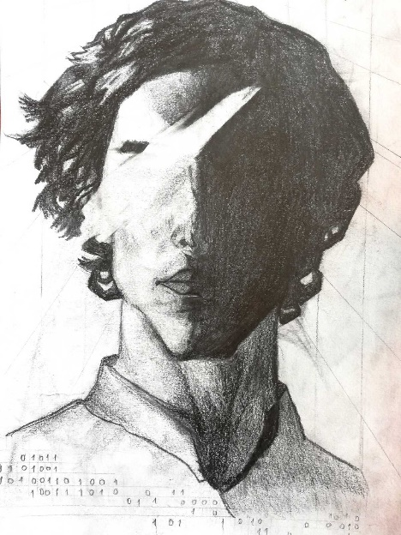

27. мај 2022. године
Добро дошли ђаци прваци!
Као и претходних година, тако су и ове школске године, будући ђаци прваци посетили нашу школу, 27. маја 2022. године. Том приликом упознали су се са будућим учитељицама, Славицом Василић и Војинком Радисављевић. Ученици четвртог разреда у сарадњи са својим учитељицама, припремили су поклоне за своје другаре, предшколце, и кроз песмице и друге активности представили свој рад у школи. Предшколци су имали прилику и да посете школску библиотеку и кроз разговор са библиотекаром, Бојаном Крљанчевић, сазнају које књиге могу пронаћи у нашој библиотеци. Изненадили су се мноштвом разноврсних књига које школска библиотека поседује. Такође, ученици су посетили и фискултурну салу и том приликом присуствовали једном делу часа физичког и здравственог васпитања наставника Николе Симеуновића.
Ученици драмске секције у сарадњи са учитељицом, Сузаном Јоковић, припремили су приредбу за будуће прваке у холу школе. Кроз песму, игру, глуму и скечеве ученици су будућим првацима представили шта су све научили на часовима драмске секције. Предшколци су уживали у шалама својих другара.
На крају дружења, будући прваци су посетили ђачку трпезарију и том приликом се засладили.
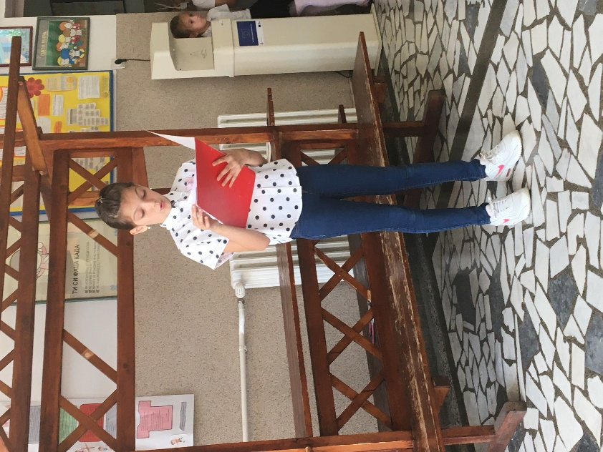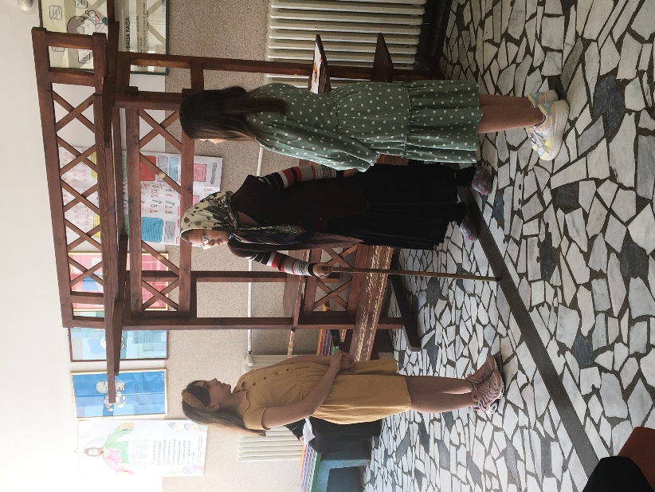

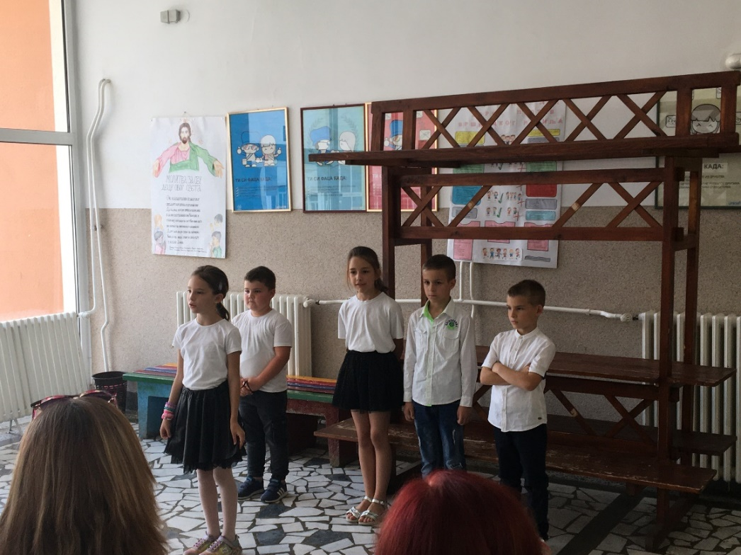
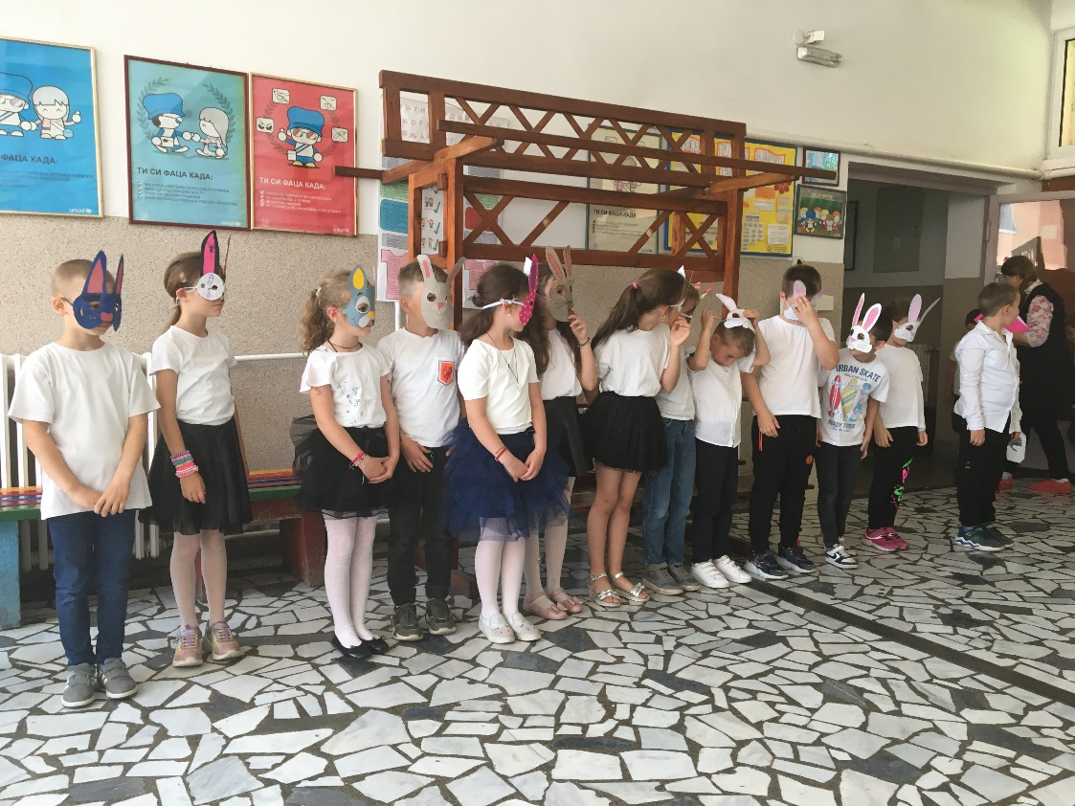

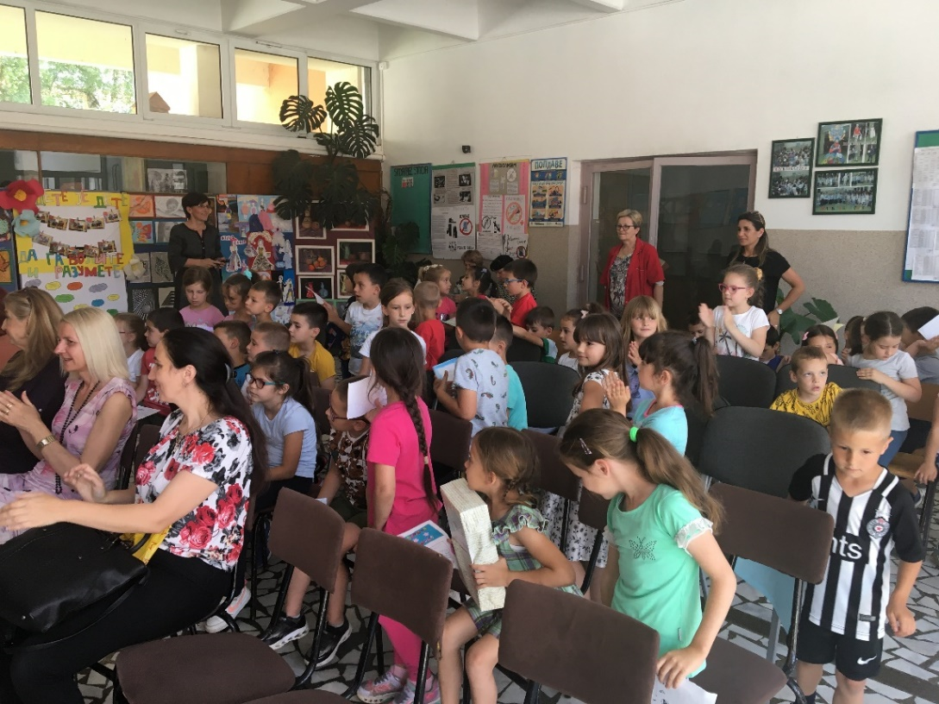

30. мај 2022. године
59. Дисово пролеће

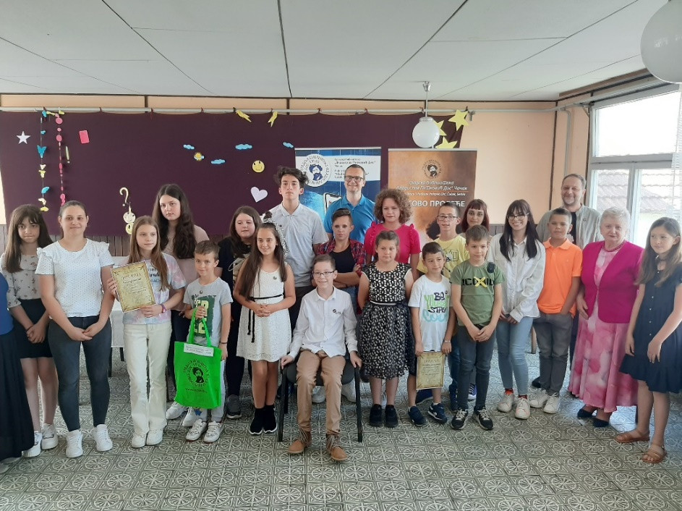
На конкурсу за литерарне радове ученика основних школа, расписан у оквиру 59. Дисовог пролећа, ученици Моравичког округа послали су преко 300 поетских и прозних текстова. Учествовали су ученици из 23 основне школе, а међу њима и ученици из наше школе.
У категорији ученика млађег узраста – поезија, прву награду освојио је Павле Јанковић, ученик 4/2 одељења за песму „ Песнику“, чије је стихове, у свом обраћању присутнима, говорио лауреат овогодишње манифестације, песник Драган Бошковић. Додела награда се одржала 26. маја текуће године у Основној школи „Владислав Петковић Дис“ у Заблаћу.
„Песнику“
Кад хоћу на папир
мисао да ставим,
није ми идеја
да се важан правим.

Дивим се сваком
ко лепо пише,
ко машту има
и границе брише.

Кад читам Ршума
смешно је мени,
па какво је то
„Сунчање на месечини“?

Да ли сам мали
да схватим Мику,
„Расејана песма“
о чудном лику?

Дејан је писао
о женском стилуи
о једној дами
у „Крокодилу“.

Можда се ипак
сви снови сруше
кад прочитам Дисове
„Утопљене душе“.

Кад будем велики
и љући од риса
писаћу и ја
есеј за Диса.

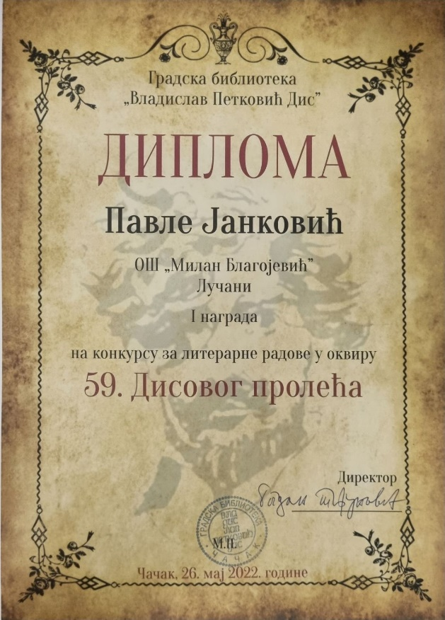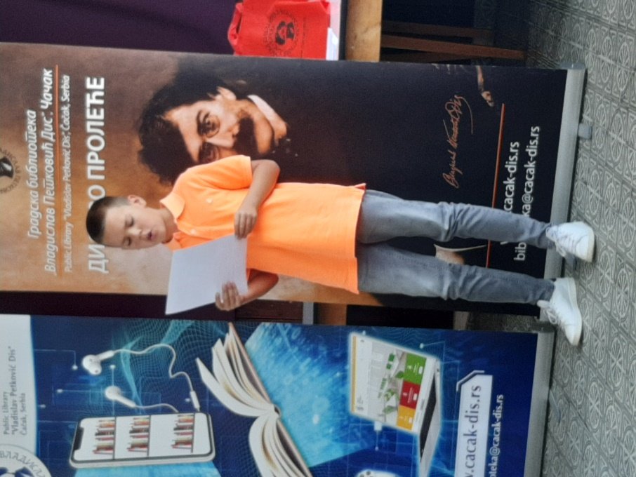

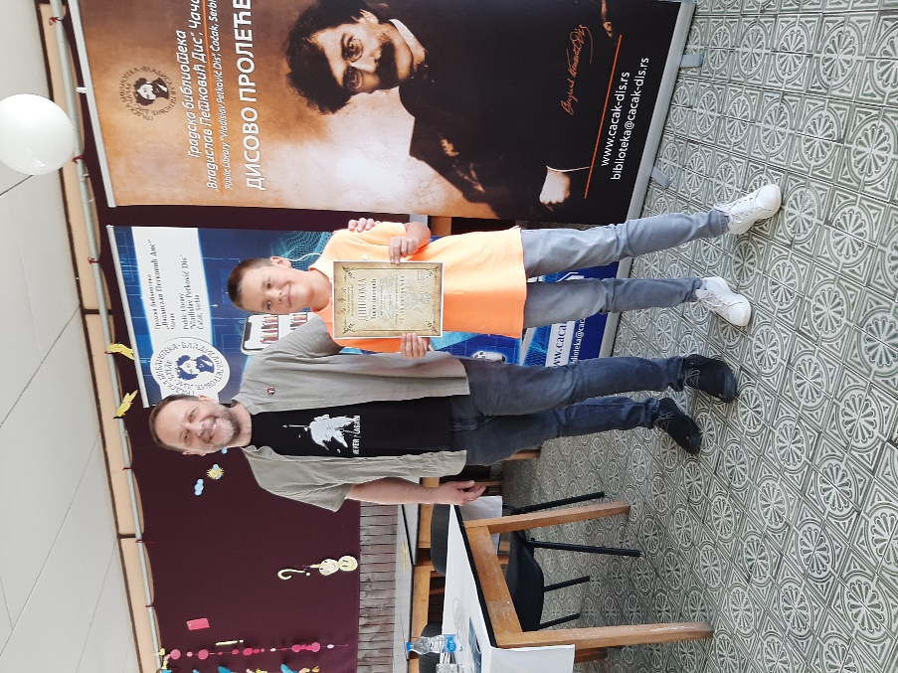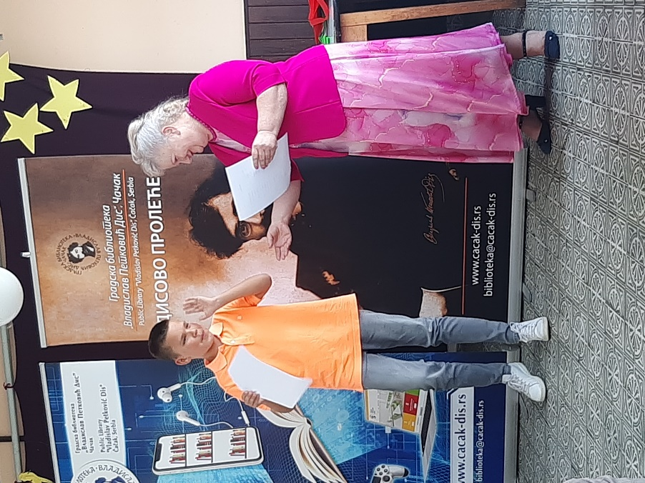

Посета Градској библиотеци у Чачку
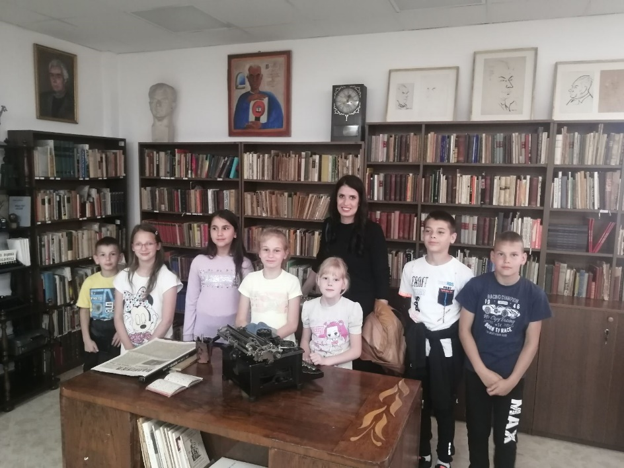
Дана 30. маја текуће године ученици млађих разреда ОШ „Милан Благојевић“, издвојеног одељења у Марковици, посетили су градску библиотеку „ Владислав Петковић Дис“ у Чачку. Посету је организовала учитељица Сања Јовановић у оквиру Обогаћеног једносменског рада, кроз активност „ Игром до знања“.
Ученици су имали прилику да се упознају са објектом, али и да чују доста занимљивости о овој библиотеци, као и да виде неке од приватних библиотека знаменитих личности. Пажљиво су слушали и разгледали. Циљ оваквих посета је да библиотека постане једно од омиљених места деци-читаоцима, да се развије љубав детета према књизи и афирмативан став детета према посети културним институцијама.
Након посете библиотеци, ученици су посетили берберницу, где су се упознали са једним од старих заната.

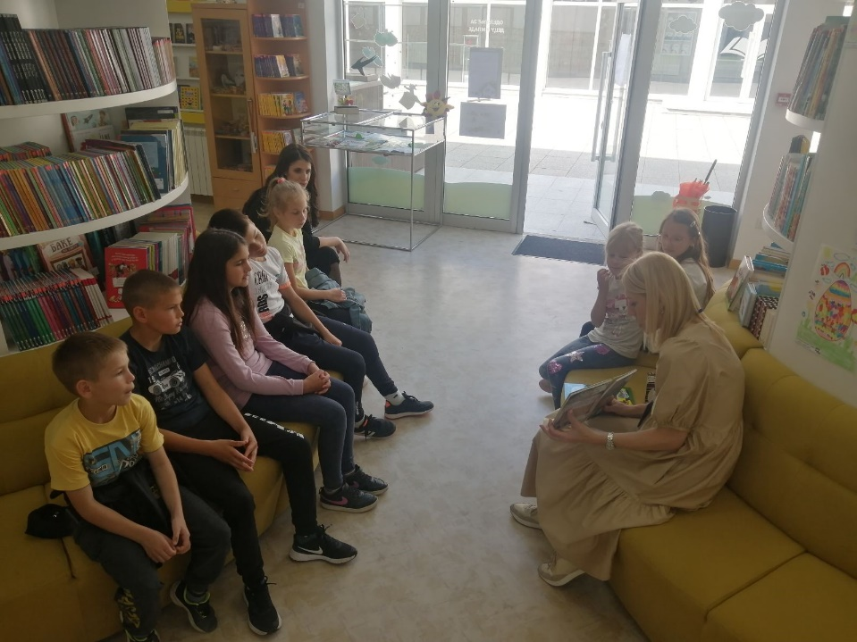

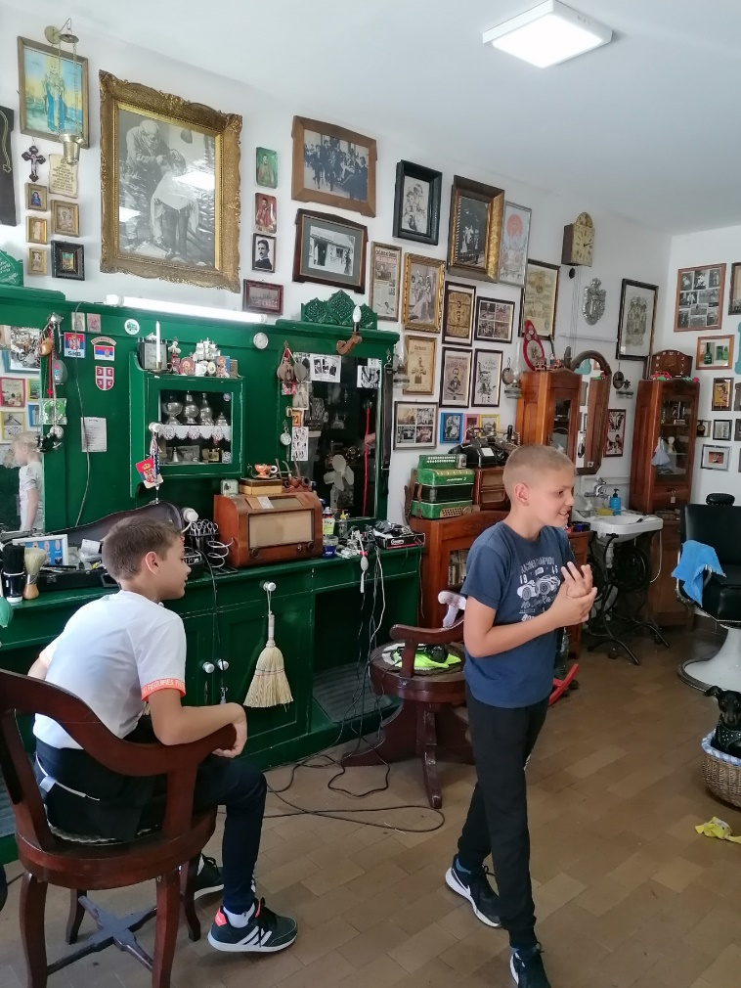

31. мај 2022. године

Унапређени равноправни приступ и завршавање предуниверзитетског образовања
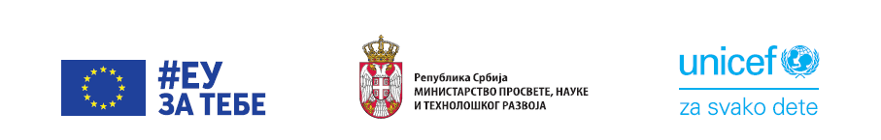
за децу којој је потребна додатна образовна подршка – Учимо сви заједно

Наша школа изабрана је да учествује у пројекту „Унапређени равноправни приступ и завршавање предуниверзитетског образовања за децу којој је потребна додатна образовна подршка – Учимо сви заједно“. Пројекат спроводи Министарство просвете, науке и технолошког развоја и УНИЦЕФ, уз подршку Европске уније. Партнерска организација на реализацији пројекта је ЦИП-Центар за интерактивну педагогију из Београда.
Двадесет наставника и један стручни сарадник из наше школе, током следеће три године, проћи ће кроз бројне обуке у циљу пружања подршке деци и родитељима.
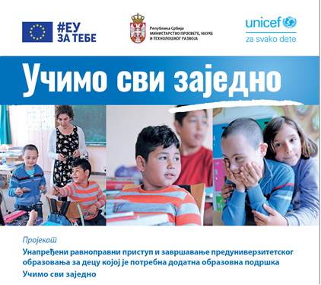
У оквиру пријекта планиране су неке од следећих активности: обука за инклузивно образовање, ведео обуке, менторска подршка, хоризонтално учење у школи, хоризонтално учење између школа и примена знања у пракси.
Циљеви пројекта су:
- јачање и усклађивање политичког, правног и институционалног оквира са међународним стандардима,
- јаање капацитета професионалаца за имплементацију инклузивног образовања на школском и локланом новоу,
- успостављање ресурсних центара (РС) са различитим функцијама за подршку наставницима, родитељима и ученицима на основу њихових индивидуалних образовних потреба,
- Министарство задужено за образовање промовише инклузивно образовање као квалитетно образовање за све.

Мај и јун 2022. године

Излети са вероучитељем

Дана 5. јуна 2022. године завршена је реализација наставе у природи православног катихизиса у ОШ ,,Милан Благојевић". Настава у природи је реализована кроз посете манастирима за полазнике верске наставе у поменутој школи. Посете манастирима организоване су од стране вероучитеља Дарка Стевановића и директорке школе Радојке Ђорђевић. Ови излети су за ученике били бесплатни, захваљујући фонду за верску наставу који је обезбедила црквена општина Лучани, на челу са старешином храма у Лучанима јерејем Радом Марићем и јерејем Мирославом Миленковићем.
Наиме, ученици првог разреда посетили су манастир Света Тројица и Сретење 11. маја, заједно са вероучитељем Дарком Стевановићем и учитељицама Станојком Јаћимовић и Сузаном Јоковић.
Ученици другог разреда обишли су манастире Никоље и Благовештење 16. маја. Овај поход бисерима Овчарско-кабларске клисуре су предводили вероучитељ и учитељице Милостива Новаковић и Снежана Шолајић.
Трећаци су обишли манастир Клисуру и цркву у Прилипцу, са вероучитељем и учитељицом Дринком Вујичић.
Полазници верске наставе четвртог разреда су посетили манастир Вујан, а при овом излету, вероучитељу су се као испомоћ нашле учитељице Славица Василић и Војинка Радисављевић.
Дакле, излети предвиђени Годишњим планом наставе и учења за ученике млађих разреда реализовани су посебно за сваки разред. Ученици су у свим манастирима, као и у цркви у Прилипцу, дочекани срдачно, уз предавање о историји светиње прилагођено узрасту, као и уз пригодно послужење. Научили су доста тога о историји манастира и о монашком животу, те су се, окрепљени новим знањима, као и благодаћу и благословима ових светиња, враћали у своје родно место у поподневним часовима.
Ученици верске наставе старијих разреда су посетили манастир Жичу. Петаци, део шестака и седмаци су у поход ка једном од наших највећих културних добара ишли 29. маја, а други део шестака и осмаци су своје путовање реализовали 5. јуна. Поред Жиче, ученици су посетили Краљево где су имали слободно време, а 5. јуна су обишли и цркву у Кованлуку где су се тада одржавали Средњовековни дани. Као испомоћ вероучитељу, 29. маја су на излет пошле разредне старешине, Милош Пајић (наставник информатике), Тања Стевановић (наставница српског језика), Оливера Пантелић (наставница географије и грађанског васпитања) и Вера Котуровић (наставница математике и физике) док су 5. јуна ишле Милица Каранац (психолог) и Ана Тодоровић (шеф рачуноводства). У манастиру Жича ученици су такође срдачно дочекани и спроведени кроз цео комплекс. У Кованлуку су имали прилику да виде средњевековно оружје и ратничку одећу. Утврдили су већ стечена знања на часовима историје и верске наставе, те су се облагодаћени богатом историјом и духовношћу седмоврате Жиче, у своје родно место вратили у касним вечерњим сатима.
Узносимо молитве Господу да ова путовања и дечје молитве уз запаљене свеће у свакој светињи допринесу развоју духовности код младих, те да окрепљени благодаћу ученици учврсте своју веру и увиде значај и лепоту црквеног живота, као и да наставе да редовно учествују на Светој Литургији у свом храму у Лучанима, причешћујући се Телом и Крвљу Господа Исуса Христа.
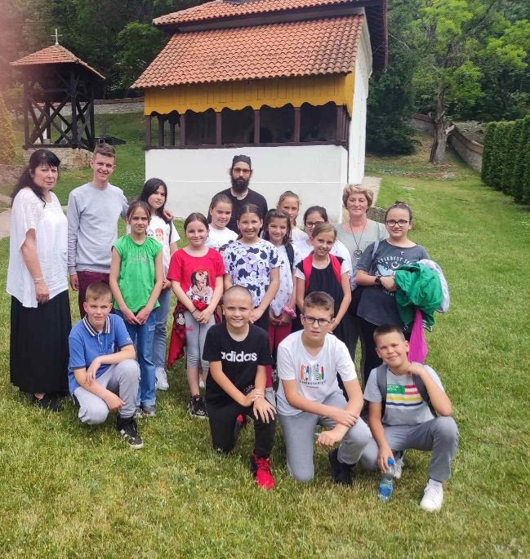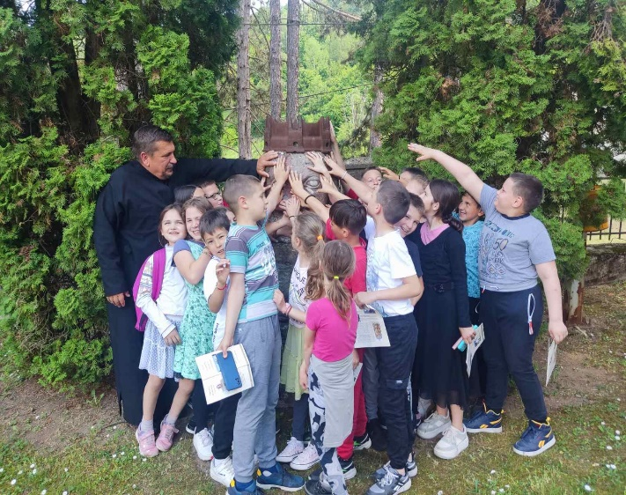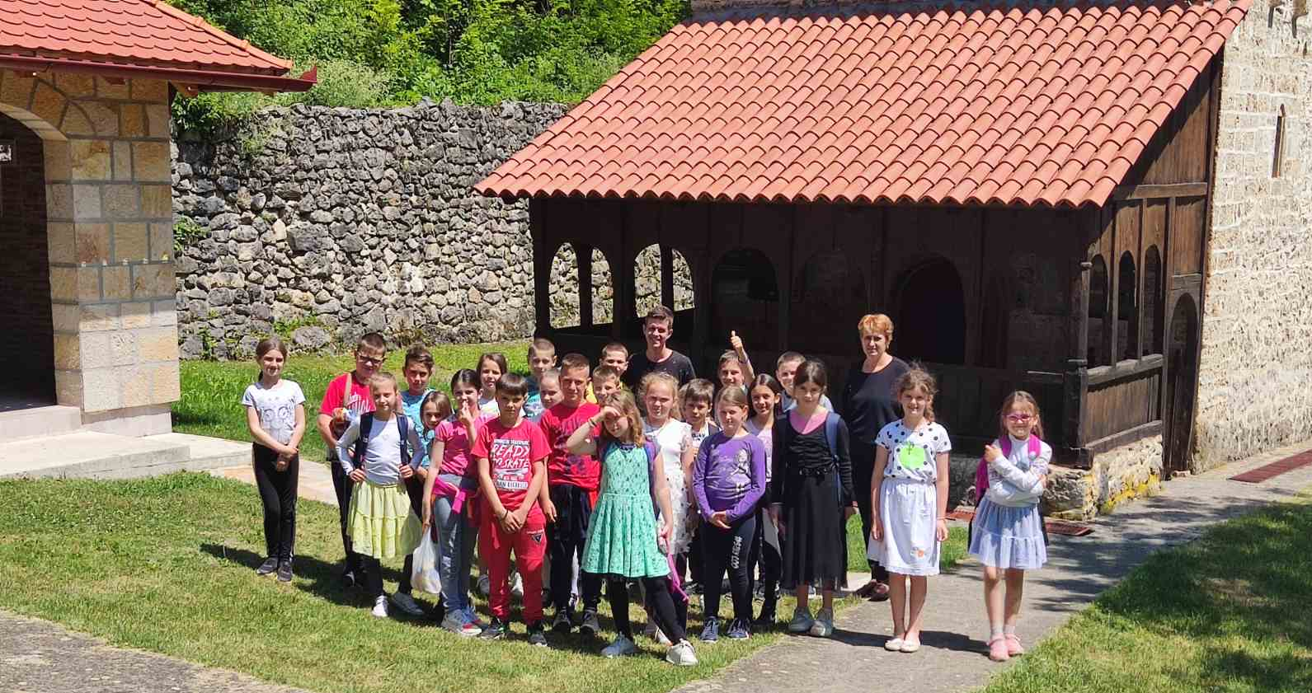
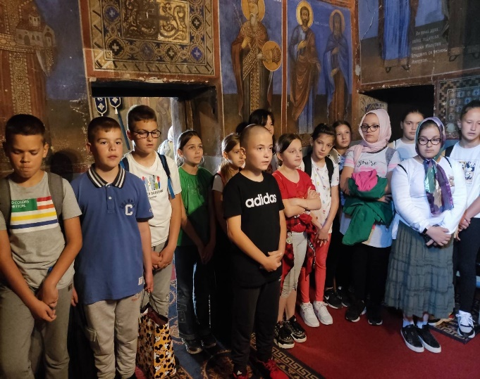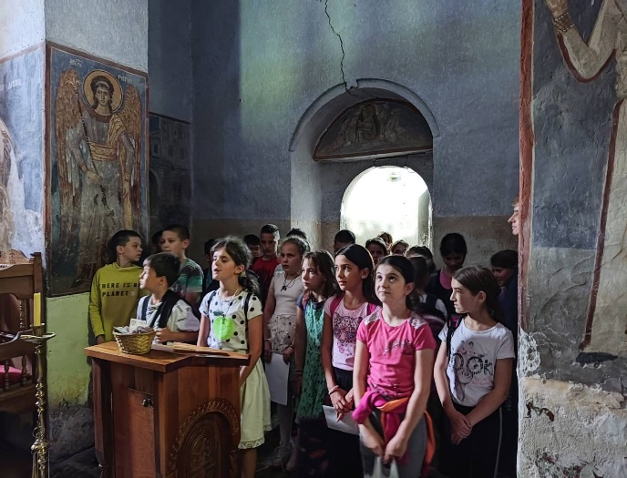

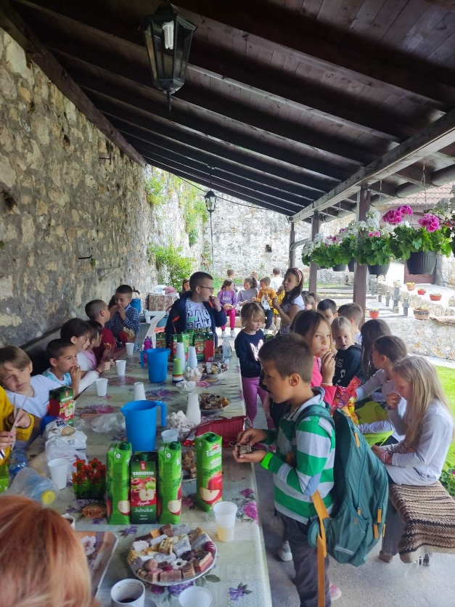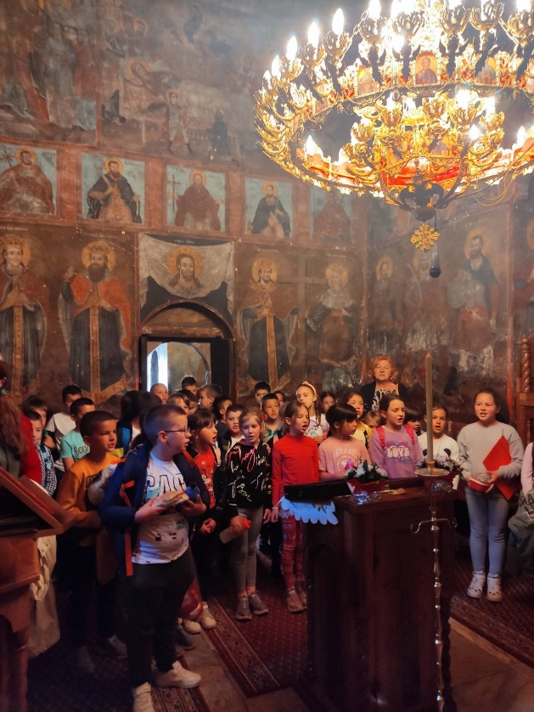

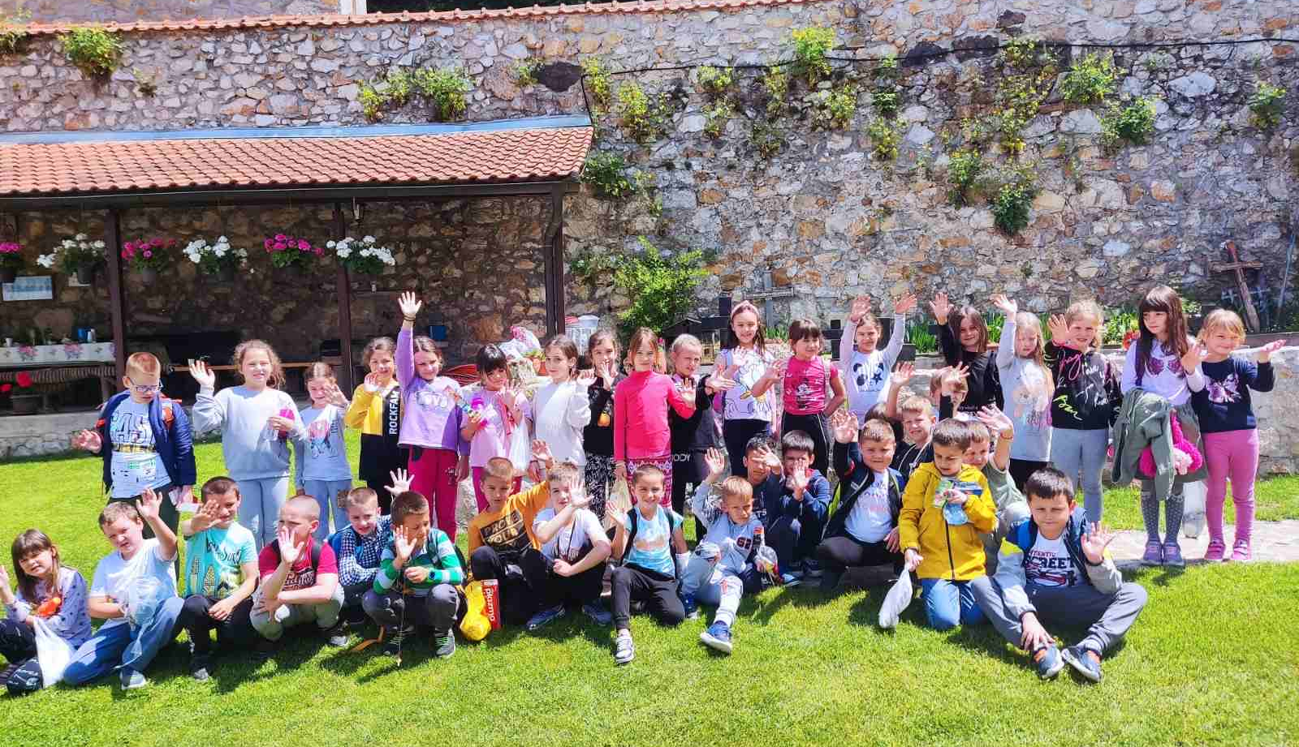

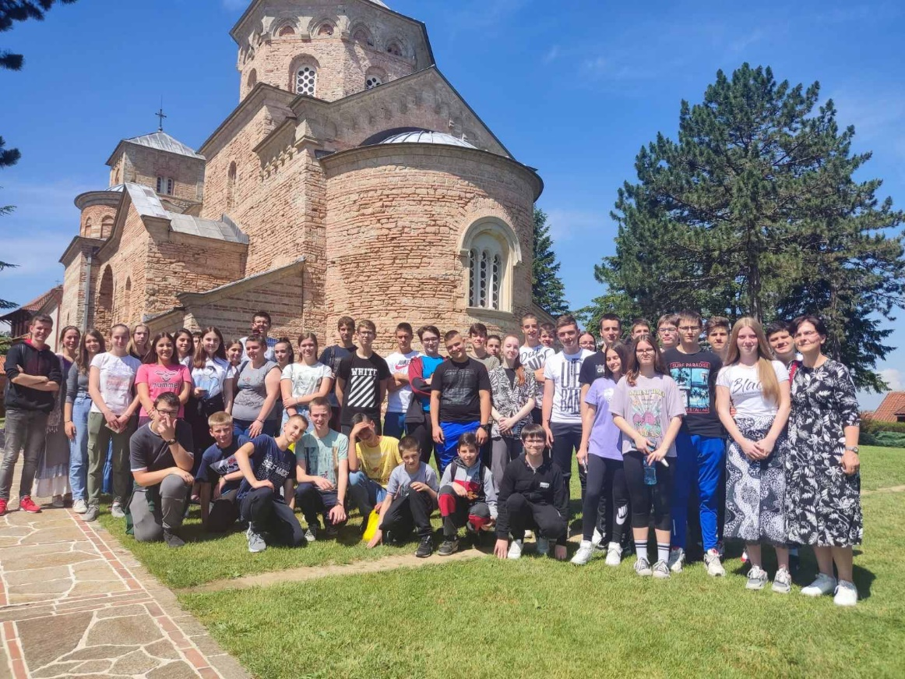

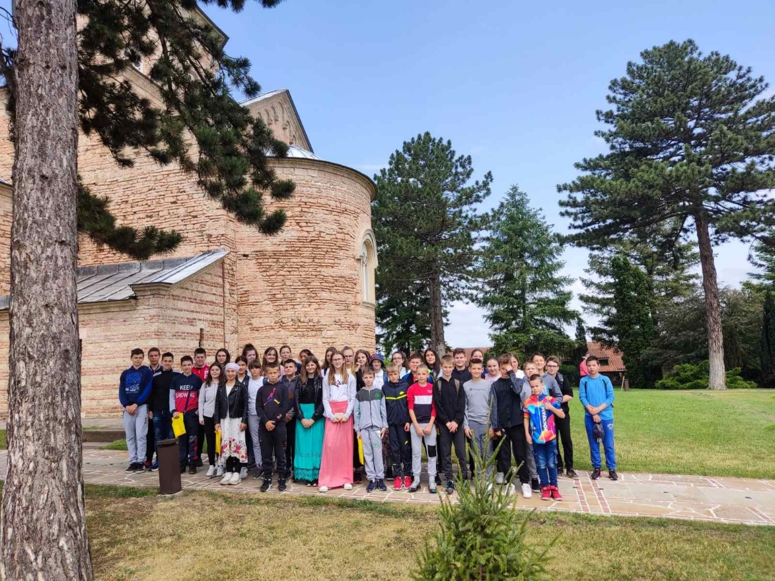

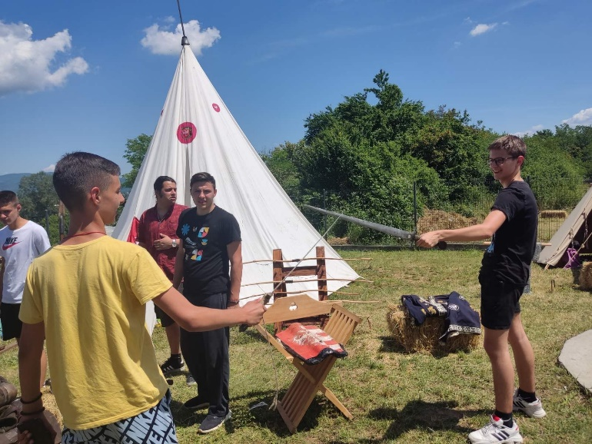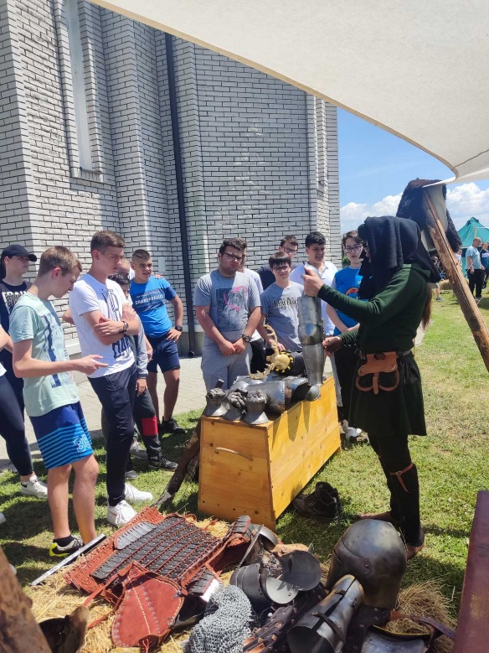

19 – 23. јун 2022. године

Пут у Пољску у оквиру пројекта DTS

Тим, сачињен од пет ученица наше школе и наставника енглеског језика, Дејана Зекавичића, отпутовао је у Лобез, у Пољску, на последњу дестинацију у оквиру пројекта DTS. Нашем тиму придружио се тим из Турске.
Првог дана мобилности гости су се упознали са школом домаћином, наставницима и ученицима. Дан су провели у природи на оближњем излетишту где су се дружили, пекли кобасице на ватри, играли различитаих игара, упознали се са отровним и јестивим пешуркама које се могу наћи у оближњој шуми и пре свега упознали и осетили тај дух различитости, што се и видело када је дванаестогодишњи дечак, Виктор, заокупио сву пажњу док је причао о бајкама своје земље као и историјским и геополитичким дешавањима у Пољској осамдесетих. Путем кроз шуму, наставници су се дотакли разних тема, тако да ход од једног и по сата није био ни мало напоран.
Следећи дан започет је у школи, где су домаћини поделили поклоне добродишлице гостима. Потом је уследио обилазак школе која је веома живописна, обојена јарким бојама. у свакој учионици има по интерактивна табла повезана са интернетом и електронским књигама, кабинет енглеског је опремљен слушалицама за индивидуално праћење вежби слушања. Наставник енглеског и Јустина су нам демонстрирали како изгледају примери коришћења интерактивне табле на енглеском, са вежбама из вокабулара и граматике. На крају године ученици имају тест који полажу, нико не пада, али од процента урађености зависи да ли ће уписати бољу школу. Уследила је посета библиотеци у којој има доста књига као и уџбеника који ученици користе и враћају на крају године. Пошто је падала киша, планиран обилазак града је отказан, али су зато гости имали виртуелну туру у кабинету информатике, где су ученици из Лобеза објашњавали шта све има у њиховом граду. Касније је дошло и двоје локалних водича, а Виктор је опет имао улогу преводиоца и испричао све што је потребно да знамо о знаменитостима Лобеза, као што је Лапидаријум. Након ручка, ученици су имали радионицу где су их наставнице подучиле како да направе шољу од глине у чему су значајно уживали. Пријем код градоначелника је отказан због његове заузетости.
Трећег дана мобилности, наш тим је стигао у школу око 9.20. Пошто је била прослава, деца су већ била окупљена у дворишту, ту су биле клупе за госте и родитеље, разглас са кога се пуштала музика, док је са друге стране организована закуска за све присутне. Гости су имали прилику да пробају нешто што се код нас у време осамдесетих звало "масти на леба". Овај намаз сличан је мешавини масти и комадића свињетине налик на чварке и веома је укусан. Поред овог јела биле су ту и разне друге ђаконије. Утом су деца извела Полонезу, традиционални плес у Пољској, а придружили су им се и другари из Србије, Турске и Шпаније, па су и они заиграли у истом ритму пратећи кораке. Кад је дошао ред да наш тим покажеме наш традиционални плес, изабрали су, а шта друго него Ужичко коло, који је повео наставник Дејан, а девојке су га пратиле. Стигла је и торта за дезерт. Пре кише је почело цртање и писање по бетону школског дворишта. Након тога домаћини су у кабинету енглеског пустили презентацију о Лобезу, која је била увод у квиз који је реализован у кабинету информатике преко онлајн портала Quizizz, који је сличан порталу Kahoot, тако да су се деца прилично добро снашла. Након ручка је кренула кулинарска радионица, па су деца уз инструкције развијала тесто за тзв. Dumplings, односно тесто са надевом од јагода, и за крофне, где су користили чаше за модле. Следила је дегустација. Дружење је настављено у поподневним часовима, другари из школе су дошли у посету у хотел, тако да су имали довољно времена да се ближе упознају и друже.
Четвртог дана мобилности, цела група је , заједно са другарима из Лобеза и уз пратњу туристичког водича кренула за Шћећин. Реализована је посета музеја старих аутомобила. Ту су се могле видети Пеглице разних облика, као и Пезејац, Вартбург, Стојадин, Тристаћ и мотори, комбији и аутобуси који су се возили шездесетих и седамдесетих година. Било је и неколико примерака импресивно рестаурираних, пореклом од пре другог светског рата. Затим, посета споменика велике љубави из 1491. године, Ане и Богуслава који су имали десеторо деце. Иза њега је велелепно здање, један од три дворца у Пољској, са старим сатом на кули, чије двориште служи за музичке перформансе. Након тога, домаћини су госте повели ка Одри, па онда до подземног музеја, који је за време другог светског рата служио као склониште од ваздушних напада. Могла се осетити тескобна атмосфера, влага и мемла која је владала док је 2500 људи боравило ту, само са једним кофером, препуштајући се својој судбини. После ручка у ретро ресторану, пут је настављен до катедрале, која плени својом величином и са чијег крова се простире поглед који „говори више од хиљаду речи. Након тога, отишли смо до тржног центра, где су деца имала слободно време за шопинг. У повратку смо се зауставили код Одре, где се изблиза може видети зграду Поморске Академије, као и зграду окружног центра, и три стара рестаурирана крана.
Последњег дана , сваки ученик је добио сертифокат за учешће у пројекту. Наакон доделе, уследила је посета приморског места, Колобжега, на обали Балтичког мора, споменика насталог 2000. године који представља тежњу повезивања немачког и пољског народа. Затим и катедрале у којој се налази огромни свећњак, који је преживео бомбардовање у другом светском рату, а чији су делови сачувани тако што су закопани у околним селима и у зидовима катедрале, па су их након рестаурације неки мајстори пронашли и хтели истопити, али су их ипак откупљени и свећњак је поново састављен. Одлазак у Војни музеј где су изложени експонати од оружја из средњег векаа и Другог светског рата. Уследила је пауза за ручак, након које и посета светионику у шијем се сутерену налази музеј полудрагог камења. У вечерњим сатима гости су се спремали за пут, а домаћини су их срдачно испратили.
Пошто се DTS пројекат заснива на упознавању различитих култура, у повратку, у дану предвиђеном за пут кући, у Берлину наш тим је реализовао посету неколико знаменитости. Деца су видела Берлински зид (музеј на отвореном East Side Gallery), Брандербуршку капију и зграду Рајхстага. То је било као шлаг на торти нашег путовања.

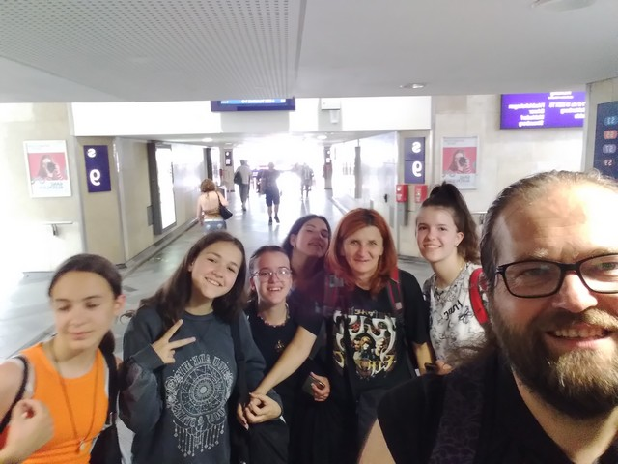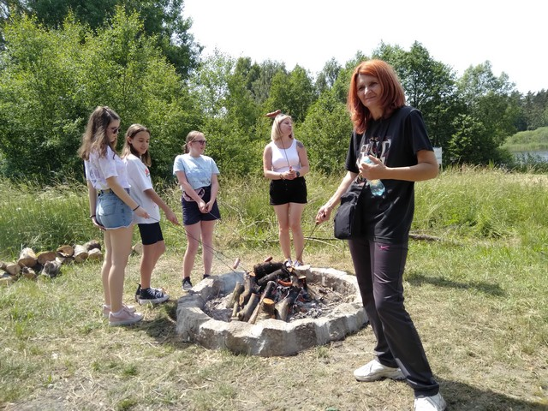

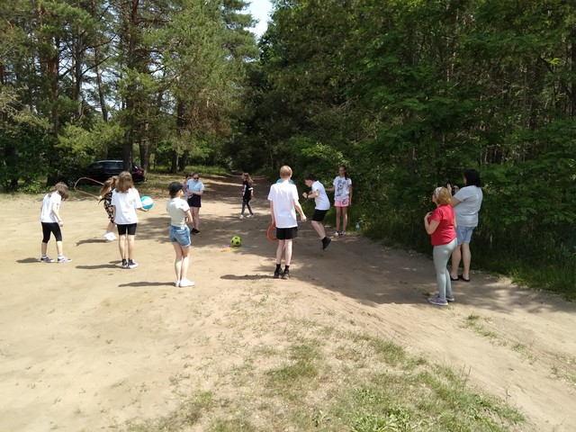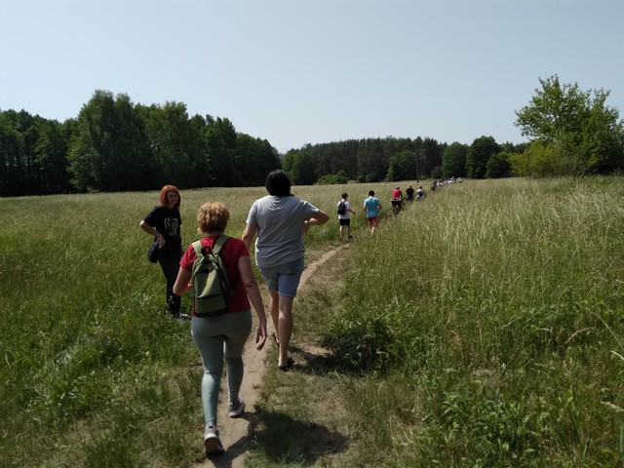

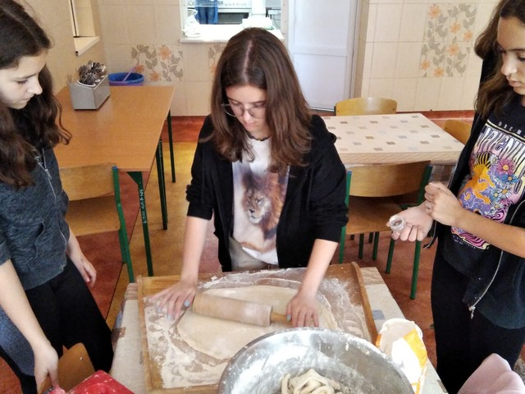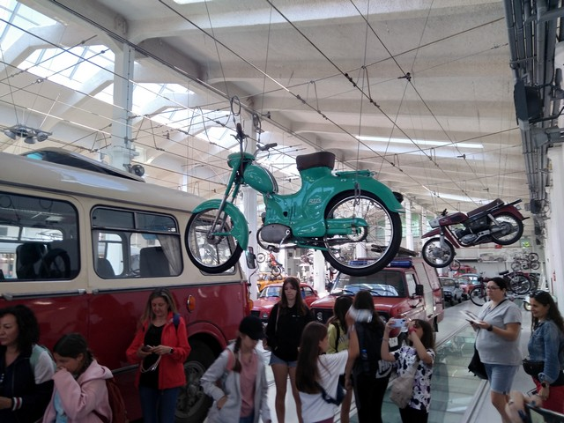

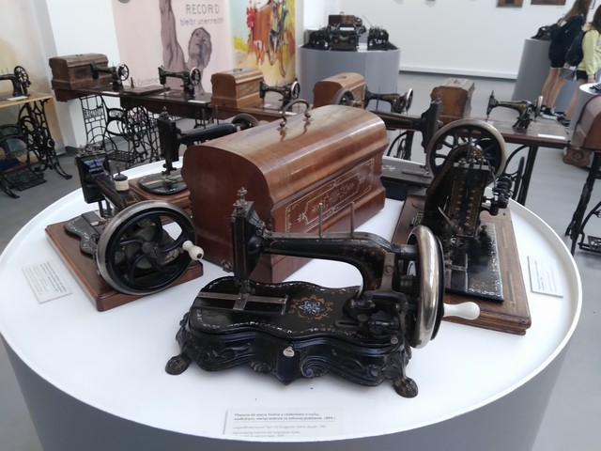

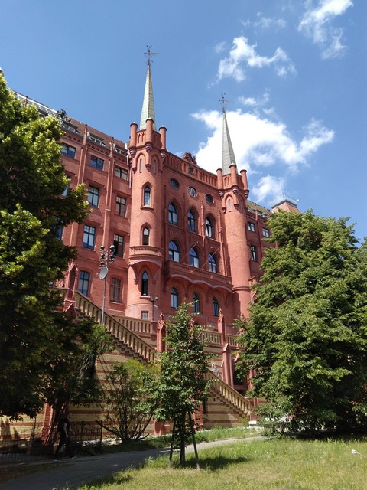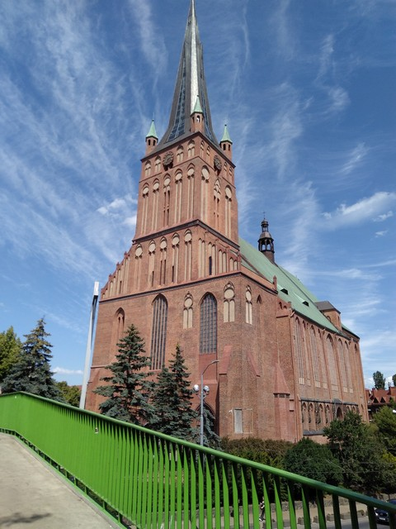

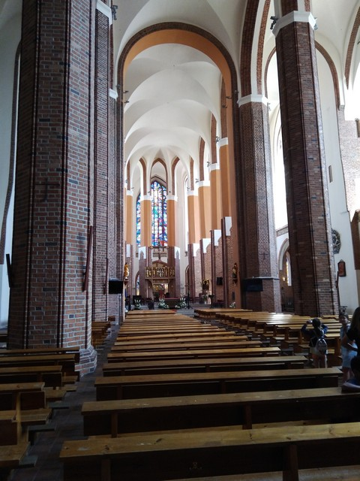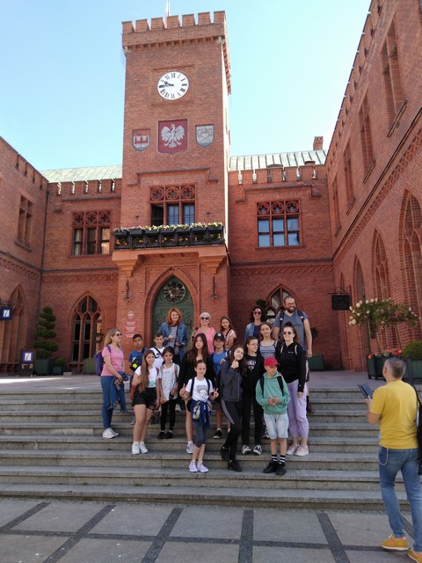
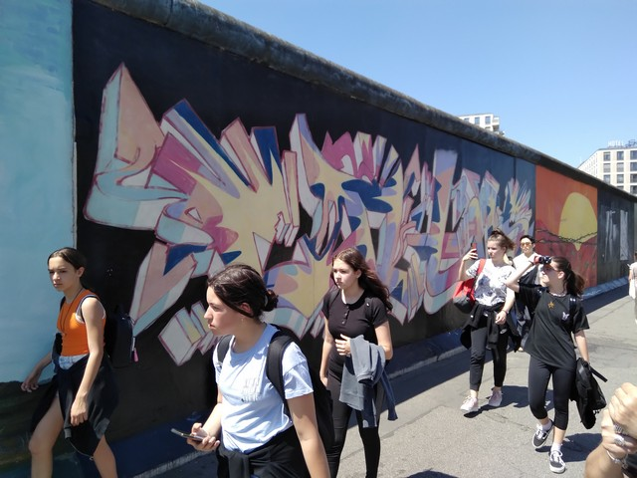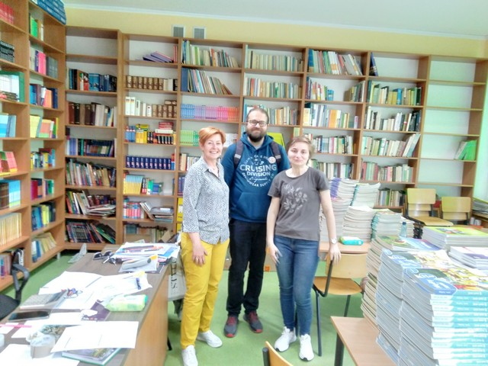

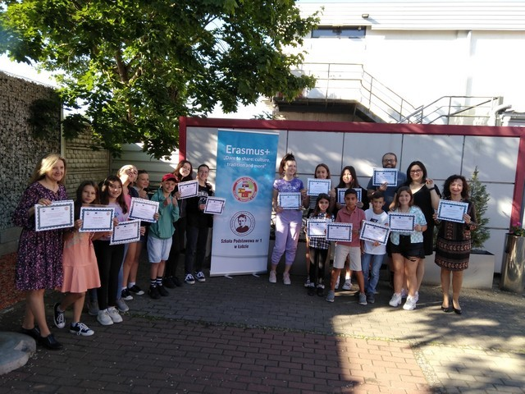
20. јун 2022. године

ПРИРЕДБА У ПРОДУЖЕНОМ БОРАВКУ
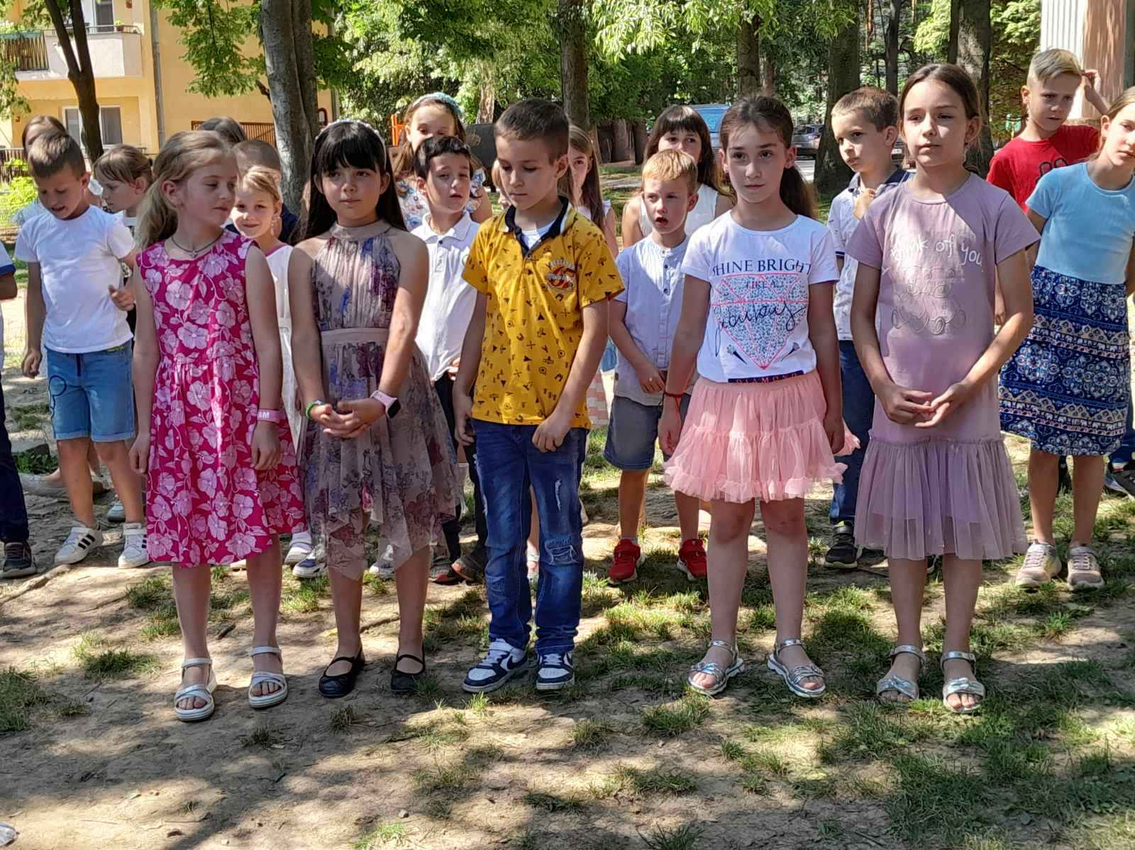
У понедељак, 20. јуна 2022. године у школском парку одржана је приредба поводом завршетка школске године. Ученици продуженог боравка су на најлепши начин, уз пуно песме и шаљивих досетки обележили крај школске године. Кроз тематски одабране рецитације и музички програм, показали су присутним гостима шта су научили у протеклој школској години, али и истакли да је другарство и искрено пријатељство најважнија лекција са којом ће отићи на летњи распуст.

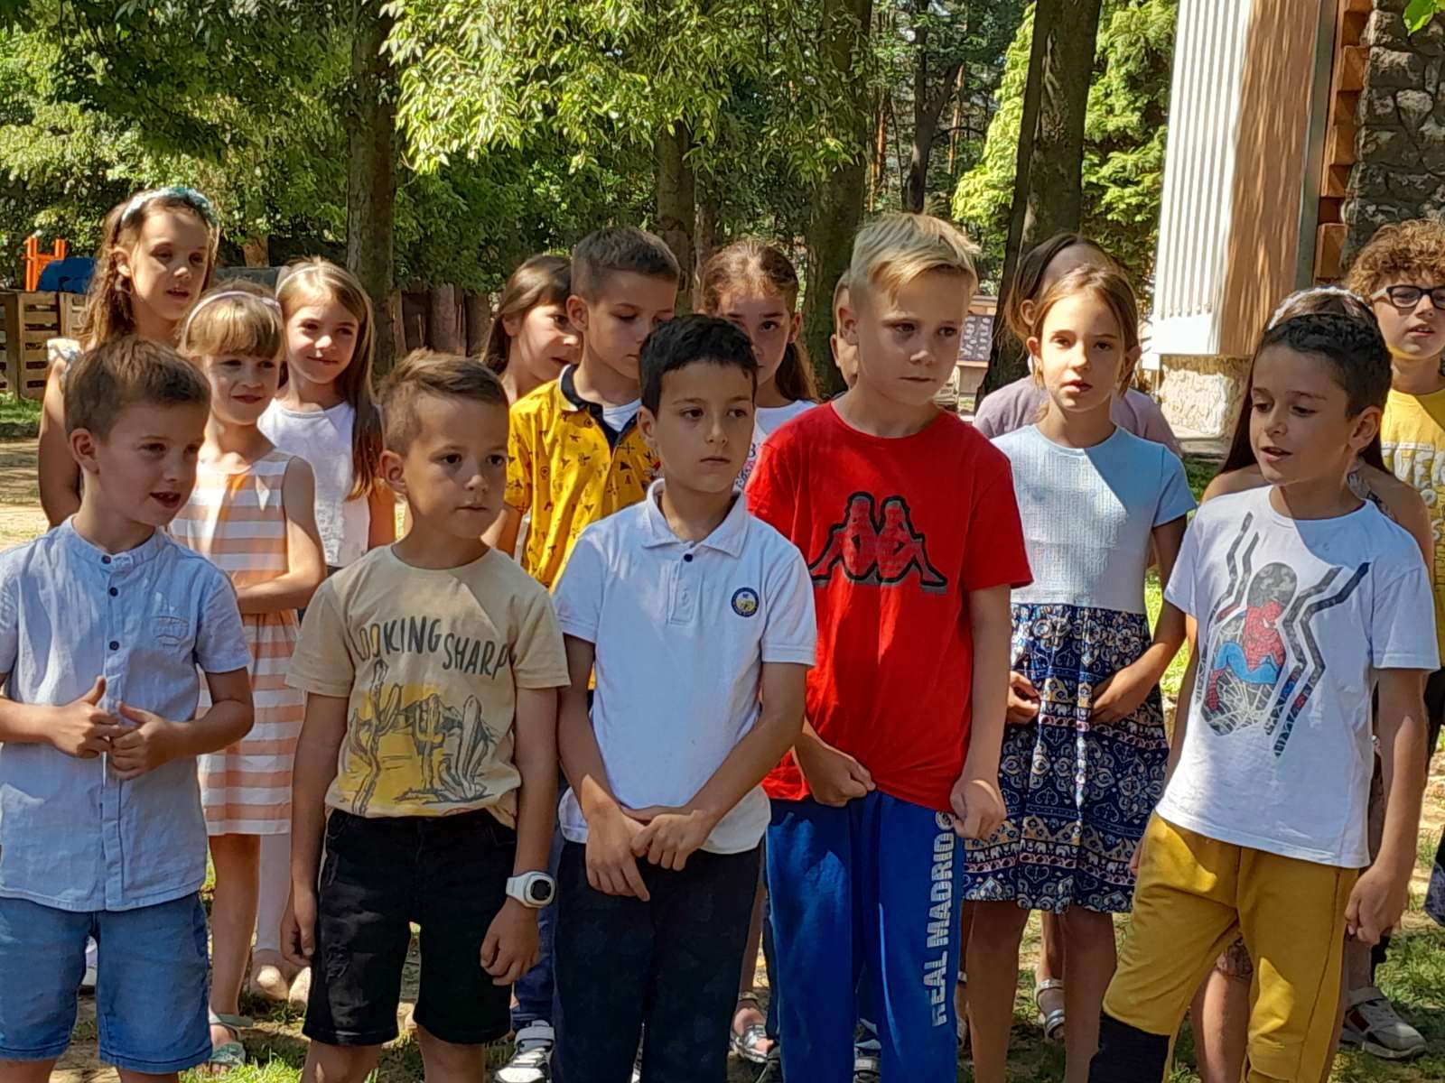

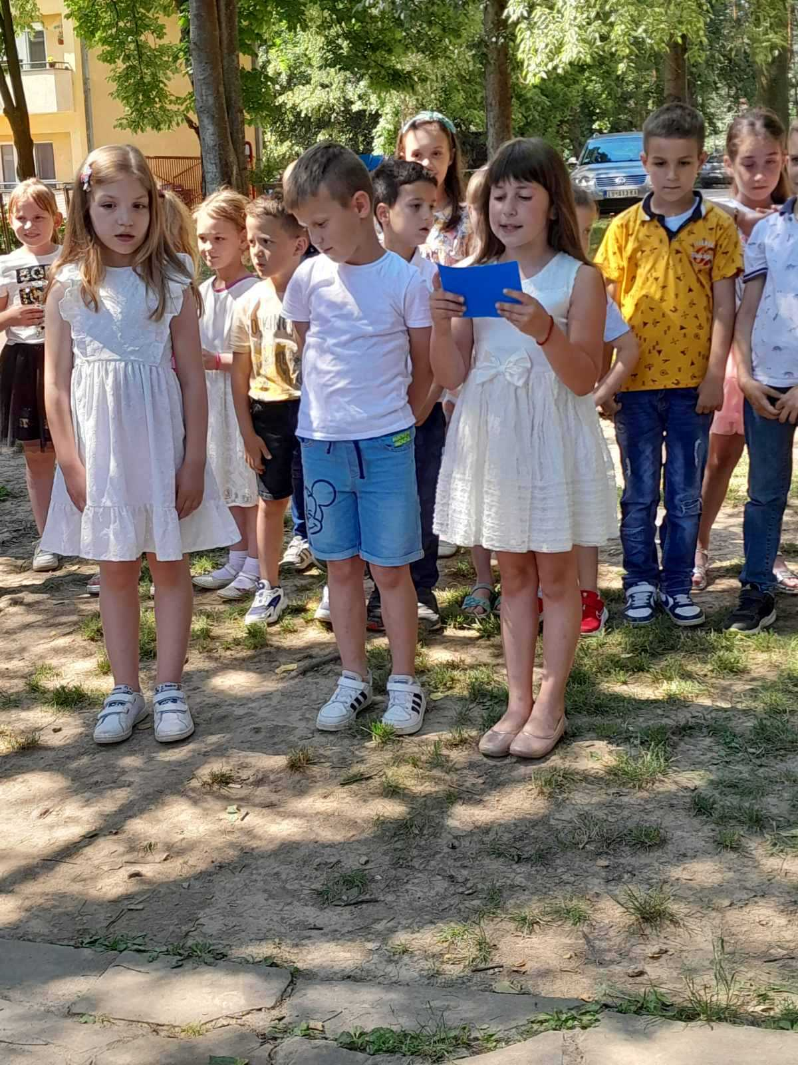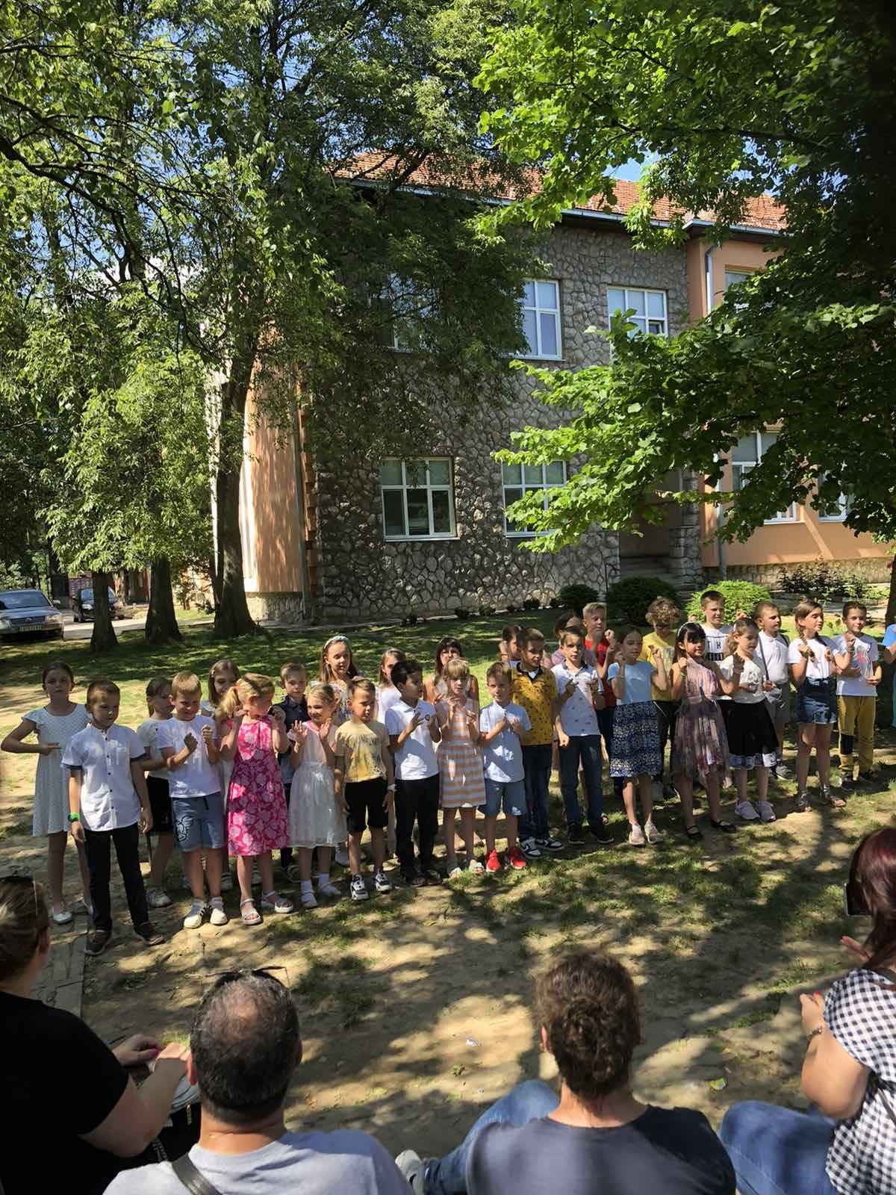

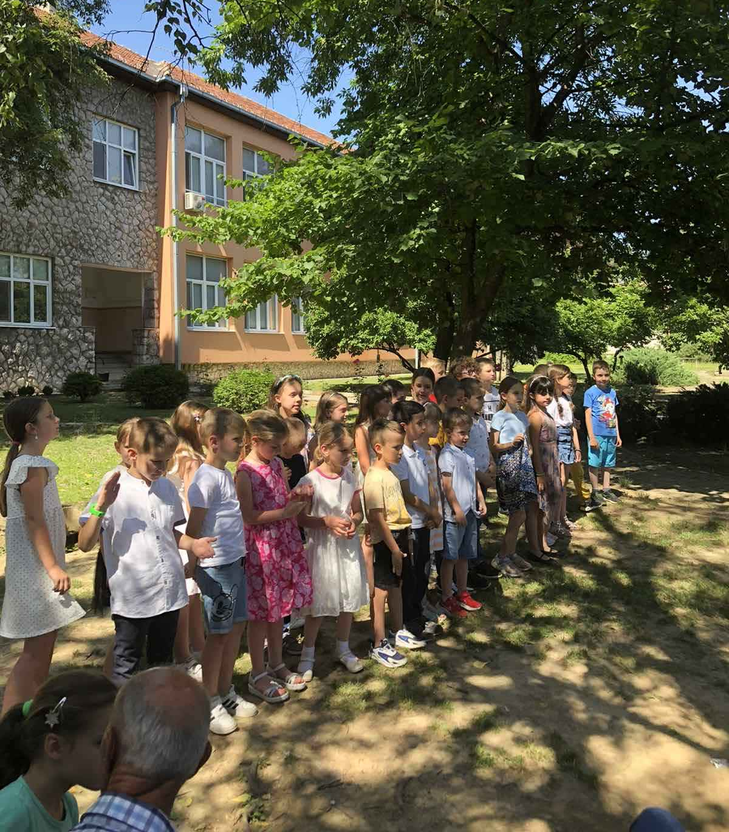

24. јун 2022. године
Матура четвртака

Ове школске матура четвртака реализовала се последњег школског дана, у нешто другачијем амбијенту. Наиме, четвртаци су своју матуру реализовали у Вајатима у селу Горња Краварица. У овом природном окружењу деца су се дружила једни са другима, али и са својим учитељицама. На располагању су имали спортске терене и базен, а на крају дружење су завршили пригодном закуском.

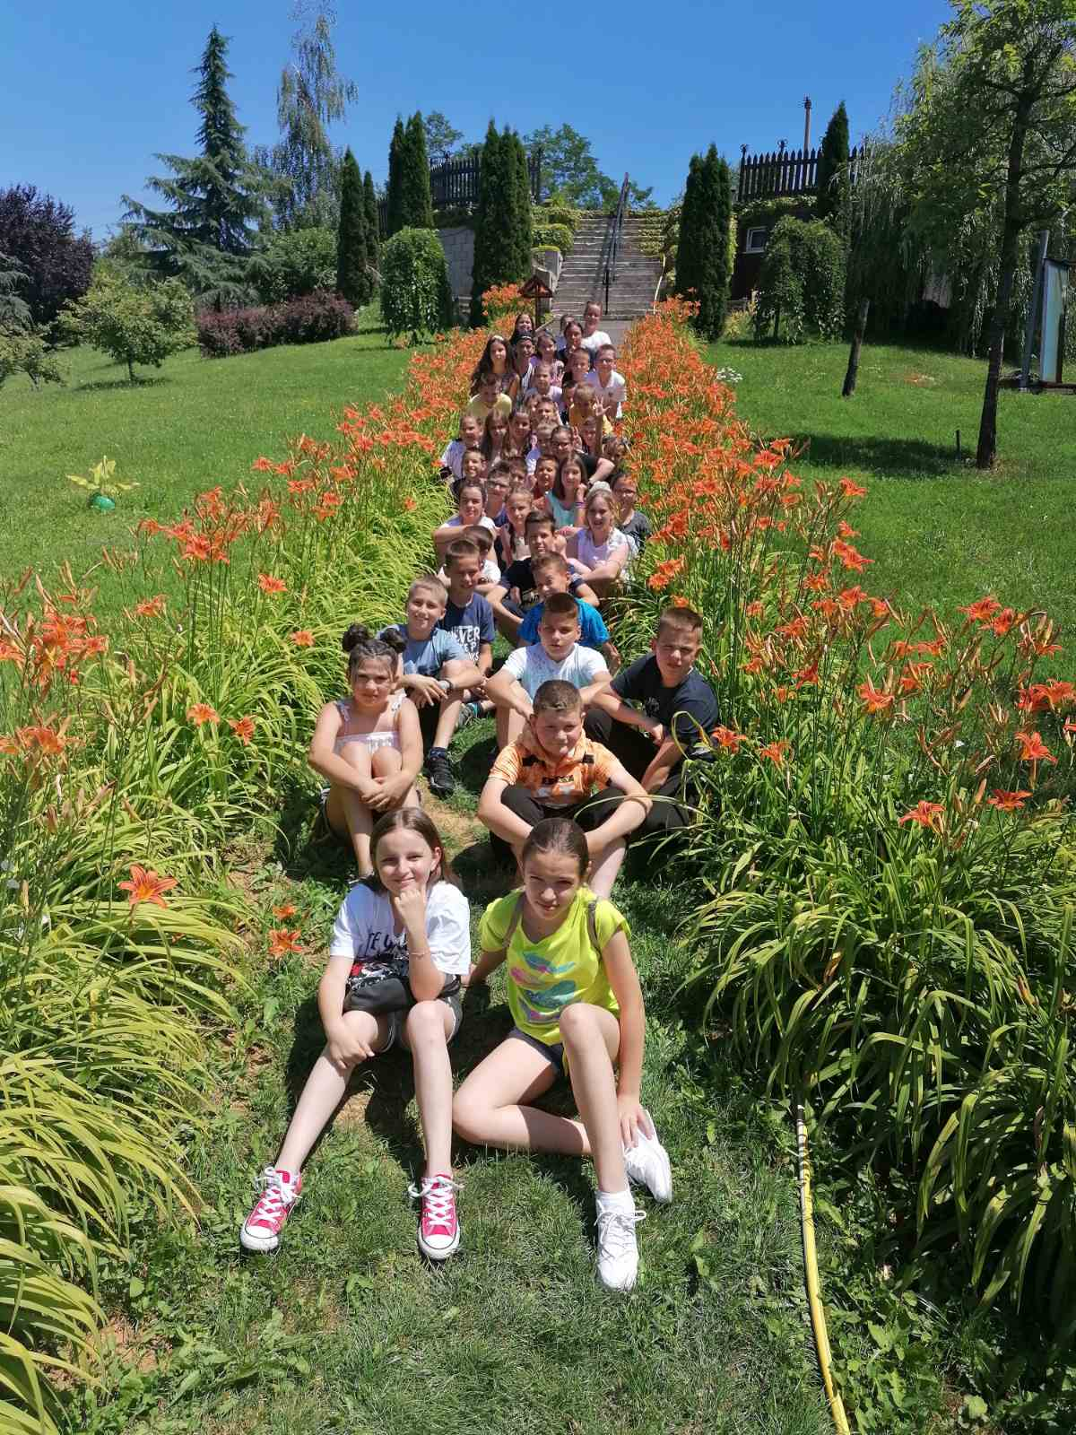

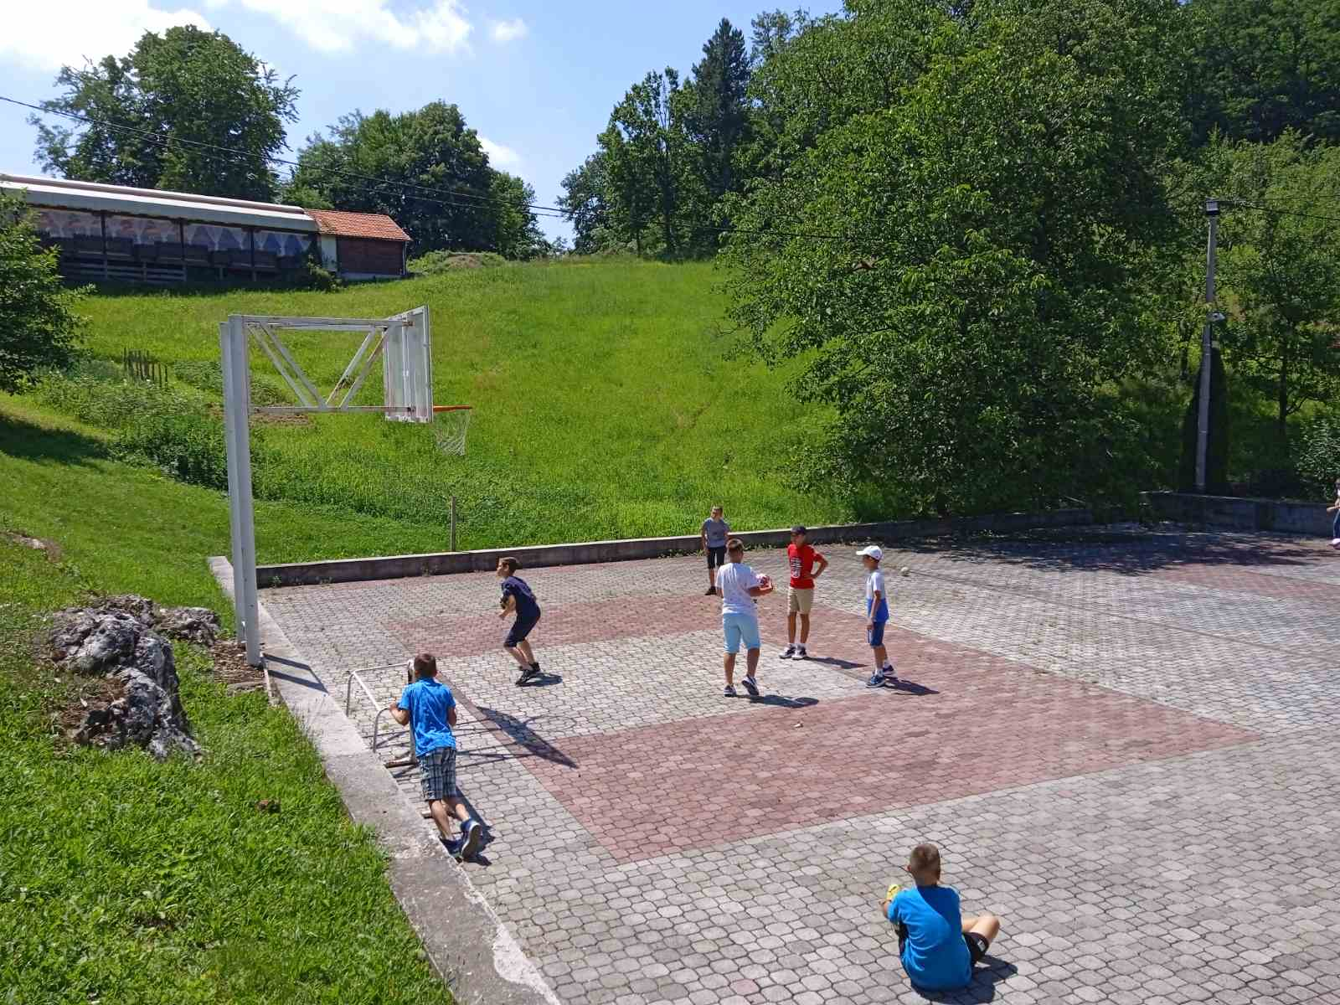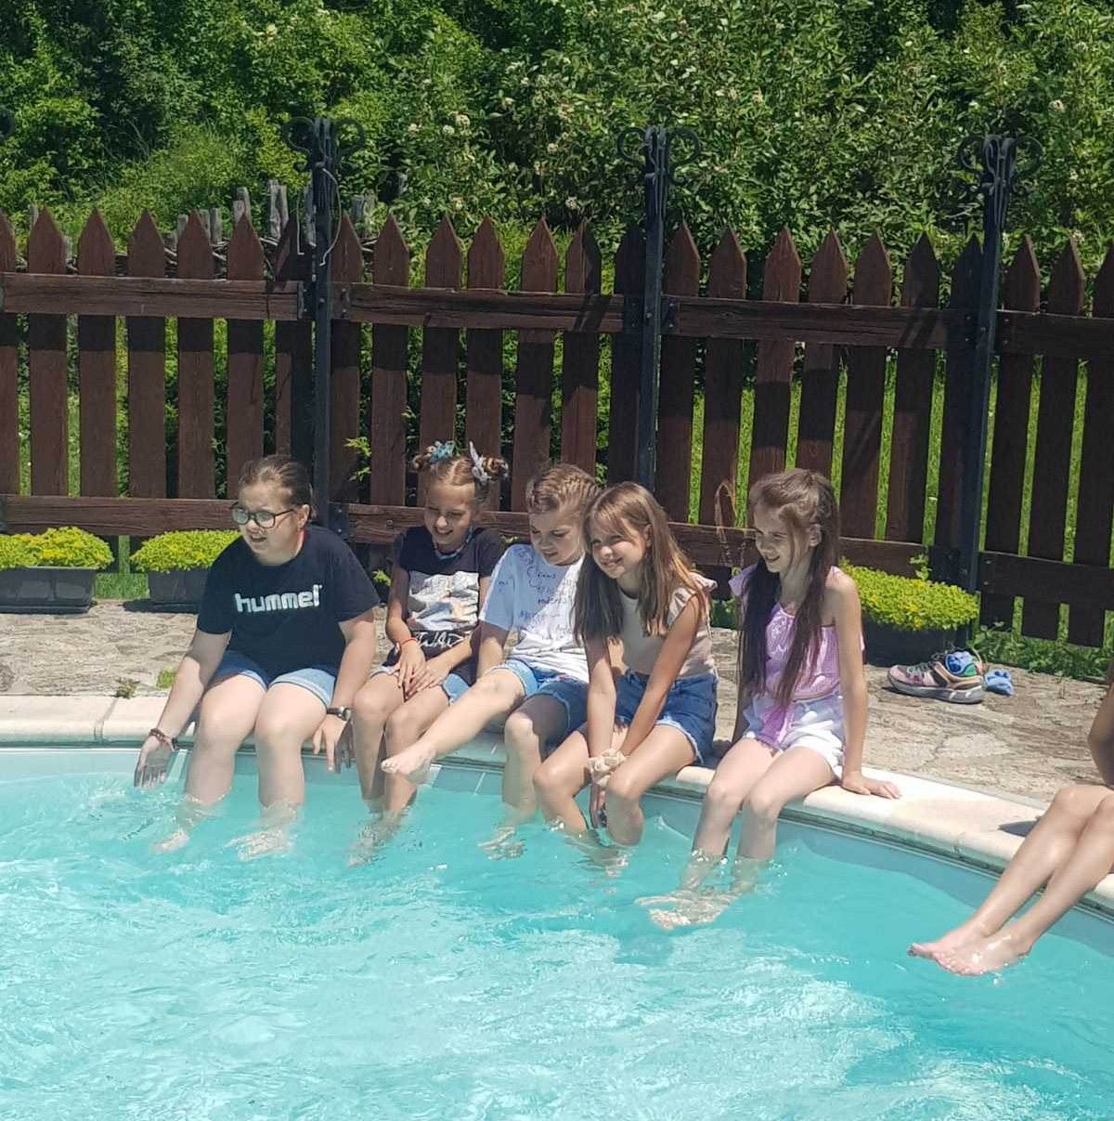

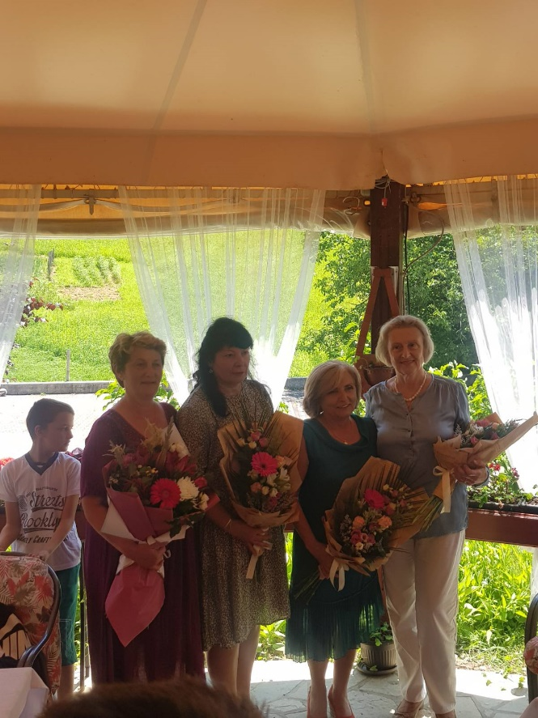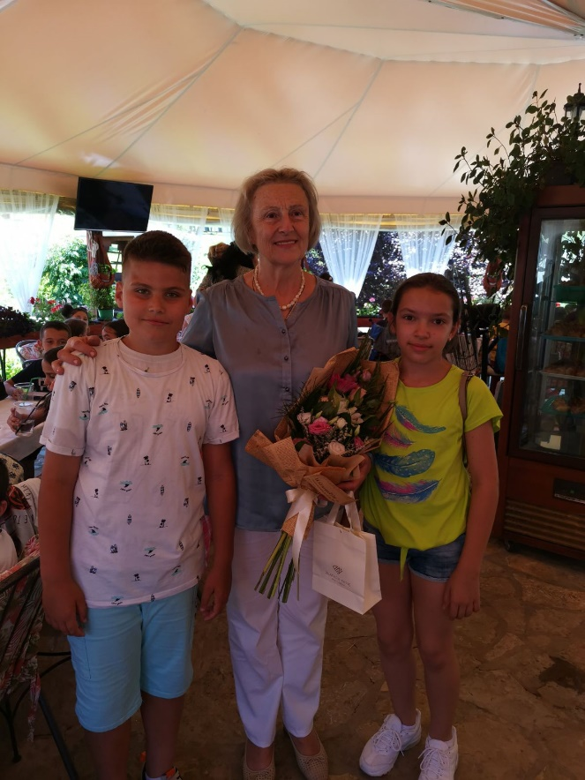
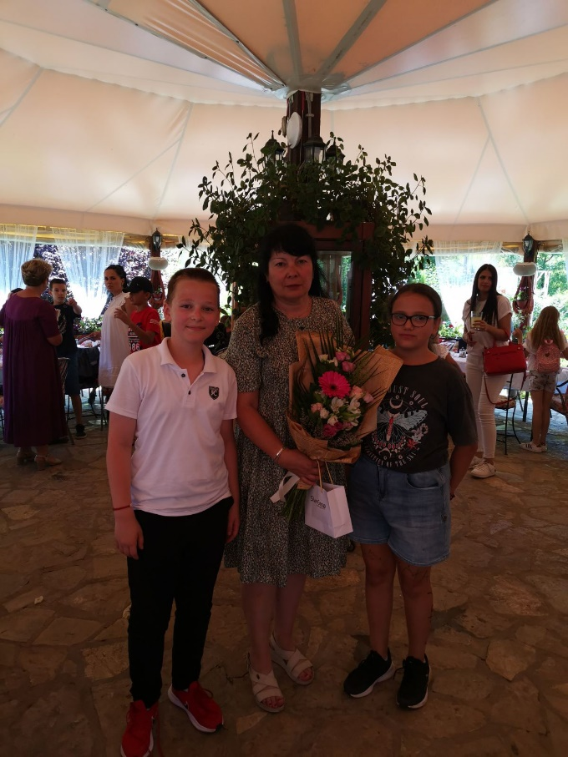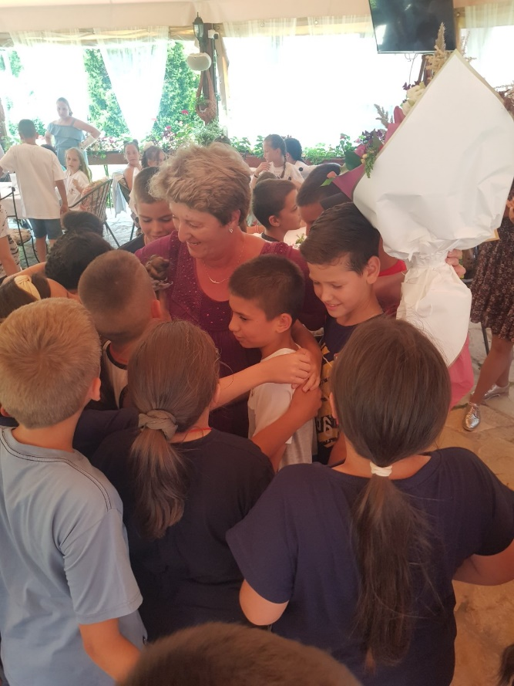

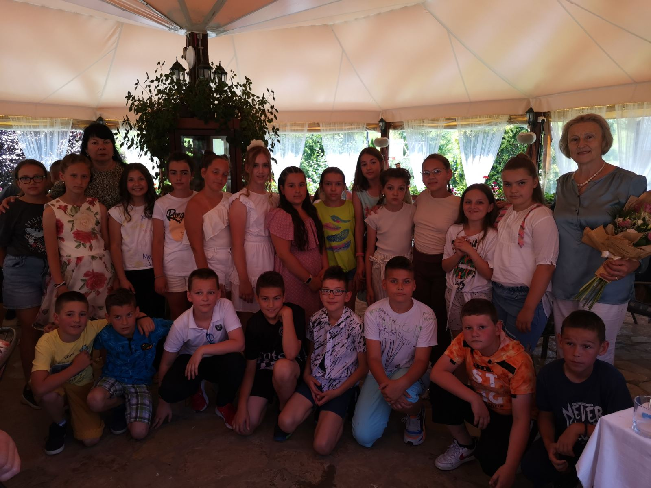

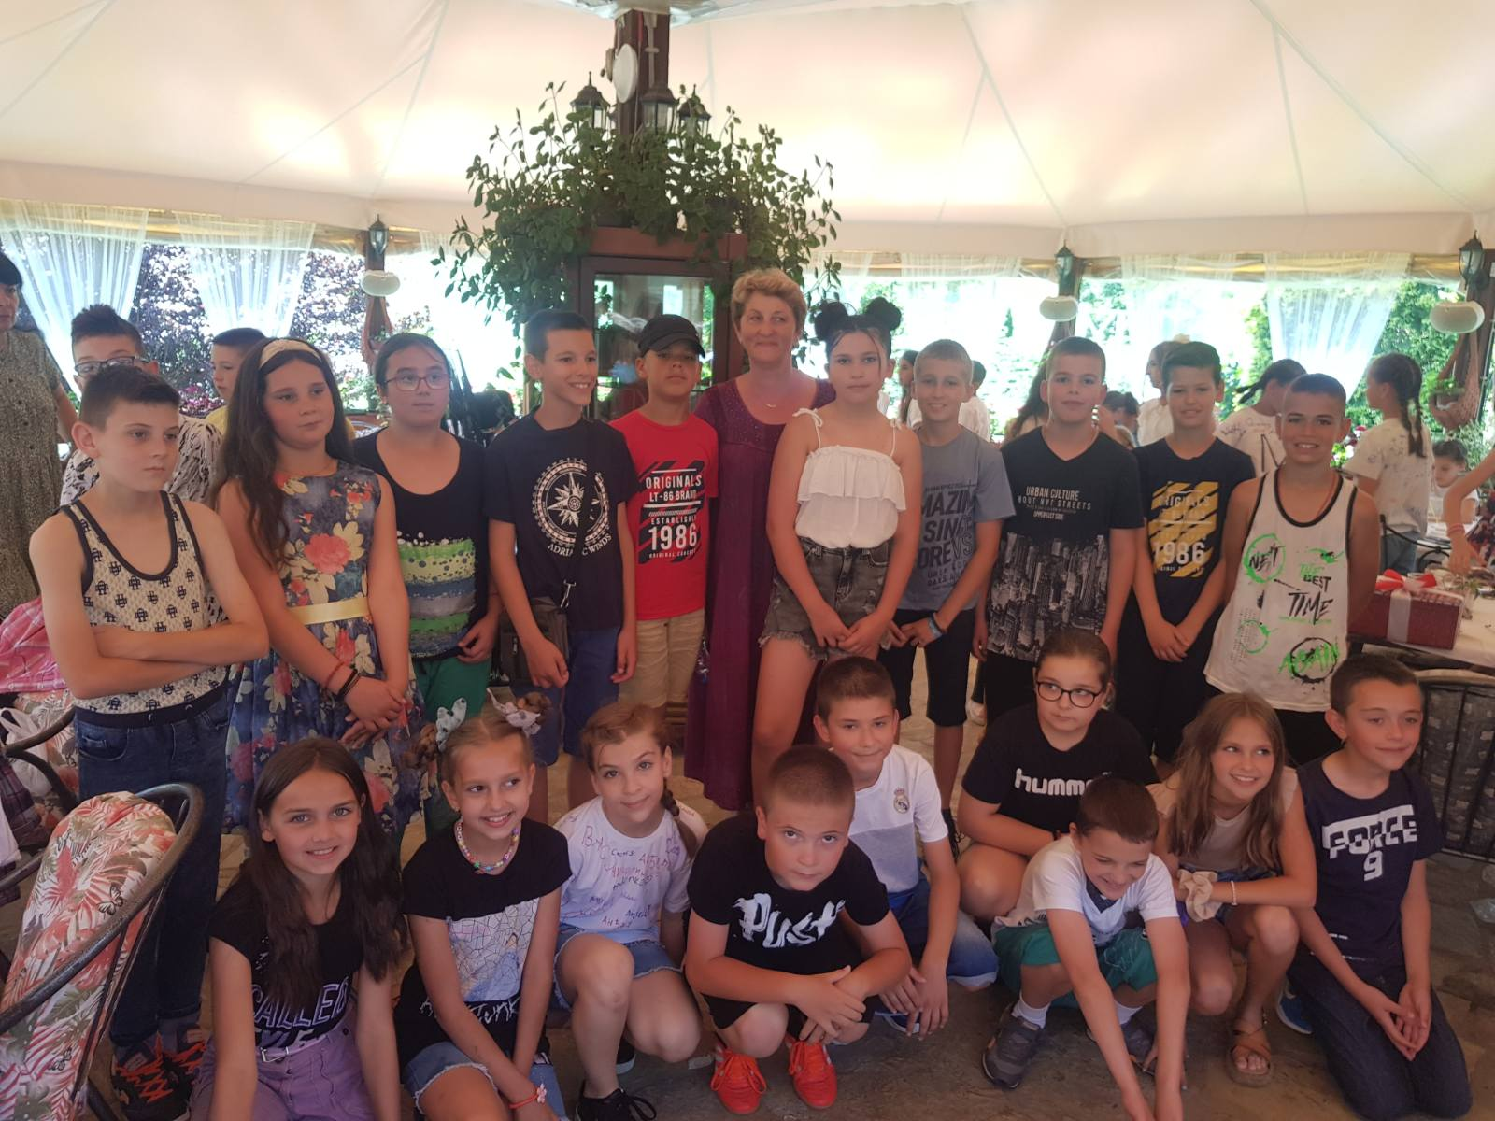

1. јул 2022. године

Матура осмака

Првог дана месеца јула ученици осмог разреда прославили су крај осмогодишњег школовања. Матуру су прославили у трпезарији школе где су се окупили ученици осмог разреда матичне школе и издвојених одељења са својим разредним старешинама. Прославу су увеличали и гости матураната, директорица школе, учитељи и наставници.
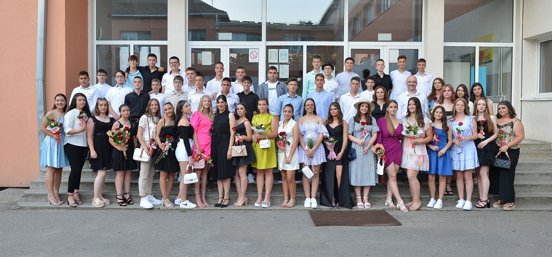
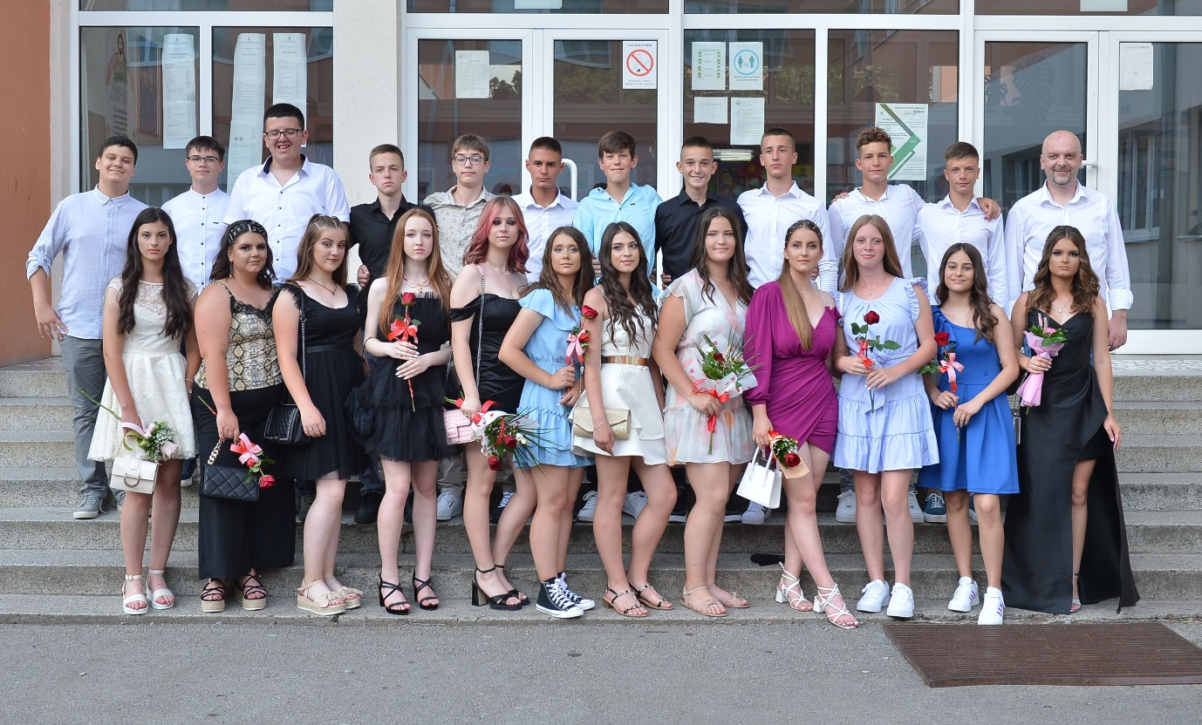
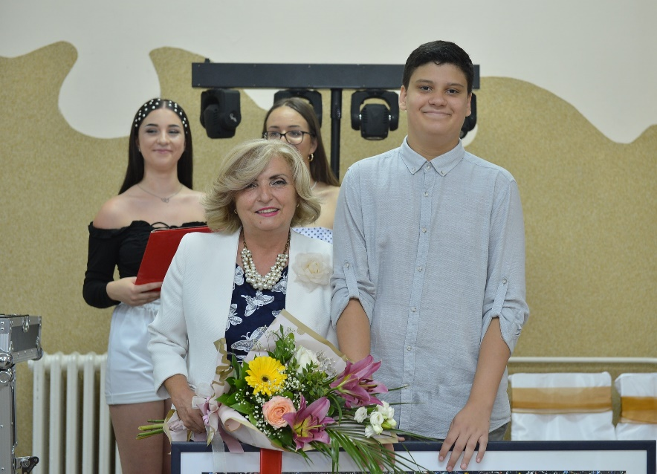
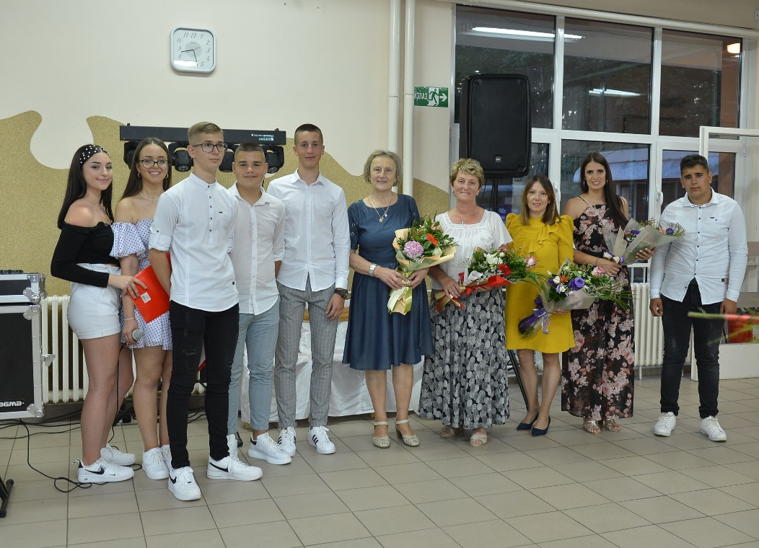
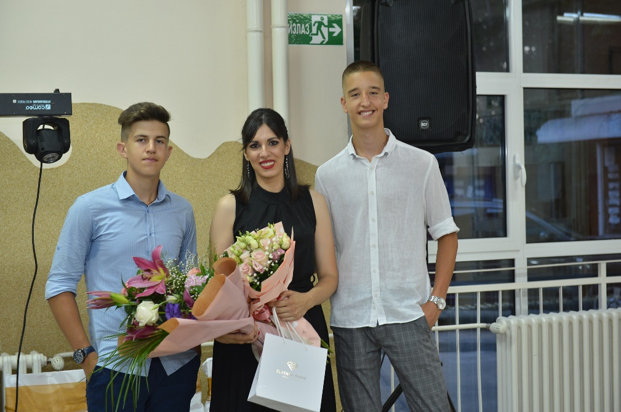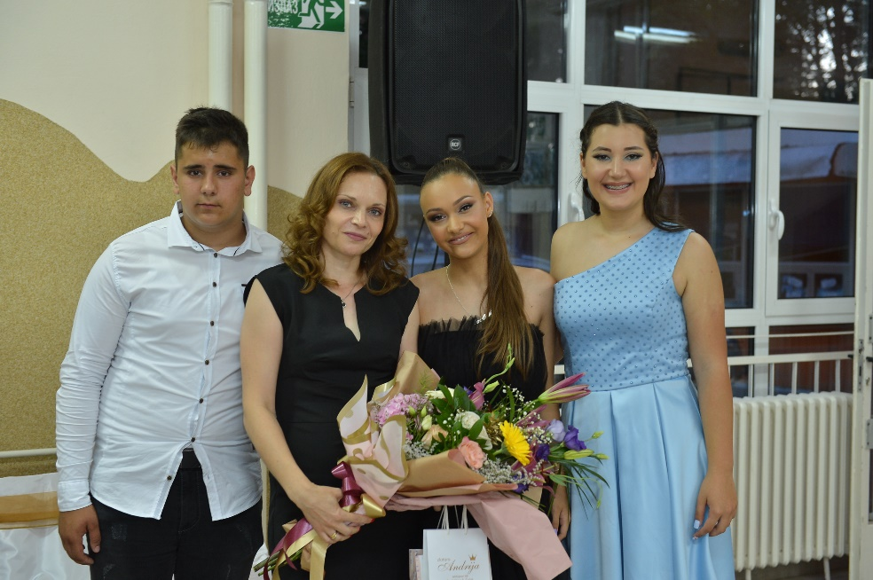
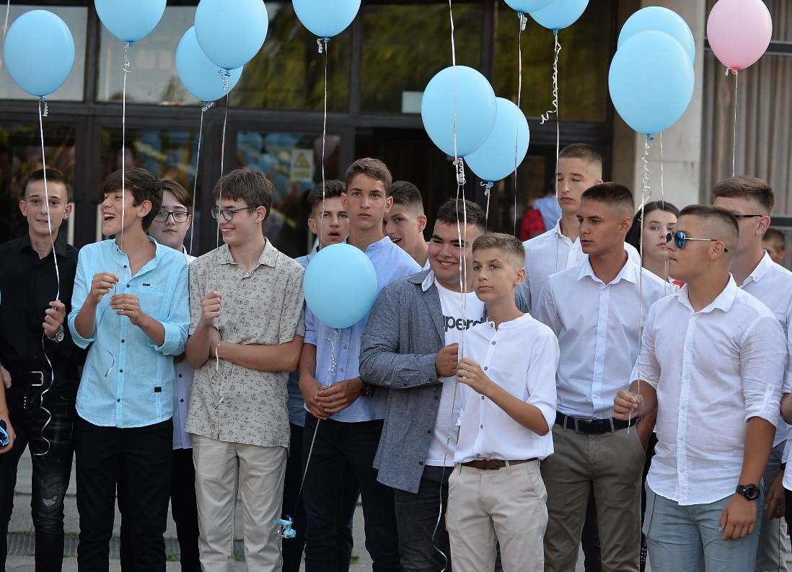

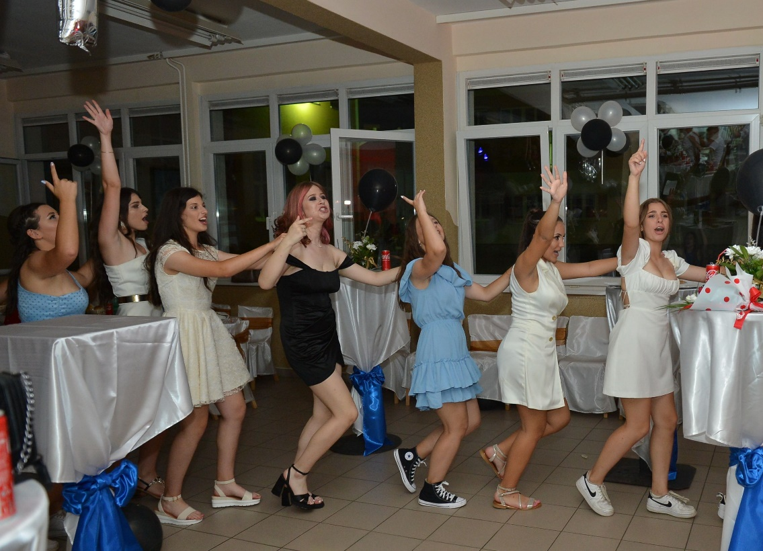

Носиоци дипломе Вук Караџић и ђак генерације

За ученика генерације школске 2021/2022. године изабрана је ученица Татјана Ковачевић 8/2.

Носиоци дипломе Вук Караџић:
- Анђела Чворовић 8/1
- Александар Каранац 8/2
- Михаило Ковачевић 8/2
- Татјана Ковачевић 8/2
- Јанко Копривица 8/2

Посебне дипломе добили су:
- Анђела Чворовић 8/1 – 1 диплома за физичко и здравствено васпитање
- Александар Каранац 8/2 – 5 диплома за српски језик и књижевност, ликовна култура, физика, енглески језик, физичко и здравствено осигурање
- Михаило Ковачевић 8/2 – 2 дипломе из математике и биологије
- Татјана Ковачевић 8/2 – 3 дипломе из математике, физике и биологије.

Директорица школе, Радојка Ђорђевић, уз дипломе, ученицима је уручила и прогодне поклоне и пожелела успех у даљем школовању.

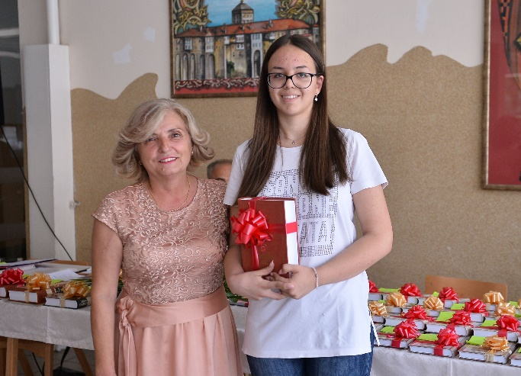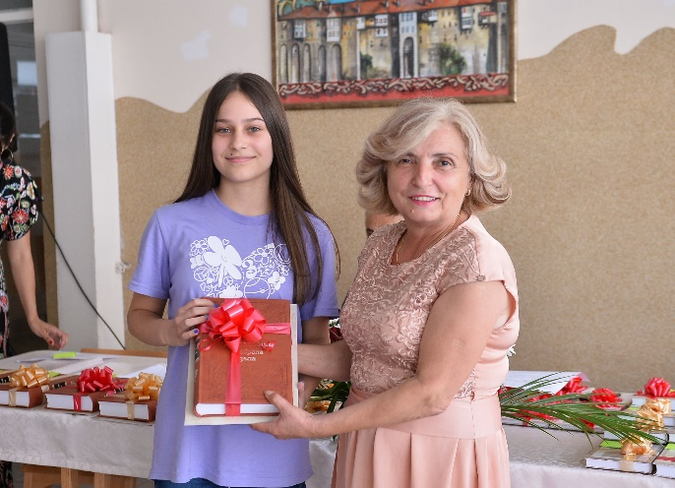

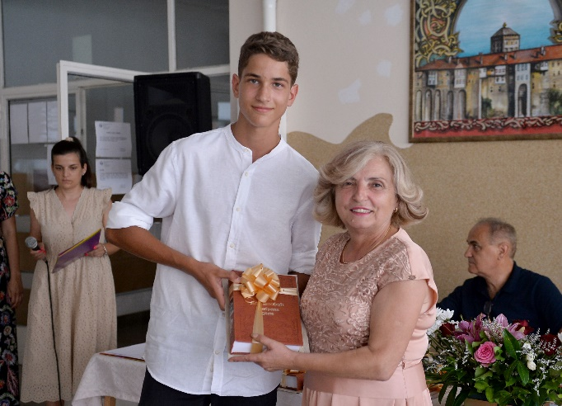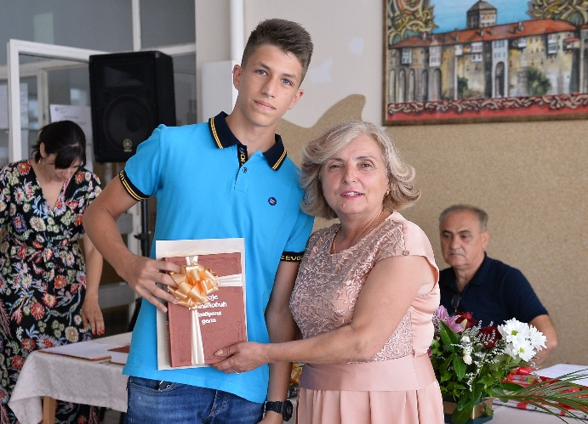

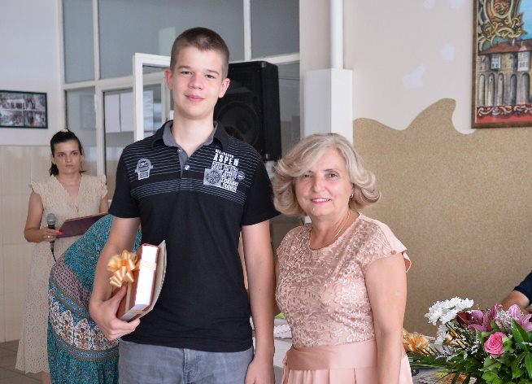

Екскурзије и настава у природи
Ове школске године реализована је настава у природи за млађе разреде наше школе. Такође, реализоване су екскурзије за све разреде осим са шести и осми разред.

